MỞ ĐẦU
BÀI 1. GIỚI THIỆU VỀ KHOA HỌC TỰ NHIÊN

A. BÀI TẬP
1/. Câu hỏi trắc nghiệm
Câu 1. Khoa học tự nhiên nghiên cứu về lĩnh vực nào dưới đây?
A. Các sự vật, hiện tượng tự nhiên.
B. Các quy luật tự nhiên.
C. Những ảnh hưởng của tự nhiên đến con người và môi trường sống.
D. Tất cả các ý trên.
Câu 2. Hoạt động nào sau đây không được xem là nghiên cứu khoa học tự nhiên?
A. Nghiên cứu quá trình hình thành và phát triển của động vật.
B. Nghiên cứu sự lên xuống của thuỷ triều.
C. Nghiên cứu sự khác nhau giữa văn hoá Việt Nam và văn hoá Trung Quốc.
D. Nghiên cứu cách thức sản xuất phân bón hoá học.
Câu 3. Theo em, việc lắp ráp pin cho nhà máy điện mặt trời (hình dưới) thể hiện vai trò nào dưới đây của khoa học tự nhiên?
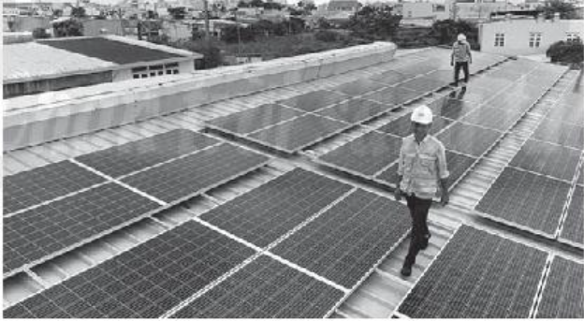
A. Chăm sóc sức khoẻ con người.
B. Nâng cao khả năng hiểu biết của con người về tự nhiên.
C. Ứng dụng công nghệ vào đời sống, sản xuất.
D. Hoạt động nghiên cứu khoa học.
2/. Câu hỏi tự luận
Câu 4. Một lần, bạn An lấy một ít xi măng trộn với cát rồi tự xây một mô hình ngôi nhà nhỏ giống với ngôi nhà của mình. Bạn Khánh đến rủ bạn An đi đá bóng. An nói: Để mình làm cho xong công trình nghiên cứu khoa học này rồi sẽ đi đá bóng. Theo em, việc mà bạn An đang làm có được coi là nghiên cứu khoa học không?
Câu 5. Bạn Vỵ cùng bạn Khang chơi thả diều.
a) Hoạt động chơi thả diều có phải là nghiên cứu khoa học tự nhiên không?
b) Theo em, người ta đã nghiên cứu và vận dụng sự hiểu biết nào trong tự nhiên để tạo ra con diều trong trò chơi?
Câu 6. Đễ nuôi tôm đạt năng suất, ngoài việc cho tôm ăn các loại thức ăn phù hợp, người nông dân còn lắp đặt hệ thống quạt nước ở các đầm nuôi tôm.
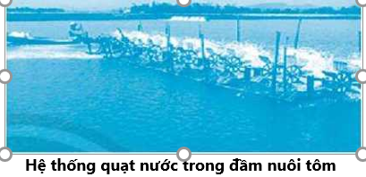
a) Người nông dân lắp máy quạt nước cho đầm tôm để làm gì?
b) Việc lắp đặt hệ thống quạt nước cho đầm tôm có phải là hoạt động nghiên cứu khoa học không?
c) Việc cho tôm ăn có phải là nghiên cứu khoa học không?
d) Việc nghiên cứu công thức để chế biến ra thức ăn tốt nhất, giúp tôm phát triển có phải là nghiên cứu khoa học không?
B. HƯỚNG DẪN GIẢI
1/. Câu hỏi trắc nghiệm
Bảng đáp án

1 | 2 | 3
D | C | C

Hướng dẫn giải
Câu 1.
Chọn D
Tất cả các ý trên.
Câu 2.
Chọn C
Nghiên cứu sự khác nhau giữa văn hoá Việt Nam và văn hoá Trung Quốc.
Câu 3.
Chọn C
Ứng dụng công nghệ vào đời sống, sản xuất.
2/. Câu hỏi tự luận
Hướng dẫn giải
Câu 4.
Việc bạn An xây một mô hình ngôi nhà giống với ngôi nhà của mình chỉ là hoạt động làm theo, rèn luyện kĩ năng chứ không phải là nghiên cứu khoa học.
Câu 5.
a) Hoạt động thả diều chỉ là một hoạt động vui chơi, thể thao bình thường; không phải là hoạt động nghiên cứu khoa học.
b) Người ta đã nghiên cứu và vận dụng sự hiểu biết về quá trình bay lượn của chim và sức đẩy của gió để sáng tạo nên trò chơi thả diều.
Câu 6.
a) Nông dân lắp máy quạt nước cho đầm tôm để đảo nước liên tục nhằm làm tăng khả năng hòa tan của khí oxygen vào nước, cung cấp đủ oxygen cho tôm.
b) Việc lắp hệ thống quạt nước cho tôm không phải là nghiên cứu khoa học mà đó chỉ là sự vận dụng kết quả của nghiên cứu khoa học vào nuôi trồng thuỷ sản.
c) Việc cho tôm ăn cũng không phải là nghiên cứu khoa học. Đó là công việc bình thường, được người dân thực hiện lặp đi lặp lại hằng ngày.
d) Việc nghiên cứu công thức để chế biến ra thức ăn tốt nhất, giúp tôm phát triển là hoạt động nghiên cứu khoa học vì người ta đã phải thực hiện rất nhiều thí nghiệm để xem xét nhu cầu dinh dưỡng của tôm; nghiên cứu để xây dựng công thức, thành phần thức ăn thích hợp nhất với tôm để chúng phát triển tốt nhất.

BÀI 2. CÁC LĨNH VỰC CHỦ YẾU CỦA KHOA HỌC TỰ NHIÊN

A. BÀI TẬP
1/. Câu hỏi trắc nghiệm
Câu 1. Khoa học tự nhiên không bao gồm lĩnh vực nào sau đây?
A. Vật lý học.
B. Hoá học và Sinh học.
C. Khoa học Trái Đất và Thiên văn học.
D. Lịch sử loài người.
Câu 2. Nhà máy điện mặt trời là ứng dụng không thuộc lĩnh vực nào của khoa học tự nhiên?
A. Hoá học.
B. Vật lý.
C. Thiên văn học.
D. Sinh học.
Câu 3. Lĩnh vực chuyên nghiên cứu về thực vật thuộc lĩnh vực nào của khoa học tự nhiên?
A. Vật lý.
B. Hoá học.
C. Sinh học.
D. Khoa học Trái Đất.
2/. Câu hỏi tự luận
Câu 4. Ngày nay, người ta đã sản xuất nhiều xe máy điện để phục vụ đời sống của con người.
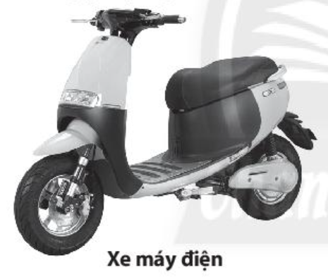
a) Theo em, việc sửa chữa xe máy điện có phải là nghiên cứu khoa học tự nhiên không?
b) Việc sản xuất xe máy điện là ứng dụng thuộc lĩnh vực nào của khoa học tự nhiên?
c) Sử dụng xe máy điện có gây ô nhiễm môi trường không?
Câu 5. Đọc đoạn thông tin dưới đây và trả lời các câu hỏi.
Asimo là một người máy có thể di chuyển bằng hai chân như người do Trung tâm Nghiên cứu Kỹ thuật Cơ bản Waco của tập đoàn Honda (Nhật Bản) chế tạo năm 2000. Người máy này cao 130 cm, nặng 54 kg, có khả năng di chuyển nhanh đến 6 km/giờ.
Asimo đã từng đi vòng quanh thế giới và đã tham gia vào rất nhiều sự kiện quan trọng trên toàn cẩu.
Mẫu robot này từng tham gia mở cửa sàn giao dịch chứng khoán New York. Vào năm 2002, Asimo xuất hiện trên thảm đỏ tại buổi ra mắt phim Robots có sự tham gia diễn xuất của Amanda Bynes. Cùng năm đó, chú tiếp tục xuất hiện tại Disneyland. Asimo củng đã tham dự rất nhiều sự kiện giáo dục khắp thế giới, tạo niềm cảm hứng nghiên cứu robot trong giới trẻ.
Chừng đó để thấy Asimo không phải là một con robot bình thường. Cách nó di chuyển, nói chuyện, dẫn dắt một dàn nhạc thính phòng thực sự khiến người ta ấn tượng. Rõ ràng, Asimo có khả năng kết nối con người với những khát vọng công nghệ tươi sáng.
Với người dân Việt Nam, Asimo không hề xa lạ. Chú đến đất nước chúng ta vào năm 2004 và nhanh chóng chiếm được tình cảm của mọi người bằng những động tác chạy, nhảy, nắm tay, nhận diện khuôn mặt, giọng nói, ... một cách thuần thục.
(Theo Wikipedia và Zingnews.vn)
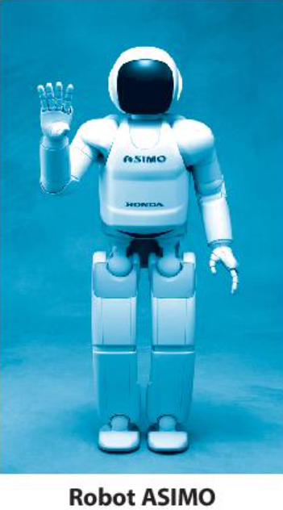
a) Asimo có phải là một thành tựu quan trọng của việc nghiên cứu khoa học tự nhiên không?
b) Asimo có được xem như một vật sống không?
c) Em nghĩ thế nào về tương lai của ngành khoa học nghiên cứu và chế tạo robot?
B. HƯỚNG DẪN GIẢI
1/. Câu hỏi trắc nghiệm
Bảng đáp án

1 | 2 | 3
D | D | C

Hướng dẫn giải
Câu 1.
Chọn D
Lịch sử loài người.
Câu 2.
Chọn D
Sinh học.
Câu 3.
Chọn C
Sinh học.
2/. Câu hỏi tự luận
Hướng dẫn giải
Câu 4.
a) Sửa chữa xe máy điện không phải là nghiên cứu khoa học tự nhiên.
b) Việc sản xuất xe máy điện là ứng dụng chủ yếu thuộc lĩnh vực vật lý và hoá học. Vật lý nghiên cứu cơ chế chuyển động, hoá học nghiên cứu cơ chế tích điện vào ắc quy cho xe vận hành.
c) Khi sử dụng xe máy điện sẽ hạn chế được việc thải khói bụi ra ngoài không khí. Tuy nhiên, ắc quỵ của xe máy điện sau khi loại thải mà không được xử lý đúng cách sẽ gây ô nhiễm môi trường rất nặng nề.
Câu 5.
a) Asimo đúng là thành tựu quan trọng của nghiên cứu khoa học tự nhiên. Đó là sự kết hợp giữa khoa học vật lý và khoa học máy tính, khoa học về giải phẫu cơ thể và bộ não người.
b) Mặc dù rất thông minh, có khả năng biểu cảm tốt, hiểu được nhiều ngôn ngữ, cử chỉ của con người song Asimo không được xem là sinh vật sống. Robot Asimo chỉ là vật không sống do con người tạo ra. Dù có thể cảm nhận được, có thể vui đùa được nhưng robot không thể sinh sản như các vật sống khác.
c) Học sinh nói lên suy nghĩ của mình.

BÀI 3. QUY ĐỊNH AN TOÀN TRONG PHÒNG THỰC HÀNH. GIỚI THIỆU MỘT SÓ DỤNG CỤ ĐO - SỬ DỤNG KÍNH LÚP VÀ KÍNH HIỂN VI QUANG HỌC

A. BÀI TẬP
1/. Câu hỏi trắc nghiệm
Câu 1. Để đảm bảo an toàn trong phòng thực hành cấn thực hiện nguyên tắc nào dưới đây?
A. Đọc kĩ nội quy và thực hiện theo nội quy phòng thực hành.
B. Chỉ làm thí nghiệm, thực hành khi có sự hướng dẫn và giám sát của giáo viên.
C. Thực hiện đúng nguyên tắc khi sử dụng hoá chất, dụng cụ, thiết bị trong phòng thực hành.
D. Tất cả các ý trên.
Câu 2. Hành động nào sau đây không thực hiện đúng quy tắc an toàn trong phòng thực hành?
A. Làm thí nghiệm theo hướng dẫn của giáo viên.
B. Làm theo các thí nghiệm xem trên internet.
C. Đeo găng tay khi làm thí nghiệm với hóa chất.
D. Rửa sạch tay sau khi làm thí nghiệm.
Câu 3. Dụng cụ ở hình bên tên gọi là gì và thường dùng để làm gì?
A. Ống pipette, dùng lấy hóa chất.
B. Ống bơm tiêm, dùng truyền hoá chất cho cây trồng.
C. Ống bơm hoá chất, dùng để làm thí nghiệm.
D. Ống bơm khí, dùng để bơm không khí vào ống nghiệm.
Câu 4. Biển báo ở hình bên cho chúng ta biết điều gì?
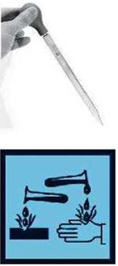
A. Chất dễ cháy.
B. Chất gây nổ.
C. Chất ăn mòn.
D. Phải đeo găng tay thường xuyên.
Câu 5. Khi quan sát tế bào thực vật ta nên chọn loại kính nào?
A. Kính có độ.
B. Kính lúp.
C. Kính hiển vi.
D. Kính hiển vi hoặc kính lúp đều được.
Câu 6. Khi không may bị hoá chất ăn da bám lên tay thì bước đầu tiên và cần thiết nhất là phải làm gì?
A. Đưa ra trung tâm y tế cấp cứu.
B. Hô hấp nhân tạo.
C. Lấy lá cây thuốc bỏng ép vào.
D. Cởi bỏ phần quần áo dính hoá chất, xả tay dưới vòi nước sạch ngay lập tức.
Câu 7. Khi dùng bình chia độ để đo thể tích chất lỏng, bạn Nguyên đặt mắt để quan sát và đọc số đo theo 3 cách như trong hình bên. Theo em, bạn Nguyên đặt mắt quan sát theo cách nào là đúng?
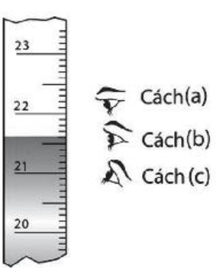
A. Cách (a).
B. Cách (b).
C. Cách (c).
D. Cách nào cũng được.
2/. Câu hỏi tự luận
Câu 8. Trong phòng thực hành có thiết bị như trong hình sau:
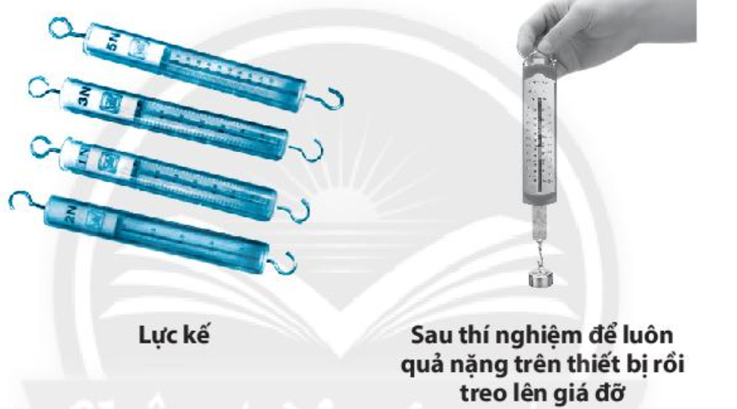
a) Tên thiết bị này là gì?
b) Thiết bị này dùng để làm gì?
c) Sau khi dùng thiết bị này làm thí nghiệm, bạn Nguyên không gỡ quả nặng trên thiết bị và treo lên giá đỡ. Theo em, bạn An làm vậy là đúng hay sai? Giải thích.
B. HƯỚNG DẪN GIẢI
1/. Câu hỏi trắc nghiệm
Bảng đáp án

1 | 2 | 3 | 4 | 5 | 6 | 7
D | B | A | D | C | D | B

Hướng dẫn giải
Câu 1.
Chọn D
Tất cả các ý trên.
Câu 2.
Chọn B
Làm theo các thí nghiệm xem trên internet.
Câu 3.
Chọn A
Ống pipette, dùng lấy hóa chất.
Câu 4.
Chọn D
Phải đeo găng tay thường xuyên.
Câu 5.
Chọn C
Kính hiển vi.
Câu 6.
Chọn D
Cởi bỏ phấn quần áo dính hoá chất, xả tay dưới vòi nước sạch ngay lập tức.
Câu 7.
Chọn B
Cách (b).
2/. Câu hỏi tự luận
Hướng dẫn giải
Câu 8.
a) Thiết bị có tên là lực kế.
b) Lực kế dùng để đo lực.
c) Bạn Nguyên để nguyên quả nặng trên lực kế rồi treo lên giá đỡ là không đúng. Nếu treo liên tục nó sẽ làm giãn lò xò của lực kế và làm mất độ chính xác của các lần đo sau.

CHỦ ĐỀ 1: CÁC PHÉP ĐO
BÀI 4. ĐO CHIỀU DÀI

A. BÀI TẬP
1/. Câu hỏi trắc nghiệm
Câu 1. Đơn vị đo độ dài trong hệ thống đo lường chính thức ở nước ta là
A. đềximét (dm).
B. mét (m).
C. centimét (cm).
D. milimét (mm).
Câu 2. Giới hạn đo của một thước là
A. chiều dài lớn nhất ghi trên thước.
B. chiều dài nhỏ nhất ghi trên thước.
C. chiều dài giữa hai vạch liên tiếp trên thước.
D. chiều dài giữa hai vạch chia nhỏ nhất trên thước.
Câu 3. Độ chia nhỏ nhất của thước là
A. giá trị cuối cùng ghi trên thước.
B. giá trị nhỏ nhất ghi trên thước.
C. chiều dài giữa hai vạch chia liên tiếp trên thước.
D. Cả 3 đáp án trên đều sai.
Câu 4. Thước thích hợp để đo bề dày quyển sách Khoa học tự nhiên 6 là
A. thước kẻ có giới hạn đo 10cm và độ chia nhỏ nhất 1 mm.
B. thước dây có giới hạn đo 1m và độ chia nhỏ nhất 1 cm.
C. thước cuộn có giới hạn đo 3 m và độ chia nhỏ nhất 5 cm.
D. thước thẳng có giới hạn đo 1,5 m và độ chia nhỏ nhất 1 cm.
Câu 5. Hãy cho biết giới hạn đo và độ chia nhỏ nhất của thước kẻ trong hình sau:

A. Giới hạn đo là 30 cm và độ chia nhỏ nhất là 1 mm.
B. Giới hạn đo là 30 cm và độ chia nhỏ nhất là 1 cm.
C. Giới hạn đo là 30mm và độ chia nhỏ nhất là 1 mm.
D. Giới hạn đo là 3 cm và độ chia nhỏ nhất là 1 mm.
Câu 6. Trước khi đo chiều dài của vật ta thường ước lượng chiều dài của vật để
A. lựa chọn thước đo phù hợp.
B. đặt mắt đúng cách.
C. đọc kết quả đo chính xác.
D. đặt vật đo đúng cách.
2/. Câu hỏi tự luận
Câu 7. Hãy ước lượng chiều dài một sải tay của em. Dùng thước đo kiểm tra ước lượng của em có chính xác không.
Câu 8. Lựa chọn thước đo phù hợp với việc đo chiều dài của các vật sau:

Các loại thước đo  Vật cần đo | Thước thẳng có GHĐ 1 m và ĐCNN 1 cm | Thước kẻ có GHĐ 30 cm và ĐCNN 1 mm | Thước dài có GHĐ 3 m và ĐCNN 1 cm
Chiều dài bàn học ở lớp
Đường kính của miệng cốc
Chiều dài của lớp học
Câu 9. Cho các dụng cụ sau:
- Một sợi chỉ dài 50 cm;
- Một chiếc thước kẻ có giới hạn đo 50 cm;
- Một cái đĩa tròn.
Hãy tìm phương án đo chu vi của cái đĩa đó.
Câu 10. Ba bạn Na, Nam, Lam cùng đo chiều cao của bạn Hùng. Các bạn đề nghị Hùng đứng sát vào tường, dùng 1 thước kẻ đặt ngang đẩu Hùng để đánh dấu chiều cao của Hùng vào tường. Sau đó, dùng thước cuộn có giới hạn đo 2 m và độ chia nhỏ nhất 0,5 cm để đo chiều cao từ mặt sàn đến chỗ đánh dấu trên tường. Kết quả đo được Na, Nam, Lam ghi lần lượt là: 165,3 cm; 165,5 cm và 166,7 cm. Kết quả của bạn nào được ghi chính xác?
B. HƯỚNG DẪN GIẢI
1/. Câu hỏi trắc nghiệm
Bảng đáp án

1 | 2 | 3 | 4 | 5 | 6
B | A | C | A | A | A

Hướng dẫn giải
Câu 1.
Chọn B
mét (m).
Câu 2.
Chọn A
chiều dài lớn nhất ghi trên thước.
Câu 3.
Chọn C
chiều dài giữa hai vạch chia liên tiếp trên thước.
Câu 4.
Chọn A
thước kẻ có giới hạn đo 10cm và độ chia nhỏ nhất 1 mm.
Câu 5.
Chọn A
Giới hạn đo là 30 cm và độ chia nhỏ nhất là 1 mm.
Câu 6.
Chọn A
Lựa chọn thước đo phù hợp.
2/. Câu hỏi tự luận
Hướng dẫn giải
Câu 7.
Ước lượng chiều dài một sải tay;
Dùng thước đo và kiểm tra rồi rút ra kết luận.
Câu 8. Lựa chọn thước đo phù hợp với việc đo chiều dài của các vật sau:
Các loại thước đo  Vật cần đo | Thước thẳng có GHĐ 1 m và ĐCNN 1 cm | Thước kẻ có GHĐ 30 cm và ĐCNN 1 mm | Thước dài có GHĐ 3 m và ĐCNN 1 cm
Chiều dài bàn học ở lớp | x |  | x
Đường kính của miệng cốc |  | x
Chiều dài của lớp học |  |  | x
Câu 9.
- Dùng sợi chỉ quấn một vòng quanh đĩa. Đánh dấu chiều dài một vòng của sợi chỉ.
- Dùng thước kẻ đo chiều dài sợi chỉ vừa đánh dấu. Kết quả đo chính là chu vi của đĩa.
Câu 10.
Của bạn Nam là chính xác.

BÀI 5. ĐO KHỐI LƯỢNG

A. BÀI TẬP
1/. Câu hỏi trắc nghiệm
Câu 1. Đơn vị đo khối lượng trong hệ thống đo lường chính thức ở nước ta là
A. tấn.
B. miligam.
C. kilôgam.
D. gam.
Câu 2. Trên vỏ một hộp bánh có ghi 500 g, con số này có ý nghĩa gì?
A. Khối lượng bánh trong hộp.
B. Khối lượng cả bánh trong hộp và vỏ hộp.
C. Sức nặng của hộp bánh.
D. Thể tích của hộp bánh.
Câu 3. Trước một chiếc cầu có một biển báo giao thông ghi 10T (hình vẽ), con số 10T này có ý nghĩa gì?

A. Xe có trên 10 người ngồi thì không được đi qua cầu.
B. Khối lượng toàn bộ (của cả xe và hàng) trên 10 tấn thì không được đi qua cầu.
C. Khối lượng của xe trên 100 tấn thì không được đi qua cầu.
D. Xe có khối lượng trên 10 tạ thì không được đi qua cầu.
Câu 4. Cân một túi hoa quả, kết quả là 14533 g. Độ chia nhỏ nhất của cân đã dùng là
A. 1 g.
B. 5 g.
C. 10 g.
D. 100 g.
Câu 5. Một hộp quả cân có các quả cân loại 2 g, 5 g, 10 g, 50 g, 200 g, 200 mg, 500 g, 500 mg. Để cân một vật có khối lượng 257,5 g thì có thể sử dụng các quả cân nào?
A. 200 g, 200 mg, 50 g, 5 g, 50 g.
B. 2 g, 5 g, 50 g, 200 g, 500 mg.
C. 2 g, 5 g, 10 g, 200 g, 500 g.
D. 2 g, 5 g, 10 g, 200 mg, 500 mg.
Câu 6. Có 20 túi đường, ban đầu mỗi túi có khối lượng 1 kg, sau đó người ta cho thêm mỗi túi 2 lạng đường nữa. Khối lượng của 20 túi đường khi đó là bao nhiêu?
A. 24 kg.
B. 20 kg 10 lạng.
C. 22 kg.
D. 20 kg 20 lạng.
2/. Câu hỏi tự luận
Câu 7. Điền từ thích hợp vào chỗ trống trong các câu sau:
a) Mọi vật đều có ...
b) Người ta dùng ... để đo khối lượng.
c) ... là khối lượng của một quả cân mẫu đặt ở viện đo lường quốc tế Pháp.
Câu 8. Làm thế nào để lấy 1 kg gạo từ một bao đựng 10 kg gạo khi trên bàn chỉ có một cân đĩa và một quả cân 4 kg.
Câu 9. Có một cái cân đồng hồ đã cũ và không còn chính xác. Làm thế nào có thể cân chính xác khối lượng của một vật nếu cho phép dùng thêm hộp quả cân.
B. HƯỚNG DẪN GIẢI
1/. Câu hỏi trắc nghiệm
Bảng đáp án

1 | 2 | 3 | 4 | 5 | 6
C | A | B | A | B | A

Hướng dẫn giải
Câu 1.
Chọn C
kilôgam.
Câu 2.
Chọn A
Khối lượng bánh trong hộp.
Câu 3.
Chọn B
Khối lượng toàn bộ (của cả xe và hàng) trên 10 tấn thì không được đi qua cầu.
Câu 4.
Chọn A
1 g.
Câu 5.
Chọn B
2 g, 5 g, 50 g, 200 g, 500 mg.
Câu 6.
Chọn A
24 kg.
2/. Câu hỏi tự luận
Hướng dẫn giải
Câu 7.
a) khối lượng.
b) cân.
c) Kilôgam (kg).
Câu 8.
Cân 2 lần, mỗi lần lấy ra 4 kg, còn lại 2 kg gạo chia đều cho 2 đĩa cân. Khi nào cân thăng bằng thì gạo trên mỗi đĩa là 1 kg.
Câu 9.
Đặt vật cần cân lên đĩa và ghi số chỉ của kim cân. Sau đó thay vật bằng một số quả cân thích hợp sao cho kim chỉ đúng giá trị cũ. Tính tổng khối lượng của các quả cân trên đĩa, đó chính là khối lượng của vật.

BÀI 6: ĐO THỜI GIAN
A. BÀI TẬP
1/. Câu hỏi trắc nghiệm
Câu 1. Đơn vị đo thời gian trong hệ thống đo lường chính thức ở nước ta là
A. tuẩn.
B. ngày.
C. giây.
D. giờ.
Câu 2. Khi đo nhiều lẩn thời gian chuyển động của một viên bi trên mặt phẳng nghiêng mà thu được nhiều giá trị khác nhau, thì giá trị nào sau đây được lấy làm kết quả của phép đo?
A. Giá trị của lần đo cuối cùng.
B. Giá trị trung bình của giá trị lớn nhất và giá trị nhỏ nhất.
C. Giá trị trung bình của tất cả các giá trị đo được.
D. Giá trị được lặp lại nhiều lần nhất.
Câu 3. Trước khi đo thời gian của một hoạt động ta thường ước lượng khoảng thời gian của hoạt động đó để
A. Lựa chọn đồng hồ đo phù hợp.
B. Đặt mắt đúng cách.
C. Lọc kết quả đo chính xác.
D. Hiệu chỉnh đồng hổ đúng cách.
Câu 4. Cho các bước đo thời gian của một hoạt động gổm:
(1) Đặt mắt nhìn đúng cách.
(2) Ước lượng thời gian hoạt động cẩn đo để chọn đồng hổ thích hợp.
(3) Hiệu chỉnh đổng hồ đo đúng cách.
(4) Đọc, ghi kết quả đo đúng quy định.
(5) Thực hiện phép đo thời gian.
Thứ tự đúng các bước thực hiện để đo thời gian của một hoạt động là:
A. (1), (2), (3), (4), (5).
B. (3), (2), (5), (4), (1).
C. (2), (3), (1), (5), (4).
D. (2), (1), (3), (5) (4).
Câu 6. Nguyên nhân nào sau đây gây ra sai số khi đo thời gian của một hoạt động?
A. Không hiệu chỉnh đồng hó.
B. Đặt mắt nhìn lệch.
C. Đọc kết quả chậm.
D. Cả 3 nguyên nhân trên.
2/. Câu hỏi tự luận
Câu 5. Lựa chọn đổng hổ phù hợp với việc đo thời gian của các hoạt động sau:
loại đồng hồ  Hoạt động | Đồng hổ bấm giây | Đồng hố đế bàn
Hát bài "Đội ca"
Chạy 800m
Đun sôi ấm nước
Câu 7. Để thực hiện đo thời gian khi đi từ cổng trường vào lớp học, em dùng loại đồng hổ nào? Giải thích sự lựa chọn của em.
B. HƯỚNG DẪN GIẢI
1/. Câu hỏi trắc nghiệm
Bảng đáp án

1 | 2 | 3 | 4 | 6
C | C | A | C | D

Hướng dẫn giải

Câu 1.
Chọn C.
Giây.
Câu 2.
Chọn C.
Giá trị trung bình của tất cả các giá trị đo được.
Câu 3.
Chọn A.
Lựa chọn đồng hồ đo phù hợp
Câu 4.
Chọn C.
(2), (3), (1), (5), (4).
Câu 6.
Chọn D.
Cả ba nguyên nhân trên.
2/. Câu hỏi tự luận
Hướng dẫn giải
Câu 5. Lựa chọn đồng hồ phù hợp với việc đo thời gian của các hoạt động sau:
Các loại đổng hồ Hoạt động | Đồng hổ bấm giây | Đồng hố để bàn
Hát bài "Đội ca" | x
Chạy 800 m | x
Đun sôi ấm nước |  | x
Câu 7. Khoảng thời gian đi bộ từ cổng trường vào lớp học khá ngắn, nên để chính xác nên để thực hiện đo thời gian khi đi từ cổng trường vào lớp học, em dùng loại đổng hổ bấm giây.

BÀI 7: THANG NHIỆT ĐỘ CELSIUS. ĐO NHIỆT ĐỘ
A. BÀI TẬP
1/. Câu hỏi trắc nghiệm
Câu 1. Phát biểu nào sau đây không đúng?
A. Chất lỏng co lại khi lạnh đi.
B. Độ dãn nở vì nhiệt của các chất lỏng khác nhau là như nhau.
C. Khi nhiệt độ thay đồi thì thể tích chất lỏng thay đổi.
D. Chất lỏng nở ra khi nóng lên.
Câu 2. Nhiệt kế thuỷ ngân không thể đo nhiệt độ nào trong các nhiệt độ sau?
A. Nhiệt độ của nước đá.
B. Nhiệt độ cơ thể người.
C. Nhiệt độ khí quyển.
D. Nhiệt độ của một lò luyện kim.
Câu 4. Cho các bước như sau:
(1) Thực hiện phép đo nhiệt độ.
(2) Ước lượng nhiệt độ của vật.
(3) Hiệu chỉnh nhiệt kế.
(4) Lựa chọn nhiệt kế phù hợp.
(5) Đọc và ghi kết quả đo.
Các bước đúng khi thực hiện đo nhiệt độ của một vật là:
A. (2), (4), (3), (1), (5).
B. (1), (4), (2), (3), (5).
C. (1), (2), (3), (4), (5).
D. (3), (2), (4), (1), (5).
Câu 5. Dung nói rằng, khi sử dụng nhiệt kế thuỷ ngân phải chú ý bốn điểm sau:
A. Giới hạn đo và độ chia nhỏ nhất của nhiệt kế.
B. Không cầm vào bẩu nhiệt kế khi đo nhiệt độ.
C. Hiệu chỉnh vể vạch số 0.
D. Cho bầu nhiệt kế tiếp xúc với vật cẩn đo nhiệt độ.
Dung đã nói sai ở điểm nào?
2/. Câu hỏi tự luận
Câu 3. Điển từ thích hợp vào chỗ trống trong các câu sau:
a) ... là số đo độ "nóng", "lạnh" của một vật.
b) Người ta dùng ... để đo nhiệt độ.
c) Đơn vị đo nhiệt độ thường dùng trong cuộc sống hằng ngày ở Việt Nam là ...
Câu 6. An nói rằng: "Khi mượn nhiệt kế y tế của người khác cẩn phải nhúng nước sôi để sát trùng rồi hãy dùng.". Nói như thế có đúng không?
Câu 7. Bản tin dự báo thời tiết nhiệt độ của một số vùng như sau:
- Hà Nội: Nhiệt độ từ 19 °C đến 28 °C.
- Nghệ An: Nhiệt độ từ 20 °C đến 29°c.
Nhiệt độ trên tương ứng với nhiệt độ nào trong nhiệt giai Kelvin?
B. HƯỚNG DẪN GIẢI
1/. Câu hỏi trắc nghiệm
Bảng đáp án
1 | 2 | 4 | 5
B | D | A | C
Hướng dẫn giải
Câu 1.
Chọn B.
Độ dãn nở vì nhiệt của các chất lỏng khác nhau là như nhau.
Câu 2.
Chọn D.
Nhiệt độ của một lò luyện kim.
Câu 4.
Chọn A.
2), (4), (3), (1), (5).
Câu 5.
Chọn C.
Cho bầu nhiệt kế tiếp xúc với vật cẩn đo nhiệt độ.
2/. Câu hỏi tự luận
Hướng dẫn giải
Câu 3.
a) Nhiệt độ. b) nhiệt kế. c) °C.
Câu 6.
Không đúng, nhiệt kế ỵ tế thường chỉ đo được nhiệt độ tối đa 42 °C, nếu nhúng vào nước sôi 100 °C nhiệt kế sẽ bị hư.
Câu 7.
- Hà Nội: Nhiệt độ từ 292 K đến 301 K.
- Nghệ An: Nhiệt độ từ 293 K đến 302 K.CHÚ ĐỀ 2. Các Các thể của chấtchất

BÀI 8. ĐA DẠNG VÀ CÁC THỂ CƠ BẢN CỦA CHẤT.
TÍNH CHẤT CỦA CHẤT
A. BÀI TẬP
1/. Câu hỏi trắc nghiệm.
Câu 1. Đặc điểm cơ bản để phân biệt vật thể tự nhiên và vật thể nhân tạo là
A. vật thể nhân tạo đẹp hơn vật thể tự nhiên.
B. vật thể nhân tạo do con người tạo ra.
C. vật thể tự nhiên làm từ chất, còn vật thể nhân tạo làm từ vật liệu.
D. vật thể tự nhiên làm từ các chất trong tự nhiên, vật thể nhân tạo làm từ các chất nhân tạo.
Câu 2. Đặc điểm cơ bản để phân biệt vật thể vô sinh và vật thể hữu sinh là:
A. vật thể vô sinh không xuất phát từ cơ thể sống, vật thể hữu sinh xuất phát từ cơ thể sống.
B. vật thể vô sinh không có các đặc điểm như trao đổi chất và năng lượng, sinh trưởng và phát triển, sinh sản, cảm ứng, còn vật thể hữu sinh có các đặc điểm trên.
C. vật thể vô sinh là vật thể đã chết, vật thể hữu sinh là vật thể còn sống.
D. vật thể vô sinh là vật thể không có khả năng sinh sản, vật thể hữu sinh luôn luôn sinh sản.
Câu 7. Tất cả các trường hợp nào sau đây đều là chất?
A. Đường mía, muối ăn, con dao.
B. Con dao, đôi đũa, cái thìa nhôm.
C. Nhôm, muối ăn, đường mía.
D. Con dao, đôi đũa, muối ăn.
Câu 8. Tính chất nào sau đây là tính chất hoá học của khí carbon đioxide?
A. Chất khí, không màu.
B. Không mùi, không vị.
C. Tan rất ít trong nước.
D. Làm đục dung dịch nước vôi trong (dung dịch calcium hydroxide).
Câu 9. Quá trình nào sau đây thể hiện tính chất hoá học?
A. Hoà tan đường vào nước.
B. Cô cạn nước đường thành đường.
C. Đun nóng đường tới lúc xuất hiện chất màu đen.
D. Đun nóng đường ở thể rắn để chuyển sang đường ở thể lỏng.
2/. Câu hỏi tự luận.
Câu 3. Em hây kể tên 4 chất ở thể rắn, 4 chất ở thể lỏng, 4 chất ở thể khí (ở điều kiện thường) mà em biết.
Câu 4. Em hãy mô tả 2 quá trình chuyển đổi từ thể rắn sang thể lỏng và ngược lại mà em hay gặp trong đời sống.
Câu 5. Bạn An lấy một viên đá lạnh nhỏ ở trong tủ lạnh rồi bỏ lên chiếc đĩa. Khoảng một giờ sau, bạn An không thấy viên đá lạnh đâu nữa mà thấy nước trải đều trên mặt đĩa. Bạn An để luôn vậy và ra làm rau cùng mẹ. Đến trưa, bạn đến lấy chiếc đĩa ra để rửa thì không còn thấy nước.
a) Theo em, nước đã biến đâu mất?
b) Nước có thể tồn tại ở những thể nào?
c) Hây vẽ sơ đổ mô tả sự biến đổi giữa các thể của nước?
d) Tại sao lại có hiện tượng nước trải đều trên mặt đĩa?
e) Nếu để một cốc có chứa đá lạnh bên trong, sau một thời gian thấy có nước ở bên ngoài cốc. Giải thích tại sao có hiện tượng đó.
Câu 6. Hãy giải thích vì sao 1 ml nước lỏng khi chuyển sang thể hơi lại chiếm thể tích khoảng 1300 ml (ở điểu kiện thường).
Câu 10. Hãy chọn cặp tính chất - ứng dụng phù hợp với các chất đã cho trong bảng dưới đây.
Chất | Tính chất | Ứng dụng
Dây đóng | 1. Có thể hoà tan nhiều chất khác | a) Dùng làm dung môi
Cao su | 2. Cháy được trong oxygen | b) Dùng làm dây dẫn điện
Nước | 3. Dẩn điện tốt | c) Dùng làm nguyên liệu sàn xuất lốp xe
Cổn (ethanol) | 4. Có tính đàn hói, độ bền cơ học cao | d) Dùng làm nhiên liệu
Câu 11. Các chất dưới đây tồn tại ở thể nào trong điều kiện thường? Hây liệt kê một số tính chất vật lí của các chất đó.
a) Đường mía (sucrose).
b) Muối ăn (sodium chloride).
c) Sắt (iron).
d) Nước.
Câu 12. Theo hướng dẫn của giáo viên, bạn Hùng đã tiến hành làm thí nghiệm: Lấy một mẫu nhỏ vôi tôi (calcium hydroxide) cỡ bằng hạt ngô cho vào cốc thuỷ tinh, cho tiếp vào cốc khoảng 50 ml nước cất và khuấy đều. Sau đó rót toàn bộ dung dịch trong cốc vào phễu lọc đã đặt trên bình tam giác. Khoảng 15 phút sau, bạn Hùng thu được dung dịch trong suốt trong bình tam giác và còn một lượng vôi tôi trên phễu lọc.
Bạn Hùng lấy dung dịch trong bình tam giác cho vào 3 ống nghiệm, mỗi ống khoảng 1 ml rồi tiếp tục thí nghiệm.
Ống nghiệm 1, bạn Hùng đun trên trên ngọn lửa đèn cồn đến vừa cạn. Kết quả là thu được chất rắn màu trắng chính là vôi tôi.
Ống nghiệm 2, bạn Hùng dùng ống hút và thổi nhẹ vào. Kết quả là dung dịch trong suốt bị vẫn đục do calcium hydroxide tác dụng với khí carbon dioxide sinh ra calcium carbonate (chất rắn, màu trắng).
Ống nghiệm 3, bạn Hùng để vậy trong môi trường không khí. Kết quả là sau một thời gian ống nghiệm cũng bị đục dần, có lớp váng mỏng màu trắng chính là calcium carbonate nổi trên bề mặt dung dịch.
a) Nêu một số tính chất vật lí của vôi tôi (calcium hydroxide) mà em quan sát được trong thí nghiệm.
b) Calcium hydroxide là chất tan nhiều hay tan ít trong nước?
c) Ống nghiệm nào đâ thể hiện tính chất hoá học của calcium hydroxide?
d) Từ kết quả ở ống nghiệm 2 và ống nghiệm 3, em có thể kết luận trong không khí có chứa chất gì?
Câu 13. Đường saccharose (sucrose) là nguồn cung cấp chất dinh dưỡng quan trọng cho con người. Đường saccharose là chất rắn, màu trắng, tan nhiều trong nước, đặc biệt là nước nóng, nóng chảy ở 185 °C Khi đun nóng, đường saccharose bị phân huỷ thành carbon và nước.
Người ta có thể sản xuất đường saccharose từ cây mía, cây củ cảl đường hoặc cây thốt nốt. Nếu sản xuất từ cây mía, khi mía đến ngày thu hoạch, người ta thu hoạch mía rổi đưa về nhà máy ép lấy nước mía, sau đó cô cạn để làm bay hơi nước sẽ thu được đường có màu nâu đỏ. Tiếp theo, người ta tẩy trắng đường bằng khí sulfur dioxide để thu được đường trắng.
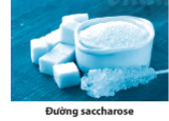
a) Em hãy chỉ tên vật thể tự nhiên, tên chất ở những từ in đậm trong đoạn văn trên.
b) Nêu các tính chất vật lí, tính chất hoá học của đường saccharose.
c) Nếu tẩy trắng đường bằng khí sulfur dioxide thì sẽ không tốt cho môi trường. Do đó, công nghệ hiện đại đã làm trắng đường bằng biện pháp khác. Em hây tìm hiểu xem đó là biện pháp nào.
Câu 14. Hình dưới được chụp tại một con đường ở Ấn Độ vào mùa hè với nhiệt độ ngoài trời có lúc lên trên 50 °C.
a) Theo em, hiện tượng nhựa đường như trên có thể gọi là hiện tượng gì?
b) Qua hiện tượng trên, em có kết luận gì vể nhiệt độ nóng chảy của nhựa đường?
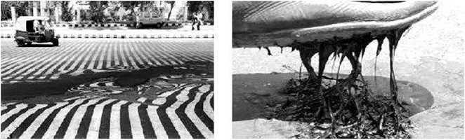
c) Em hãy đề xuất một giải pháp phù hợp nhất để "cứu" mặt đường trong những trường hợp sắp xảy ra hiện tượng như trên.
Câu 15. Hây gọi tên vật thể, tên chất trong các hình ảnh dưới đây:
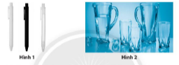
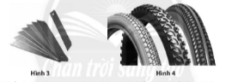
Câu 16. Giấm ăn (chứa acetic acid) có những tính chất sau: là chất lỏng, không màu, vị chua, hoà tan được một số chất khác, làm giấy quỳ màu tím chuyển sang màu đỏ; khi cho giấm vào bột vỏ trứng thì có hiện tượng sủi bọt khí.
Hình 4
Theo em, trong các tính chất trên, đâu là tính chất vật lí, đâu là tính chất hoá học của giấm ăn.
Câu 17. Cho biết nhiệt độ nóng chảy của parafin (sáp nến) là 37 °C, của sulfur (lưu huỳnh) là 113°C. Nếu trong phòng thí nghiệm không có nhiệt kế, chỉ có đèn cổn, nước và cốc thuỷ tinh, em hây trình bày cách tiến hành thí nghiệm để chứng tỏ parafin có nhiệt độ nóng chảy thấp hơn lưu huỳnh.
Câu 18. Hãy giải thích tại sao khi nhiệt độ cơ thể càng cao thì cột thuỷ ngân trong nhiệt kế càng tăng lên.
Câu 19. Ghi đúng (Đ), sai (S) vào cột trống.
Nội dung | Đ/S
Vật thể được tạo nên từ chất.
Quá trình có xuất hiện chất mới nghĩa là nó thể hiện tính chất hoá học của chất.
Kích thước miếng nhôm càng to thì khối lượng riêng của nhôm càng lớn.
Tính chất của chất thay đổi theo hình dạng của nó.
Mỗi chất có những tính chất nhất định, không đổi.
Câu 20. Các quá trình thực tế dưới đây tương ứng với khái niệm nào trong số các khái niệm sau: Sự ngưng tụ; Sự đông đặc; Sự bay hơi; Sự nóng chảy; Sự sôi.
Hiện tượng thực tê | Khái niệm
1. Tơ nhện được hình thành từ một loại protein dạng lỏng trong cơ thể nhện. Khi làm tơ, nhện nhả ra protein đó ra khỏi cơ thể, protein đó sẽ chuyển thành tơ nhện.
2. Người ta tạo ra nước cất bằng cách đun cho nước bốc hơi, sau đó dẫn hơi nước qua ống làm lạnh sẽ thu được nước cất.
3. Người ta nấu nhôm phế liệu cho nó chuyển thành thể lỏng rói đổ vào khuôn, chờ nguội sẽ thu được các sản phẩm như nỗi, chậu thau, ...
Câu 21. Khi ta đốt một tờ giấy (cellulose), tờ giấy cháy sinh ra khí carbon dioxide và hơi nước. Trường hợp này có được xem là chất chuyển từ thể rắn sang thể khí không? Giải thích.
Câu 22. Bạn Đức tiến hành thí nghiệm: Lấy một vỏ hộp sữa (bằng bìa carton) rổi cho nước vào tới gần đẩy hộp. Sau đó, bạn đun hộp đó trên bếp lửa, hộp carton không cháy mà nước lại sôi.
a) Ở nhiệt độ nào thì nước sẽ sôi?
b) Khi nước sôi em sẽ quan sát thấy hiện tượng gì ở trên hộp sữa chứa nước?
c) Vỏ carton cháy ở nhiệt độ trên hay dưới 100 °C?
d) Điều gì xảy ra nếu trong vỏ hộp sữa không chứa nước?
B. HƯỚNG DẪN GIẢI
1/. Câu hỏi trắc ngiệm
Bảng đáp án

1 | 2 | 7 | 8 | 9
B | B | C | D | C

Hướng dẫn giải
Câu 1.
Chọn B.
vật thể nhân tạo do con người tạo ra
Câu 2.
Chọn B.
vật thể vô sinh không có các đặc điểm nhưtrao đổi chất và năng lượng, sinh trưởng và phát triển, sinh sản, cảm ứng, còn vật thể hữu sinh có các đặc điểm trên.
Câu 7.
Chọn C.
Nhôm, muối ăn, đường mía.
Câu 8.
Chọn D.
Làm đục dung dịch nước vôi trong (dung dịch calcium hydroxide).
Câu 9.
Chọn C.
Đun nóng đường tới lúc xuất hiện chất màu đen.
2/. Câu hỏi tự luận.
Hướng dẫn giải.
Câu 3.
4 chất ở thể rắn như: Muối ăn, đường, nhôm, đá vôi; 4 chất ở thể lỏng như: cồn, nước, dầu ăn, xăng; 4 chất ở thể khí như: khí oxygen, khí nitrogen, khí carbon dioxide, hơi nước.
Câu 4.
Sự chuyển thể của mỡ lợn: Khi đun nóng, mỡ lợn chuyển dần từ thể rắn sang thể lỏng; khi để nguội và gặp lạnh, mỡ lợn lại chuyển từ thể lỏng sang thể rắn.
Sự chuỵển thể của nến: Khi đốt nóng, nến chuyển dẩn từt hể rắn sang thể lỏng; khi để nguội nến lại chuyển từ thể lỏng sang thể rắn.
Câu 5.
a) Nước đã bốc hơi mất nên không còn trên đĩa nữa.
b) Nước tổn tại ở 3 thể khác nhau: Thể rắn (viên nước đá), thể lỏng (nước trong đĩa), thể khí (hơi nước).
c) Sơ đổ:
d) Nước loang đểu trên mặt đĩa vì các hạt liên kết lỏng lẻo nên nó trượt đều ra.
e) Có nước bám bên ngoài cốc là do đá lạnh nên môi trường xung quanh cốc lạnh hơn làm hơi nước trong không khí ngưng tụ thành nước lỏng mà ta nhìn thấy.
Câu 6.
Ở thể hơi (khí), các hạt cấu tạo nên chất chuyển động tự do, khoảng cách giữa các hạt rất xa nhau làm thể tích hơi nước tăng lên rất nhiều so với thể lỏng.
Câu 10.
Dây đồng: Tính chất 3, ứng dụng b.
Cao su: Tính chất 4, ứng dụng c.
Nước: Tính chất 1, ứng dụng a.
Cồn: Tính chất 2, ứng dụng d.
Câu 11.
a) Đường mía (sucrose/ saccharose): Ở điều kiện thường nó tồn tại ở thể rắn, là chất màu trắng (không màu), vị ngọt, tan trong nước.
b) Muối ăn (sodium chloride): Ở điều kiện thường nó tổn tại ở thể rắn, là chất màu trắng (không màu), vị mặn, tan nhiều trong nước.
c) Sắt (iron): Ở điều kiện thường nó tổn tại ở thể rắn, màu trắng xám, dẫn điện, dẫn nhiệt tốt.
d) Nước: Ở điều kiện thường nó tổn tại ở thể lỏng hoặc khí (hơi), là chất không màu, không mùi, không vị, có thể hoà tan được nhiều chất khác.
Câu 12.
a) Calcium hydroxide là chất rắn, màu trắng, có thể hoà tan trong nước.
b) Calcium hydroxide là chất tan ít trong nước vì đang còn một phấn lớn không tan trên phễu lọc.
c) Ở ống nghiệm 2 và ống nghiệm 3 có xảy ra quá trình thể hiện tính chất hoá học vì có chất mới sinh ra.
d) Kết quả thí nghiệm ở ống 2 và ống 3 đểu sinh ra calcium carbonate chứng tỏ trong không khí có chứa carbon dioxide.
Câu 13.
a) Tên chất: sucrose, nước, sulfur dioxide;
Tên vật thể: con người, cây mía, cây thốt nốt, củ cải đường.
b) Tính chất vật lí: chất rắn, màu trắng, tan nhiều trong nước, nóng chảy ở 185 °C. Tính chất hoá học: Khi đun nóng chuyển thành than và hơi nước.
c) Ngày nay, người ta không tẩy trắng đường bằng khí sulfur dioxide mà thường dùng than hoạt tính để làm trắng đường vì nó đảm bảo an toàn cho sức khoẻ con người và giảm thiểu ô nhiễm môi trường.
Câu 14.
a) Hiện tượng nhựa đường chảy ra do nhiệt độ cao gọi là sự nóng chảy.
b) Nhiệt độ nóng chảy của nhựa đường khá thấp, chỉ khoảng 50 °C.
c) Giải pháp phù hợp nhất có thể là tưới nước để giảm nhiệt độ mặt đường, tránh sự nóng chảy của nhựa đường.
Câu 15.
Hình 1: Vật thể là cái vỏ bút bi, chất là nhựa.
Hình 2: Vật thể là cái cốc, chất là thuỷ tinh.
Hình 3: Vật thể là cái lưỡi dao, chất là sắt.
Hình 4: Vật thể là cái lốp xe, chất là cao su.
Câu 16.
Tính chất vật lí: chất lỏng, không màu, vị chua, hoà tan được một số chất khác.
Tính chất hoá học: làm giấy quỳ màu tím chuyển sang màu đỏ; khi cho giấm vào bột vỏ trứng thì có hiện tượng sủi bọt khí.
Câu 17.
Đun cho nước chuẩn bị sôi rồi chia ra 2 cốc thuỷ tinh. Cho parafin vào cốc 1, lưu huỳnh vào cốc 2. Quan sát sẽ thấy parafin chảy ra dạng lỏng, còn lưu huỳnh vẫn nguyên thể rắn. Như vậy, parafin nóng chảy dưới 100 °C còn lưu huỳnh trên 100 °C Điều đó chứng tỏ parafin có nhiệt độ nóng chảy thấp hơn lưu huỳnh.
Câu 18.
Khi nhiệt độ cơ thể tăng cao thì khoảng cách giữa các hạt của chất thuỷ ngân tăng lên làm thể tích tăng lên. Chính vì vậy, chiều cao của cột thuỷ ngân trong nhiệt kế cũng tăng lên.
Câu 19.
Nội dung | Đ/S
Vật thể được tạo nên từ chất. | Đ
Quá trình có xuất hiện chất mới nghĩa là nó thể hiện tính chất hoá học của chất. | Đ
Kích thước miếng nhôm càng to thì khối lượng riêng của nhôm càng lớn. | S
Tính chất của chất thay đổi theo hình dạng của nó. | S
Mỗi chất có những tính chất nhất định, không đổi. | Đ
Câu 20.
Các quá trình tương ứng với các khái niệm:
1. Sự đông đặc.
2. Sự bay hơi và sự ngưng tụ.
3. Sự nóng chảy và sự đông đặc.
Câu 21.
Trường hợp này chất cellulose thể rắn bị đốt cháy chuyển thành chất khác tổn tại ở thể khí. Đây là hai thể của hai chất khác nhau nên không phải là sự chuyển thể của chất.
Câu 22.
a) Nước sôi ở 100 °C
b) Có hơi nước bay lên.
c) Vỏ carton cháy ở nhiệt độ trên 100 °C vì ở 100°C nó vẫn bình thường.
d) Nếu trong hộp carton không chứa nước thì nó sẽ bị cháy vì nhiệt độ sẽ lên cao, đủ nhiệt độ cháy.
CHỦ ĐỀ 3. Oxygen và không khí
BÀI 9. OXYGEN
A. BÀI TẬP
1/. Câu hỏi Trắc nghiệm
Câu 1. Oxygen có tính chất nào sau đây?
A. Ở điều kiện thường oxygen là khí không màu, không mùi, không vị, tan ít trong nước, nặng hơn không khí, không duy trì sự cháy.
B. Ở điều kiện thường oxygen là khí không màu, không mùi, không vị, tan ít trong nước, nặng hơn không khí, duy trì sự cháy và sự sống.
C. Ở điều kiện thường oxygen là khí không màu, không mùi, không vị, tan ít trong nước, nhẹ hơn không khí, duy trì sự cháy và sự sống.
D. Ở điều kiện thường oxygen là khí không màu, không mùi, không vị, tan nhiều trong nước, nặng hơn không khí, duy trì sự cháy và sự sống.
Câu 2. Để phân biệt 2 chất khí là oxygen và carbon dioxide, em nên lựa chọn cách nào dưới đây?
A. Quan sát màu sắc của 2 khí đó.
B. Ngửi mùi của 2 khí đó.
C. Oxygen duy trì sự sống và sự cháy.
D. Dần từng khí vào cây nến đang cháy, khí nào làm nến cháy tiếp thì đó là oxygen, khí làm tắt nến là carbon dioxide.
Câu 3. Sự cháy và sự oxi hoá chậm có điểm chung là đều:
A. Tỏa nhiệt và phát sáng
B. Tỏa nhiệt và không phát sáng.
C. Xảy ra sự oxi hoá và có toả nhiệt.
D. Xảy ra sự oxi hoá và không phát sáng.
Câu 7. Khí oxygen dùng trong đời sống được sản xuất từ nguồn nguyên liệu nào?
A. Nước.
B. Từ khí carbon dioxide.
C. Từ không khí.
D. Từ thuốc tím (potassium permanganate).
Câu 8. Khi một can xăng do bất cẩn bị bốc cháy thì chọn giải pháp chữa cháy nào được cho dưới đây phù hợp nhất?
A. Phun nước.
B. Dùng cát đổ trùm lên.
C. Dùng bình chữa cháy gia đình để phun vào.
D. Dùng chiếc chăn khô đắp vào.
2/. Câu hỏi tự luận
Câu 4. Một lần, bạn An vào viện thăm ông ngoại đang phải cấp cứu. Khi vào viện, An thấy trên mũi ông đang phải đeo chiếc mặt nạ dưỡng khí. Mặt nạ đó được kết nối với một bình được làm bằng thép rất chắc chắn. Bạn An thắc mắc rằng:
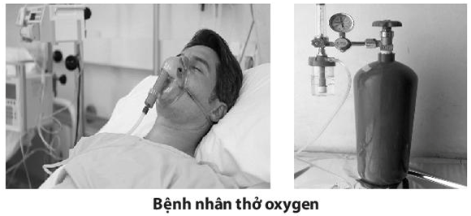
a) Bình bằng thép kia có phải chứa khí oxygen không?
b) Nếu là oxygen thì tại sao trong không khí đã có oxygen rồi tại sao phải dùng thêm bình khí oxygen?
Em hãy giải đáp thắc mắc giúp bạn An.
Câu 5. Chiều thứ 7, bạn Minh tiến hành một thí nghiệm tại nhà như sau: Bạn bắt 2 con châu chấu có kích cỡ bằng nhau cho vào 2 bình thuỷ tinh. Đậy kín bình 1 bằng nút cao su, còn bình 2 bọc lại bằng miếng vải màn rồi để vậy qua đêm. Sáng hôm sau thức dậy, bạn thấy con châu chấu ở bình 1 bị chết, con ở bình 2 vẫn còn sống và bạn thả nó ra.
a) Theo em, không khí từ bên ngoài có thể vào được bình nào?
b) Tại sao con châu chấu ở bình 1 chết còn ở bình 2 lại sống?
c) Từ kết quả thí nghiệm ta có thể kết luận điều gì?
Câu 6. Chiều chủ nhật, dưới sự hướng dẫn của bố, bạn Thanh tập sử dụng bình chữa cháy. Đẩu tiên bạn đốt một ít giấy vụn, sau đó bạn giật chốt bình chữa cháy rồi phun vào đám cháy. Chỉ một lát sau, đám cháy được dập tắt hoàn toàn.
a) Chất nào đã duy trì sự cháy của các tờ giấy vụn?
b) Muốn dập tắt vật đang cháy ta phải thực hiện nguyên tắc nào?
c) Tại sao khi phun chất từ bình cứu hoả vào đám cháy thì đám cháy lại bị dập tắt?
Câu 9. Mỗi giờ một người lớn hít vào trung bình 0,5 m3 không khí, cơ thể giữ lại 1/3 lượng oxygen trong không khí đó. Như vậy, mỗi người lớn trong một ngày đêm cẩn trung bình:
a) Một thể tích không khí là bao nhiêu?
b) Thể tích oxygen là bao nhiêu (giả sử Oxygen chiếm 1/5 thể tích không khí)?
Câu 10. Một phòng học có chiều dài 12m, chiều rộng 7m và chiều cao 4 m.
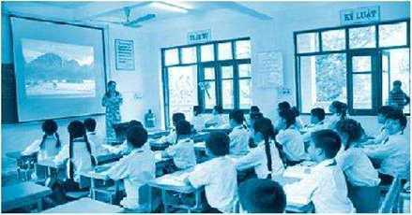
Học sinh trong giờ học
a) Tính thể tích không khí và thể tích oxygen có trong phòng học. Giả thiết oxygen chiếm 1/5 thể tích không khí trong phòng học đó.
b) Lượng oxygen trong phòng có đủ cho 50 em học sinh trong lớp học hô hấp trong mỗi tiết học 45 phút không? Biết rằng bình quân mỗi phút học sinh hít vào thở ra 16 lần và mỗi lần hít vào sẽ lấy từ môi trường 100 ml khí oxygen.
c) Tại sao phòng học không nên đóng cửa liên tục?
d) Em nên làm gì sau mỗi tiết học 45 phút?
B. HƯỚNG DẪN GIẢI
1/. Câu hỏi trắc nghiệm
Bảng đáp án

1 | 2 | 3 | 7 | 8
B | D | C | C | B
Hướng dẫn giải
Câu 1.
Chọn B
Ở điều kiện thường oxygen là khí không màu, không mùi, không vị, tan ít trong nước, nặng hơn không khí, không duy trì sự cháy.
Câu 2.
Chọn D
Dần từng khí vào cây nến đang cháy, khí nào làm nến cháy tiếp thì đó là oxygen, khí làm tắt nến là carbon dioxide.
Câu 3.
Chọn C
Xảy ra sự oxi hoá và có toả nhiệt.
Câu 7.
Chọn C
Oxygen được sản xuất từ không khí. Người ta hoá lỏng không khí xuống dưới -196 °C và áp suất cao, ở điều kiện này không khí sẽ hóa lỏng. Sau đó nâng lên nhiệt độ dưới -183 °C để nitrogen bay hoi và thu riêng nitrogen. Khi khí nitrogen đã hết thì còn lại chủ yếu là oxygen.
Câu 8.
Chọn B
Dùng cát đổ lên. Cát sẽ giúp ngăn cách oxygen tiếp xúc với xăng nên sự cháy sẽ tắt. Nếu dùng nước thì xăng càng chảy loang ra theo nước và đám cháy khó dập tắt hơn. Bình chữa cháy gia đình thì quá nhỏ để có thể dập tắt đám cháy của can xăng. Do đám cháy lớn từ can xăng nên không dùng chăn vì chăn có thể bị cháy.
2/. Câu hỏi tự luận.
Hướng dẫn giải
Câu 4.
a) Bình bằng thép là bình chứa oxygen. Người ta đang cho ông ngoại của An thở oxygen.
b) Trong không khí có oxygen nhưng hàm lượng oxygen thấp, cơ quan hô hấp của người bệnh lại hoạt động yếu nên oxygen trong không khí không đáp ứng đủ nhu cầu của người bệnh. Oxygen trong bình là oxygen có hàm lượng cao (gần 100%), đảm bảo cho người bệnh vẫn có đủ oxy cho tế bào mặc dù hô hấp yếu.
Câu 5.
a) Không khí từ ngoài chỉ có thể vào được bình 2 vì bình 1 đã được đậy kín bởi nút cao su.
b) Không khí từ ngoài chỉ có thể vào được bình 2 vì bình 1 đã được đậy kín bởi nút cao su.
c) Châu chấu ở bình 1 chết sau khi sử dụng hết oxygen trong bình, còn châu chấu ở bình 2 vẫn sống vì oxygen ở ngoài vẫn có thể tràn vào bình được.
d) Kết luận: Oxygen là chất duy trì sự sống.
Câu 6.
a) Chất duy trì sự cháy là oxygen.
b) Muốn dập tắt sự cháy cần thực hiện một hoặc cả 2 nguyên tắc sau:
- Cách ly chất cháy với oxygen.
- Hạ nhiệt độ vật đang cháy xuống dưới nhiệt độ cháy.
c) Chất từ bình cứu hỏa phun vào đám cháy là bọt khí carbon dioxide. Chất này đã ngăn cách chất cháy với oxygen trong không khí nên sự cháy đã được dập tắt.
Câu 9.
a) Mỗi giờ hít vào trung bình 0,5 m³ thì mỗi ngày hít vào 0,5.24 = 12 m³ không khí.
b) Thể tích oxygen trong không khí: 12.20% = 2,4 m³
Thế tích oxygen con người sử dụng:
Câu 10.
a) Thể tích của phòng học: 12.7.4 = 336 m³
Thể tích oxygen trong phòng học: 336: 5 = 67,2 m³
Thể tích oxygen 1 học sinh dùng trong 45 phút: 16.0,1 .45 = 72 lít.
Thể tích oxygen 50 học sinh dùng trong 45 phút: 72.50 = 3 600 lít = 3,6m3 .
Kết luận: Lượng oxygen trong phòng đủ để học sinh hô hấp trong 45 phút.
b) Phòng học nên mở cửa để không khí trong phòng lưu thông với không khí bên ngoài nhằm cân bằng thành phần khí, đảm bảo chất lượng không khí trong phòng được tốt hơn.
c) Sau mỗi tiết học nên ra ngoài lớp học để vận động nhẹ, tăng khả năng hô hấp và được hít thở không khí có nhiều oxygen hơn so với không khí trong phòng học.

BÀI 10. KHÔNG KHÍ VÀ BẢO VỆ MÔI TRƯỜNG KHÔNG KHÍ
A. BÀI TẬP
1/. Câu hỏi trắc nghiệm
Câu 1. Chất nào sau đây chiếm tỉ lệ thể tích lớn nhất trong không khí?
A. Oxygen.
B. Hydrogen.
C. Nitrogen.
D. Carbon dioxide.
Câu 2. Thành phần nào của không khí là nguyên nhân chủ yếu gây ra hiệu ứng nhà kính?
A. Oxygen.
B. Hydrogen.
C. Carbon dioxide.
D. Nitrogen.
Câu 3. Thành phần nào sau đây không được sinh ra từ quá trình đốt nhiên liệu hóa thạch?
A. Carbon dioxide.
B. Hydrogen.
C. Carbon dioxide.
D. Nitrogen.
Câu 4. Chất nào sau đây chiếm khoảng 0,03 % thể tích không khí?
A. Nitrogen.
B. Oxygen.
C. Sulfur dioxide.
D. Carbon dioxide.
Câu 7. Khi nào thì môi trường không khí được xem là bị ô nhiễm?
A. Khi xuất hiện thêm chất mới vào thành phần không khí.
B. Khi thay đổi tỉ lệ % các chất trong môi trường không khí..
C. Khi thay đổi thành phần, tỉ lệ các chất trong môi trường không khí và gây ảnh hưởng đến sức khoẻ con người và các sinh vật khác.
D. Khi tỉ lệ % các chất trong môi trường không khí biến động nhỏ quanh tỉ lệ chuẩn.
Câu 8. Hoạt động nông nghiệp nào sau đây không làm ô nhiễm môi trường không khí?
A. Đốt rơm rạ sau khi thu hoạch.
B. Tưới nước cho cây trồng.
C. Bón phân tươi cho cây trồng.
D. Phun thuốc trừ sâu để phòng sâu bọ phá hoại cây trồng.
Câu 9. Hoạt động của ngành kinh tế nào ít gây ô nhiễm môi trường không khí nhất?
A. Sản xuất phần mềm tin học.
B. Sản xuất nhiệt điện.
C. Du lịch.
D. Giao thông vận tải.
Câu 10. Phương tiện giao thông nào sau đây không gây hại cho môi trường không khí?
A. Máy bay.
B. ô tô.
C. Tàu hoả.
D. Xe đạp.
Câu 14. Biểu hiện nào sau đây không phải là biểu hiện của sự ô nhiễm môi trường?
A. Không khí có mùi khó chịu.
B. Da bị kích ứng, nhiễm các bệnh đường hô hấp.
C. Mưa axit, bầu trời bị sương mù cả ban ngày.
D. Buổi sáng mai thường có sương đọng trên lá.
Câu 15. Sử dụng năng lượng nào gây ô nhiễm môi trường không khí nhiều nhất?
A. Điện gió.
B. Điện mặt trời.
C. Nhiệt điện.
D. Thuỷ điện.
2/. Câu hỏi tự luận.
Câu 5. Người và động vật khi hô hấp hay quá trình đốt nhiên liệu đểu lấy oxygen và nhả khí carbon dioxide ra môi trường không khí.
a) Nhờ quá trình nào trong tự nhiên mà nguồn oxygen trong không khí được bù lại, không bị hết đi?
b) Nếu chúng ta đốt quá nhiều nhiên liệu thì môi trường sống của người và động vật khác sẽ ảnh hưởng như thế nào?
Câu 6. Với mục đích chứng minh sự có mặt của hơi nước, carbon dioxide và oxygen trong không khí, bạn An đã làm các thí nghiệm như sau:
Thí nghiệm 1: Bạn lấy một cốc nước đá bỏ trên mặt bàn khô.
Thí nghiệm 2: Bạn lấy một cốc nước vôi trong để trên mặt bàn.
Thí nghiệm 3: Bạn lấy một cây nến đốt cháy rồi để trên bàn.
Theo em, các thí nghiệm trên nhằm mục đích xác định chất gì? Giải thích lí do lựa chọn.
Câu 11. Hãy liệt kê các hoạt động thường ngày của bản thân có thể gây ô nhiễm môi trường không khí.
Câu 12. Hãy nêu các biện pháp em đã làm hoặc đang làm hoặc sẽ làm để bảo vệ môi trường không khí.
Câu 13. Không khí trong lành sẽ đảm bảo cho con người có sức khoẻ tốt nhất.
a) Không khí có thành phần như thế nào thì được xem là không khí trong lành?
b) Nếu không khí không trong lành thì sẽ gây những tác hại gì đối với con người?
c) Làm thế nào để bảo vệ không khí trong lành?
d) Hãy vẽ một bức tranh tuyên truyền về vai trò của bảo vệ không khí trong lành?
Câu 16. Cho các hình ảnh dưới đây:
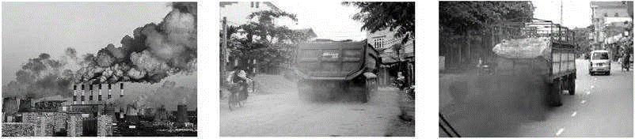
Hình 1 | Hình 2 | Hình 3
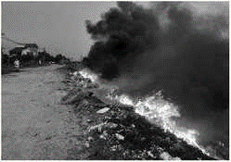 | 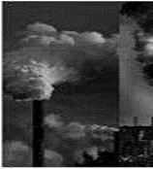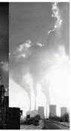 | 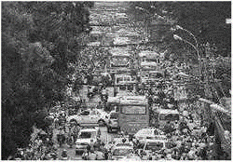
Hình 4 | Hình 5 | Hình 6
a) Em hãy chỉ ra từng nguyên nhân cụ thể gây ô nhiễm môi trường không khí thông qua các hình ảnh trên.
b) Em hãy đề xuất một số biện pháp để hạn chế ô nhiễm không khí như các hình ảnh trên.
Câu 17. Cho các cụm từ gồm: "ô nhiễm không khí" "khí thải công nghiệp" "khói bụi do núi lửa, do cháy rừng" "hậu quả", "khí thải do đốt rác thải" "hiệu ứng nhà kính" "nguyên nhân" "hạn chế đốt rác thải sinh hoạt", "biện pháp hạn chế" "bệnh đường hô hấp”"mưa axit", "trồng nhiều cây xanh""sử dụng tiết kiệm năng lượng""khí thải của các phương tiện giao thông", "chế tạo các loại động cơ tiết kiệm năng lượng", "xử lí rác thải đúng quy trình".
Em hãy lập một sơ đồ hình cây phù hợp nhất với các dữ liệu trên để tổng kết kiến thức về chủ đề không khí.
Câu 18. Ngày 1 tháng 1 năm 2016, một vụ tai nạn thảm khốc xảy ra tại lò vôi ở xã Hoàng Giang, huyện Nông Cống (tỉnh Thanh Hoá) khiến 8 người thiệt mạng do nhiễm khí độc. Điều đáng nói ở đây là các vụ tai nạn tương tự có thể xảy đến bất cứ lúc nào bởi các chủ lò vôi ở nhiều địa phương khác vẫn xem nhẹ quy trình xử lý khí độc.
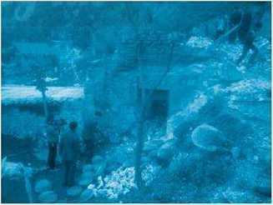
a) Khí thải lò vôi sẽ dẫn đến hậu quả gì đối với môi trường không khí?
b) Nguyên nhân dẫn đến sự thiệt mạng của những người ở trên là gì?
c) Hãy đề xuất biện pháp nhằm giảm thiểu tình trạng gây ô nhiễm môi trường không khí ở khu vực xung quanh lò vôi?
d) Em hãy thiết kế tranh tuyên truyền mọi người bảo vệ môi trường không khí ở nơi mình sống?
Câu 19. Bảng dưới đây là kết quả đo thành phần của khí hít vào và thở ra của bạn Dũng:
 | oxygen | carbon dioxide | nitrogen | hơi nước
Khi hít vào | 20,96% | 0,03% | 79,01% | It
Khi thở ra | 16,04% | 4,10% | 79,50% | Bão hoà
Biết rằng số nhịp hô hấp của học sinh này là 18 nhịp/ phút, mỗi nhịp hít vào một lượng khí là 480 ml. Hãy cho biết trong một ngày bạn học sinh này đâ lấy từ môi trường bao nhiêu lít khí oxygen và thải ra môi trường bao nhiêu lít khí carbon dioxide qua đường hô hấp?
B. HƯỚNG DẪN GIẢI
1/ Câu hỏi trắc nghiệm
Bảng đáp án

1 | 2 | 3 | 4 | 7 | 8 | 9 | 10 | 14 | 15
C | C | B | D | C | B | A | D | D | C
Hướng dẫn giải
Câu 1.
Chọn C
Nitrogen.
Câu 2.
Chọn C
Carbon dioxide.
Câu 3.
Chọn B
Hydrogen.
Câu 4.
Chọn D
Carbon dioxide.
Câu 7.
Chọn C
Khi thay đổi thành phần, tỉ lệ các chất trong môi trường không khí và gây ảnh hưởng đến sức khoẻ con người và các sinh vật khác.
Câu 8.
Chọn B
Tưới nước cho cây trồng.
Câu 9.
Chọn A
Sản xuất phần mềm tin học.
Câu 10.
Chọn D
Xe đạp.
Câu 14.
Chọn D
Buổi sáng mai thường có sương đọng trên lá.
Câu 15.
Chọn C
Nhiệt điện. Để sản xuất điện người ta phải đốt nhiên liệu như than, dầu, ... nên tạo ra nhiều chất khí độc hại gây ô nhiễm môi trường.
2/ Câu hỏi tự luận
Hướng dẫn giải
Câu 5.
a) Nhờ quá trình quang hợp của cây xanh. Trong quá trình quang hợp, cây xanh lấy khí carbon dioxide và nhả ra oxygen nên có tác dụng làm giảm carbon dioxide và tăng oxygen trong môi trường.
b) Nếu đốt nhiều nhiên liệu sẽ sử dụng mất quá nhiều oxygen đổng thời sinh ra nhiều khí carbon dioxide và khí thải độc hại khác. Do đó, tỉ lệ khí carbon dioxide và khí thải độc hại tăng cao, oxygen giảm sâu nên sẽ ảnh hưởng rất nghiêm trọng tới sức khoẻ con người và động vật khác.
Câu 6.
Thí nghiệm 1 nhằm mục đích xác minh có hơi nước trong không khí. Khi bỏ cốc nước đá ra mặt bàn khô, một lát thấy nước ngưng tụ bên ngoài cốc chứng tỏ hơi nước trong không khí khi gặp lạnh đã ngưng tụ lại.
Thí nghiệm 2 nhằm xác minh trong không khí có carbon dioxide. Khi bỏ cốc nước vôi trong trên bàn, một thời gian sau cốc nước vôi trong bị đục chứng tỏ trong không khí có carbon dioxide vì carbon dioxide làm đục nước vôi trong.
Thí nghiệm 3 nhằm xác minh trong không khí có oxygen. Khi đặt cây nến đang cháy trên bàn mà nó vẫn tiếp tục cháy nghĩa là trong không khí phải có oxygen. Nếu không có oxygen thì nến sẽ tắt ngay.
Câu 11.
Học sinh tự liên kê các hoạt động như đốt rác thải, sử dụng điện không tiết kiệm.
Câu 12.
Học sinh tự liệt kê các biện pháp.
Câu 13.
a) Không khí trong lành là không khí mà thành phần các chất khí có sẵn được duy trì ổn định và không xuất hiện thêm các thành phần mới trong không khí.
b) Nếu không khí không trong lành sẽ gây ảnh hưởng nghiêm trọng tới sức khoẻ con người. Có thể gây bệnh về đường hô hấp hoặc nhiều bệnh khác. Ngoài ra, không khí không trong lành còn ảnh hưởng tới các quá trình sản xuất, ảnh hưởng tới hoạt động kinh tế của con người.
c) Bảo vệ không khí trong lành:
- Hạn chế phát sinh khí thải ra môi trường bằng cách sử dụng các công nghệ tiên tiến, ít phát sinh khí thải.
- Sử dụng các quy trình sản xuất ít phát sinh khí thải, xử lý tốt khí thải trước khi thải ra môi trường.
- Hạn chế sử dụng năng lượng hoá thạch.
- Tích cực trồng cây xanh và bảo vệ rừng.
d) Vẽ tranh: học sinh tự vẽ.
Câu 16.
a) Nguyên nhân gây ô nhiễm không khí thể hiện qua các hình:
Hình 1, hình 5: Ô nhiễm do khí thải công nghiệp.
Hình 2: Ô nhiễm bụi.
Hình 3, 6: Ô nhiễm do khí thải của phương tiện giao thông.
Hình 4: Ô nhiễm do đốt rác thải sinh hoạt.
b) Biện pháp hạn chế ô nhiễm:
- Ô nhiễm do khí thải công nghiệp.
+ Sử dụng các quy trình công nghệ giảm phát sinh khí thải.
+ Các nhà máy tăng cường sử dụng năng lượng điện.
- Ô nhiễm bụi:
+ Làm sạch các con đường giao thông.
+ Các công trình xây dựng không làm đổ các chất có thể gây bụi ra gần đường giao thông.
- Ô nhiễm do khí thải của phương tiện giao thông:
+ Sử dụng các loại phương tiện có công nghệ cao, tiết kiệm nhiên liệu, giảm khí thải.
+ Cấm các phương tiện không đảm bảo chất lượng khí thải tham gia giao thông.
+ Hạn chế tới mức có thể việc sử dụng các phương tiện giao thông.
- Ô nhiễm do đốt rác thải:
+ Thu gom, phân loại và xử lí rác thải đúng cách.
+ Không xử lí bằng cách đốt.
Câu 17.
Học sinh lập sơ đồ bắt đầu từ cụm từ “ô nhiễm không khí”, tiếp đến là 3 nhánh với 3 cụm từ là “nguyên nhân”, “hậu quả”, “biện pháp hạn chế”. Từ các nhánh này lại phát sinh nhiều nhánh với các cụm từ tương ứng với các nhánh đó.
Câu 18.
a) Khí thải từ lò vôi chủ yếu là khí carbon dioxide, ngoài ra còn một số khí độc hại khác. Các khí này thải ra sẽ làm ô nhiễm môi trường không khí.
b) Nguyên nhân thiệt mạng là do 8 người trên hít phải khí độc từ lò vôi. Các khí này đã không được khử độc khi thải ra môi trường giảm nhiên liệu tiêu thụ
c) Biện pháp giảm ô nhiễm môi trường:
- Thu và khử độc khí thải lò vôi trước khi thải ra môi trường.
- Sử dụng lò vôi liên hoàn để giảm nhiên liệu tiêu thụ, giảm khí độc thải ra môi trường.
- Nên xây lò vôi ở xa khu dân cư, nơi thoáng khí.
Câu 19.
- Trong một giờ (60 phút), số nhịp thở: 18 . 60 = 1080 nhịp.
- Trong một ngày (24 giờ), số nhịp thở: 24 . 1080 = 25 920 nhịp.
- Thể tích khí hít vào trong một ngày: 25 920 . 0,480 = 12 441,6 lít.
- Tỉ lệ oxygen sử dụng: 20,96 % - 16,04 % = 4,92 %.
- Thể tích oxygen đã lấy từ môi trường: 4,92 % . 12 441,6 lít = 612,13 lít.
- Tỉ lệ khí carbon dioxide thải ra môi trường: 4,10 % - 0,03 % = 4,07 %.
- Thể tích carbon dioxide thải ra môi trường: 4,07 % . 12 441,6 = 506,37 lít.

CHỦ ĐỀ 4.
Một số vật liệu, nhiên liệu, nguyên liệu, lương thực – thực phẩm thông dụng; Tính chất và ứng dụng của chúng
BÀI 11. MỘT SỐ VẬT LIỆU THÔNG DỤNG
A. BÀI TẬP
1/. Câu hỏi trắc nghiệm
Câu 1. Thế nào là vật liệu?
A. Vật liệu là một số thức ăn được Con người sử dụng hàng ngày.
B. Vật liệu là một chất được dùng trong xây dựng như sắt, cát, xi măng…
C. Vật liệu là một chất hoặc hỗn hợp một số chất được con người sử dụng như là nguyên liệu đầu vào trong một quá trình sản xuất hoặc chế tạo ra những sản phẩm phục vụ cuộc sống.
D. Vật liệu là gồm nhiều chất trộn lẫn vào nhau.
Câu 2. Gang và thép đều là hợp kim tạo bởi 2 thành phần chính là sắt và carbon, gang cứng hơn sắt. Vì sao gang ít sử dụng trong các công trình xây dựng?
A. Vì gang được sản xuất ít hơn thép.
B. Vì gang khó sản xuất hơn thép.
C. Vì gang dẫn nhiệt kém hơn thép.
D. Vì gang giòn hơn thép.
Câu 3. Mô hình 3R có nghĩa là gì?
A. Sử dụng vật liệu có hiệu quả, an toàn, tiết kiệm.
B. Sử dụng vật liệu với mục tiêu giảm thiểu, tái chế, tái sử dụng.
C. Sử dụng các vật liệu ít gây ô nhiễm môi trường.
D. Sử dụng vật liệu chất lượng cao, mẫu mã đẹp, hình thức phù hợp.
Câu 4. Vật liệu nào sau đây không thể tái chế?
A. Thủy tinh.
B. Thép xây dựng.
C. Nhựa composite.
D. Xi măng.
2/. Câu hỏi tự luận
Câu 5.
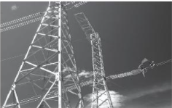
Dây điện cao thế thường dùng
vật liệu là nhôm.
a) Dựa vào tính chất nào mà kim loại đồng, kim loại nhôm lại được sử dụng làm dây điện?
b) Tại sao đồng dẫn điện tốt hơn nhôm nhưng dây điện cao thế lại thường sử dụng vật liệu nhôm chứ không sử dụng vật liệu đồng?
Câu 6. Tại sao cửa ngõ làm bằng thép hộp người ta thường phải phủ lên một lớp sơn, còn làm bằng inox thì người ta thường không sơn?
Câu 7. Nhựa được dùng làm vật liệu chế tạo nhiều vật dụng khác nhau. Hình dưới đây là một số vật dụng được làm từ chất liệu nhựa và thời gian phân hủy của nó.
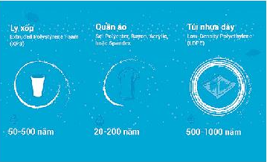 | 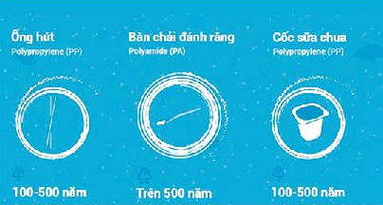
a) Thời gian phân hủy của vật liệu nhựa như thế nào
b) tác hại của vật liệu nhựa với môi trường và sức khỏe con người như thế nào?
c) Em hãy đề xuất các giải pháp để giảm tác hại tới môi trường của vật liệu nhựa.
Câu 8. Vải may quần áo được làm từ sợi bông hoặc sợi polymer (nhựa). Loại làm bằng sợi bông có đặc tính thoáng khí, hút ẩm tốt hơn, mặt dễ chịu hơn nên thường đắt hơn vải làm bằng sợi polymer. Làm thế nào để ta có thể phân biệt được hai loại vải này?.
Câu 9. Ghi đúng (Đ), sai (S) vào ô phù hợp đối với các nhận xét về đồ dùng bằng nhựa.
Nội dung | Đ/S
Đồ dùng nhựa không gây ô nhiễm môi trường.
Đồ dùng nhựa không ảnh hưởng tới sức khỏe con người.
Đồ dùng nhựa dễ phân hủy sau khi hết hạn sử dụng.
Đồ dùng nhựa có thể tái chế.

B. HƯỚNG DẪN GIẢI
1/ Câu hỏi trắc nghiệm
Bảng đáp án

1 | 2 | 3 | 4
C | D | B | D
Hướng dẫn giải
Câu 1.
Chọn C.
Vật liệu là một chất hoặc hỗn hợp một số chất được con người sử dụng như là nguyên liệu đầu vào trong một quá trình sản xuất hoặc chế tạo ra những sản phẩm phục vụ cuộc sống.
Câu 2.
Chọn D.
Vì gang giòn hơn thép.
Câu 3.
Chọn B.
Sử dụng vật liệu với mục tiêu giảm thiểu, tái chế, tái sử dụng.
Câu 4.
Chọn D.
Xi măng.
2/ Câu hỏi tự luận
Hướng dẫn giải
Câu 5.
a) Kim loại đồng, nhôm được dùng làm dây dẫn điện vì nó có khả năng dẫn điện tốt.
b) Dây điện cao thế thường sử dụng nhôm vì nhôm nhẹ, làm giảm áp lực lên cột điện, cột điện đỡ bị gãy. Ngoài ra, giá nhôm cũng rẻ hơn so với đồng.
Câu 6.
Vật liệu inox thường không bị gỉ nên không cần phun sơn bảo vệ, còn vật liệu bằng thép vẫn bị gỉ trong môi trường không khí nên phải phun sơn để bảo vệ cho nó được bền hơn.
Câu 7.
a) Thời gian để nhựa bị phân hủy rất lâu có thể hàng trăm năm.
b) Vật liệu nhựa sau khi sử dụng chuyển thành rác thải nhựa, lâu phân hủy nên gây ô nhiễm môi trường nghiêm trọng. Các hạt vi nhựa sẽ ảnh hưởng rất lớn tới sức khỏe con người và sinh vật khác.
c) Giải pháp:
- Hạn chế tới mức tối đa việc dùng vật liệu nhựa.
- Ưu tiên sử dụng các vật dụng sản xuất từ nguyên liệu dễ phân hủy, thân thiện với môi trường.
- Tích cực phân loại rác thải trong đó có rác thải nhựa để tái chế.
Câu 8.
Để phân biệt 2 loại vải trên, ta cắt một mảnh vải nhỏ từ 2 loại rồi đem đốt. Mảnh nào cháy và quéo lại, khét mùi nhựa thì đó là vải polymer, mảnh nào cháy thành tro và khét mùi giấy thì đó là vải cotton (làm từ sợi bông).
Câu 9.
Nội dung | Đ/S
Đồ dùng nhựa không gây ô nhiễm môi trường. | S
Đồ dùng nhựa không ảnh hưởng tới sức khỏe con người. | S
Đồ dùng nhựa dễ phân hủy sau khi hết hạn sử dụng. | S
Đồ dùng nhựa có thể tái chế. | Đ

BÀI 12. NHIÊN LIỆU VÀ AN NINH NĂNG LƯỢNG
A. BÀI TẬP
1/. Câu hỏi trắc nghiệm
Câu 1. Thế nào là nhiên liệu?
A. Nhiên liệu là một số chất hoặc hỗn hợp chất được dùng làm nguyên liệu đầu vào cho các quá trình sản xuất hoặc chế tạo.
B. Nhiên liệu là những chất được oxy hóa để cung cấp năng lượng cho hoạt động của cơ thể sống.
C. Nhiên liệu là những vật liệu dùng trong quá trình xây dựng.
D. Nhiên liệu là những chất cháy được để cung cấp năng lượng dạng nhiệt hoặc ánh sáng nhằm phục vụ mục đích sử dụng của con người.
Câu 2. Nhiên liệu nào sau đây không phải nhiên liệu hóa thạch?
A. Than đá.
B. Dầu mỏ.
C. Khí tự nhiên.
D. Ethanol.
Câu 3. Để củi dễ cháy khi đun nấu, người ta không dùng biện pháp nào sau đây?
A. Phơi củi cho thật khô.
B. Cung cấp đầy đủ oxygen cho quá trình cháy.
C. Xếp củi chồng lên nhau, càng sít nhau càng tốt.
D. Chẻ nhỏ củi.
Câu 4. Đề sử dụng gas tiết kiệm, hiệu quả người ta sử dụng biện pháp nào sau đây?
A. Tùy nhiệt độ cần thiết để điều chỉnh lượng gas.
B. Tốt nhất nên để gas ở mức độ lớn nhất.
C. Tốt nhất nên để gas ở mức độ nhỏ nhất.
D. Ngăn không cho khí gas tiếp xúc với carbon dioxide.
2/. Câu hỏi tự luận
Câu 5. Bạn Linh lấy hai chiếc đèn trong phòng thí nghiệm rồi cho dầu hỏa vào đèn 1, cồn ethanol vào đèn 2. Dùng bật gas thắp cả 2 đèn lên rồi lấy hai tấm kính trắng che phía trên ngọn lửa của 2 đèn. Kết quả bạn thấy tấm kính trên ngọn lửa đèn dầu bị đen (có muội than), còn tấm trên ngọn lửa đèn cồn thì không bị đen.
a) Tại sao phòng thí nghiệm chỉ sử dụng đèn cồn mà không sử dụng đèn dầu hỏa?
b) Tại sao tấm kính che trên ngọn lửa đèn dầu bị đen còn tấm che trên ngọn lửa đèn cồn không bị đen?
c) Tại sao khi thắp đèn dầu mà ta vặn bấc càng lên cao thì trên chụp đèn càng nhanh đen?
Câu 6. Tại sao khi gió thổi mạnh vào đống lửa to thì nó càng cháy mạnh ảnh còn thổi vào ngọn nến thì nó tắt ngay?
Câu 7. Gas là một chất rất dễ cháy, khi gas trộn lẫn với oxygen trong không khí nó sẽ trở thành một hỗn hợp dễ nổ. Hỗn hợp này sẽ bốc cháy và nổ rất mạnh khi có tia lửa điện hoặc đánh lửa từ bật gas, bếp gas.
a) Chúng ta nên làm gì sau khi sử dụng bếp gas để đảm bảo an toàn?
b) Tại sao nên để bình gas ở nơi thoáng khí?
c) Trong trường hợp đang nấu ăn mà vòi dẫn gas bị hở và gas phun ra, cháy mạnh thì ta nên làm thế nào?
d) Khi đi học về, mở cửa nhà ra mà ngửi thấy mùi gas thì em nên làm gì?
Câu 8. Ghi đúng (Đ), sai (S) vào các câu sau:
Nội dung | Đ/S
Cả nhiên liệu rắn và nhiên liệu khí đều có thể tái sử dụng.
Nhiên liệu rắn khi cháy sinh ra nhiều chất độc hại với môi trường hơn nhiên liệu khí.
Nhiên liệu rắn và nhiên liệu khí đều cháy được và tỏa nhiều nhiệt.
Nhiên liệu rắn dễ cháy hơn nhiên liệu khí.
Câu 9.
Ở nhiều vùng nông thôn người ta xây dựng hầm biogas để thu gom chất thải động vật. Chất thải được thu gom vào hầm sẽ phân hủy, theo thời gian tạo ra biogas. Biogas chủ yếu là khí methane, ngoài ra còn một lượng nhỏ các khí như ammonia, hydrogen sulfide, sulfur dioxide, … Biogas tạo ra sẽ được thu lại và dẫn lên để làm nhiên liệu khí phục vụ cho đun nấu hoặc chạy máy phát điện.
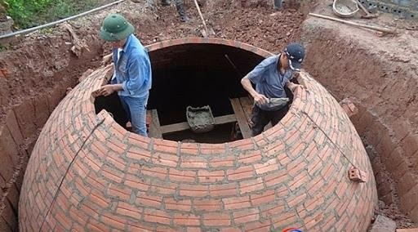
Xây hầm ủ chất thải gia súc để lấy biogas
a) Theo em, việc xây hầm thu chất thải sản xuất biogas đem lại những lợi ích gì?
b) Nếu sử dụng trực tiếp biogas thường sẽ có mùi hôi của các khí như ammonia, hydrogen sulfide, … Em hãy tìm hiểu thông tin trên internet để đề xuất biện pháp giảm thiểu mùi hôi đó.
B. HƯỚNG DẪN GIẢI
1/ Câu hỏi trắc nghiệm
Bảng đáp án

1 | 2 | 3 | 4
D | D | C | A
Hướng dẫn giải
Câu 1.
Chọn D.
Nhiên liệu là những chất cháy được để cung cấp năng lượng dạng nhiệt hoặc ánh sáng nhằm phục vụ mục đích sử dụng của con người.
Câu 2.
Chọn D.
Ethanol.
Câu 3.
Chọn C.
Xếp củi chồng lên nhau, càng sít nhau càng tốt.
Câu 4.
Chọn A.
Tùy nhiệt độ cần thiết để điều chỉnh lượng gas.
2/ Câu hỏi tự luận
Hướng dẫn giải
Câu 5.
a) Trong phòng thí nghiệm sử dụng đèn cồn sẽ không có muội than, không làm đen ống nghiệm nên dễ quan sát hiện tượng thí nghiệm. Nếu sử dụng đèn dầu sẽ sinh ra muội than, làm đen ống nghiệm dẫn đến khó quan sát hiện tượng thí nghiệm.
b) Do thiếu oxygen nên dầu cháy không hoàn toàn (cần nhiều oxygen hơn ethanol) sinh ra muội than (carbon). Còn ethanol cháy hết, không có muội than.
c) Khi vặn bấc càng cao thì dầu lên theo bấc càng nhiều, oxygen càng thiếu niên muội than sinh ra càng nhiều, chụp đèn sẽ đen hơn.
Câu 6.
Khi thổi vào đống lửa to, gió cung cấp thêm nhiều oxygen nên đống lửa sẽ cháy mạnh hơn. Còn khi gió thổi mạnh vào ngọn nến, nó làm nhiệt độ ngọn nến hạ đột ngột xuống dưới nhiệt độ cháy nên ngọn nến sẽ tắt.
Câu 7.
a) Sau khi sử dụng bếp gas thì nên khóa van an toàn để tránh trường hợp gas bị rò ra ngoài có thể gây cháy nổ.
b) Để bình gas nơi thoáng khí để khi lỡ có rò gas thì khí cũng bay ra xa, làm loãng lượng gas trong không gian nhà bếp và tránh được nguy cơ cháy nổ.
c) Khi vòi dẫn gas bị hở và cháy, cần bình tĩnh tránh xa ngọn lửa, sau đó vặn khóa van an toàn bình gas lại. Trong trường hợp ngọn lửa lớn không tiếp xúc được với khóa gas thì dùng chăn ướt tấp kín để dập tắt ngọn lửa rồi khóa van an toàn bình gas.
d) Đi học về mà ngửi thấy mùi gas thì nên hành động như sau:
- Mở hết cửa để khí gas bay ra ngoài.
- Khóa van an toàn ở bình gas.
- Tuyệt đối không bật công tắc điện, không đánh lửa.
- Báo cho người lớn để kiểm tra và sửa chữa trước khi sử dụng lại.
Câu 8.
Nội dung | Đ/S
Cả nhiên liệu rắn và nhiên liệu khí đều có thể tái sử dụng. | S
Nhiên liệu rắn khi cháy sinh ra nhiều chất độc hại với môi trường hơn nhiên liệu khí. | Đ
Nhiên liệu rắn và nhiên liệu khí đều cháy được và tỏa nhiều nhiệt. | Đ
Nhiên liệu rắn dễ cháy hơn nhiên liệu khí. | S
Câu 9.
a) Việc thu gom chất thải tạo khí biogas có nhiều tác dụng:
- Làm sạch môi trường, hạn chế gây ô nhiễm môi trường.
- Tiêu diệt mầm bệnh gây hại. Nếu chất thải động vật thải trực tiếp ra môi trường sẽ phát tán nhiều mầm bệnh.
- Thu được biogas làm nhiên liệu phục vụ cuộc sống, tiết kiệm tiền mua nhiên liệu.
b) Để hạn chế mùi hôi cần loại bỏ một số khí có mùi hôi trong thành phần của biogas. Muốn vậy, ta có thể dẫn khí qua thùng chứa than hoạt tính để khử mùi trước khi đưa vào sử dụng. Cũng có thể làm theo quy trình minh họa sản xuất và thu biogas sạch.
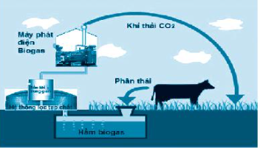
Quy trình sản xuất và thu biogas sạch

BÀI 13. MỘT SỐ NGUYÊN LIỆU
A. BÀI TẬP
1/. Câu hỏi trắc nghiệm
Câu 1. Vật thể nào sau đây được xem là nguyên liệu?
A. Gạch xây dựng.
B. Đất sét.
C. Xi măng.
D. Ngói.
Câu 2. Khi dùng gỗ để sản xuất giấy thì người ta sẽ gọi gỗ là
A. vật liệu.
B. nguyên liệu.
C. nhiên liệu.
D. phế liệu.
Câu 3. Người ta khai thác than đá để cung cấp cho các nhà máy nhiệt điện sản xuất điện. Lúc này, than đá được gọi là
A. vật liệu.
B. nhiên liệu.
C. nguyên liệu.
D. vật liệu hoặc nguyên liệu.
Câu 4. Loại nguyên liệu nào sau đây hầu như không thể tái sinh?
A. Gỗ.
B. Bông.
C. Dầu thô.
D. Nông sản.
2/. Câu hỏi tự luận
Câu 5. Kể tên 3 loại sản phẩm được sản xuất từ mỗi nguyên liệu dưới đây.
Nguyên liệu | Sản phẩm
Đá vôi
Dầu thô
Mía
Ngô
Gỗ
Lúa
Câu 6. Điền từ thích hợp vào chỗ trống trong phát biểu sau: “Gỗ vừa là … để làm nhà, vừa là … sản xuất giấy, vừa là … để đun nấu”.
Câu 7. Em hãy tìm hiểu và cho biết:
a) Nguyên liệu chính để sản xuất gạch không nung là gì?
b) Vì tại sao gạch không nung thường được thiết kế có các lỗ hổng?
c) Sử dụng gạch không nung mang lại lợi ích gì cho môi trường?
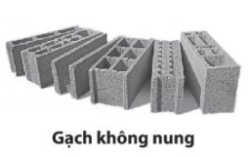

B. HƯỚNG DẪN GIẢI
1/ Câu hỏi trắc nghiệm
Bảng đáp án

1 | 2 | 3 | 4
B | B | B | C
Hướng dẫn giải
Câu 1.
Chọn B.
Đất sét.
Câu 2.
Chọn B.
nguyên liệu.
Câu 3.
Chọn B.
nhiên liệu.
Câu 4.
Chọn C.
Dầu thô.
2/ Câu hỏi tự luận
Hướng dẫn giải
Câu 5.
Nguyên liệu | Sản phẩm
Đá vôi | Xi măng, đá ốp lát, tượng đá mỹ nghệ
Dầu thô | Xăng, dầu hỏa dầu mazut
Mía | Đường, cồn (ethanol), bã mía được sử dụng để trồng nấm ăn
Ngô | Thức ăn gia súc, ethanol, bánh kẹo
Gỗ | Bàn ghế, giấy, vật liệu xây dựng
Lúa | Gạo, bánh kẹo, thức ăn chăn nuôi
Câu 6.
Gỗ vừa là vật liệu để làm nhà, vừa là nguyên liệu để sản xuất giấy, vừa là nhiên liệu để đun nấu.
Câu 7.
a) Nguyên liệu chính để sản xuất gạch không nung là xi măng và đá nghiền nhỏ.
b) Gạch không nung thường được thiết kế có lỗ bởi một số lý do sau:
- Tạo khe rỗng để giúp cách nhiệt, cách âm tốt hơn;
- Tạo sự gắn kết với vữa xây dựng tốt hơn;
- Giảm chi phí sản xuất nhưng vẫn đảm bảo tiêu chuẩn chất lượng công trình.
c) Sử dụng gạch không nung sẽ giảm ô nhiễm môi trường vì không phải đốt nhiên liệu, không phát sinh khí thải.

BÀI 14. MỘT SỐ LƯƠNG THỰC – THỰC PHẨM
A. BÀI TẬP
1/. Câu hỏi trắc nghiệm
Câu 1. Cây trồng nào sau đây không được xem là cây lương thực?
A. Lúa gạo.
B. Ngô.
C. Mía.
D. Lúa mì.
Câu 2. Trong các thực phẩm dưới đây, loại nào chứa nhiều protein (chất đạm) nhất?
A. Gạo.
B. Rau xanh.
C. Thịt.
D. Gạo và rau xanh.
Câu 3. Gạo sẽ cung cấp chất dinh dưỡng nào nhiều nhất cho cơ thể?
A. Carbohydrate (chất đường bột).
B. Protein (chất đạm).
C. Lipid (chất béo).
D. Vitamin.
2/. Câu hỏi tự luận
Câu 4. Ta đã biết 100 g ngô và 100 g gạo đều sinh ra năng lượng là 1528 kJ. Vậy tại sao ta không ăn ngô thay gạo?
Câu 5. Trong khẩu phần ăn của Dũng (13 tuổi) gồm có: 350 gram carbohydrate, 100 g lipid, 200 g protein và nhiều loại vitamin, muối khoáng khác. Các em hãy cho biết khẩu phần của Dũng đã hợp lý chưa và giải thích rõ vì sao. Biết:
- Hiệu suất hấp thụ của cơ thể đối với carbohydrate là 90% đối với lipid là 80%, đối với protein là 60%.
- Nhu cầu dinh dưỡng của nam tuổi từ 13 - 15 là khoảng 2500 - 2600 kcal/ngày.
- 1 g carbohydrate tạo ra 4,3 kcal; 1 gam lipid tạo ra 9,3 kcal; 1 gam protein tạo ra 4,1 kcal.
Câu 6. Khẩu phần ăn có ảnh hưởng rất lớn tới sức khỏe và sự phát triển của cơ thể con người. Hãy cho biết:
a) Khẩu phần ăn đầy đủ phải bao gồm những chất dinh dưỡng nào.
b) Để xây dựng khẩu phần ăn hợp lý, ta cần dựa vào những căn cứ nào.
Câu 7. Việt Nam là quốc gia sản xuất và xuất khẩu gạo hàng đầu thế giới.
a) Gạo là lương thực hay thực phẩm?
b) Kể tên hai khu vực sản xuất lúa gạo chính ở Việt Nam.
c) Tại sao phải thu hoạch lúa đúng thời vụ?
Câu 8. Hiện tượng ngộ độc thực phẩm tập thể ngày càng nhiều. Trong đó, có không ít vụ ngộ độc thực phẩm xảy ra trong trường học.
a) Kể tên một vài vụ ngộ độc thực phẩm mà em biết.
b) Em hãy nêu một số nguyên nhân dẫn đến ngộ độc thực phẩm.
c) Khi bị ngộ độc thực phẩm em cần phải làm gì?
d) Làm thế nào để phòng ngừa ngộ độc thực phẩm?
B. HƯỚNG DẪN GIẢI
1/. Câu hỏi trắc nghiệm
Bảng đáp án
1 | 2 | 3
C | C | A
Hướng dẫn giải
Câu 1.
Chọn C
Cây mía không được xem là cây lương thực. Cây lương thực là những loại cây cung cấp tinh bột cho cơ thể như: lúa, ngô, khoai, sắn, mì, …
Câu 2.
Chọn C
Thịt là loại thức ăn chứa nhiều protein nhất trong các loại thức ăn trên.
Câu 3.
Chọn A
Carbohydrate (chất đường bột).
2/. Câu hỏi tự luận
Hướng dẫn giải
Câu 4.
100 g gạo cung cấp năng lượng bằng 100 g ngô nhưng người ta thường xuyên ăn gạo vì gạo dễ tiêu hóa hơn ngô. Ngoài ra, gạo còn chứa những dưỡng chất tốt cho cơ thể nhiều hơn so với ngô.
Câu 5.
- Khối lượng carbohydrate hấp thụ: 350 . 90% = 315g.
- Năng lượng sinh ra từ 315g carbohydrate: 315 . 4,3 = 1354,5 kcal.
- Khối lượng lipid hấp thụ: 100 . 80% = 80g.
- Năng lượng sinh ra từ 80g lipid: 80 . 9,3 = 744 kcal.
- Khối lượng protein hấp thụ: 200 . 60% = 120g.
- Năng lượng sinh ra từ 120g protein: 120 . 4,1 = 492 kcal.
- Tổng năng lượng hấp thụ trong ngày: 1354,5 + 744 + 492 = 2590,5 kcal.
Như vậy, khẩu phần ăn của bạn Dũng là hợp lý vì đủ năng lượng và đủ các chất dinh dưỡng cần thiết cho cơ thể.
Câu 6.
a) Khẩu phần ăn đầy đủ phải có đủ các chất dinh dưỡng: protein, lipid, carbohydrate, vitamin và chất khoảng.
b) Khẩu phần ăn hợp lí là khẩu phần ăn:
- Đảm bảo đủ lượng thức ăn phù hợp với từng đối tượng;
- Đảm bảo đủ các thành phần dinh dưỡng hữu cơ, vitamin, muối khoảng;
- Đảm bảo cung cấp đủ năng lượng cho nhu cầu của cơ thể.
Câu 7.
a) Gạo là lương thực, cung cấp lượng lớn tinh bột cho con người.
b) Khu vực sản xuất lúa gạo lớn nhất Việt Nam là Đồng bằng sông Cửu Long và Đồng bằng sông Hồng.
c) Cần phải thu hoạch lúa đúng thời vụ để:
- Đảm bảo hạt gạo có chất lượng tốt nhất;
- Tránh bị hao phí khi thu hoạch vì nếu thu hoạch vào lúc lúa chín quá thì hạt lúa rơi rụng ra đất rất nhiều;
- Chuẩn bị đất, kịp thời làm vụ khác.
Câu 8.
a) Học sinh nêu được một số vụ ngộ độc thực phẩm.
b) Một số nguyên nhân gây ngộ độc thực phẩm:
- Thực phẩm quá hạn sử dụng;
- Thực phẩm nhiễm khuẩn;
- Thực phẩm nhiễm hóa chất độc hại;
- Thực phẩm được chế biến không đảm bảo quy trình vệ sinh.
c) Khi bị ngộ độc thực phẩm cần phải:
- Dừng ăn ngay thực phẩm đó;
- Có thể kích thích họng để tạo phản ứng nôn, nôn ra hết thực phẩm đã dùng;
- Pha oresol với nước cho người bị ngộ độc uống để tránh mất nước và trung hòa chất độc trong cơ thể;
- Nếu ngộ độc nặng cần phải đưa tới bệnh viện cấp cứu;
- Nên lưu lại mẫu thực phẩm để dễ tìm hiểu nguyên nhân ngộ độc khi cần.
d) Để phòng ngừa ngộ độc thực phẩm, cần lưu ý:
- Ăn thực phẩm có nguồn gốc rõ ràng, còn hạn sử dụng;
- Kiểm tra kĩ thực phẩm trước khi ăn;
- Đảm bảo thực phẩm đưa vào chế biến món ăn là thực phẩm sạch, không nhiễm hóa chất độc hại;
- Chế biến thực phẩm phải đảm bảo vệ sinh.
CHỦ ĐỀ 5. Chất tinh khiết- Hỗn hợp. Phương pháp tách các chất
BÀI 15. CHẤT TINH KHIẾT- HỖN HỢP
A. BÀI TẬP
1/. Câu hỏi trắc nghiệm
Câu 1. Trường hợp nào sau đây là chất tinh khiết?
A. Gỗ.
B. Nước khoáng.
C. Sodium chloride.
D. Nước biển.
Câu 2. Để phân biệt chất tinh khiết và hỗn hợp ta dựa vào
A. tính chất của chất.
B. thể của chất.
C. mùi vị của chất.
D. số chất tạo nên.
Câu 9. Muốn hoà tan được nhiều muối ăn vào nước, ta không nên sử dụng phương pháp nào dưới đây?
A. Nghiền nhỏ muối ăn.
B. Đun nóng nước.
C. Vừa cho muối ăn vào nước vừa khuấy đều.
D. Bỏ thêm đá lạnh vào.
Câu 10. Đổ thị sau biểu diễn sự phụ thuộc độ tan (kí hiệu là s (g)/ 100 (g) nước) của các chất X, Y, Z, T theo nhiệt độ.
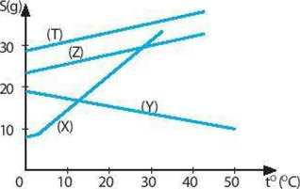
a) Các chất có độ tan tăng theo nhiệt độ là
A. X, Y, Z.
B. Y, Z, T.
C. X, Z, T.
D. X, Y, T.
b) Ở 25°C, chất có độ tan lớn nhất là
A. X.
B. Y.
C. Z.
D. T.
c) Chất có độ tan phụ thuộc nhiều nhất vào nhiệt độ là
A. T.
B. Z.
C. Y.
D. X.
Câu 11. Hỗn hợp nào sau đây không được xem là dung dịch?
A. Hỗn hợp nước đường.
B. Hỗn hợp nước muối.
C. Hỗn hợp bột mì và nước khuấy đều.
D. Hỗn hợp nước và rượu.
Câu 12. Hai chất lỏng không hoà tan vào nhau nhưng khi chịu tác động, chúng lại phân tán vào nhau thì gọi là
A. dung dịch.
B. huyền phù.
C. nhũ tương.
D. chất tinh khiết.
Câu 13. Khi hoà tan bột đá vôi vào nước, chỉ một lượng chất này tan trong nước; phần còn lại làm cho nước bị đục. Hỗn hợp này được coi là
A. dung dịch.
B. chất tan.
C. nhũ tương.
D. huyền phù.
Câu 14. Hình ảnh dưới đây minh họa cho trạng thái nào của hỗn hợp?
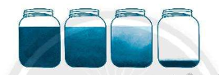
A. Dung dịch.
B. Huyền phù.
C. Nhũ tương.
D. Hỗn hợp đổng nhất.
Câu 15. Hình ảnh dưới đây mô tả quá trình hình thành:
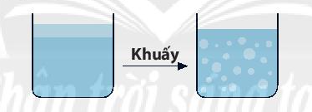
A. huyền phù.
B. nhũ tương,
C. dung dịch.
D. dung môi.
Câu 16. Khi cho bột mì vào nước và khuấy đều, ta thu được
A. nhũ tương.
B. huyền phù.
C. dung dịch.
D. dung môi.
2/. Câu hỏi tự luận
Câu 3. Cho hình ảnh sau đây:
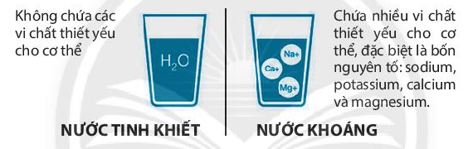
a) Theo em nước tinh khiết là chất hay hỗn hợp?
b) Tính chất của nước khoáng có thể thay đổi hay không? Tại sao?
c) Trong hai loại nước trên, loại nước nào tốt cho sức khoẻ hơn?
Câu 4. Trên một số bình nước khoáng thường có dòng chữ "Nước khoáng tinh khiết". Theo em, ý nghĩa của dòng chữ này có hợp lí không? Tại sao?
Câu 5. Điền khái niệm thích hợp vào bảng sau:
Mô tả | Khái niệm
Chất không có lẫn chất khác
Hai hay nhiều chất trộn lẫn vào nhau.
Hai chất trộn lẫn vào nhau, thành phần các chất ở mọi vị trí trong hỗn hợp giống nhau.
Hai chất trộn lẫn vào nhau, thành phần các chất không giống nhau ở mọi vị trí trong hỗn hợp.
Câu 6. Bạn Vinh tiến hành thí nghiệm như sau: Bạn dùng dụng cụ chưng cất để đun 100ml nước tới sôi, dẫn hơi nước qua hệ thống làm lạnh để nó ngưng tụ lại tạo thành nước cất. Bạn cho nước cất vào bốn cốc, mỗi cốc 20 ml. Tiếp theo, bạn cho vào cốc 1, 2, 3, 4 lần lượt 2, 4, 6, 8 g muối ăn và khuấy đều. Bạn nhận thấy:
Cốc 1 | Cốc 2 | Cốc 3 | Cốc 4
Hơi mặn | Mặn hơn cốc 1 | Mặn hơn cốc 2 | Mặn hơn cốc 3
Từ kết quả thí nghiệm trên, em hãy trả lời các câu hỏi dưới đây:
a) Nước muối là chất tinh khiết hay hỗn hợp?
b) Em rút ra kết luận gì về tính chất của hỗn hợp?
c) Làm thế nào để nhận biết một chất tinh khiết?
Câu 7. Khi sử dụng ấm để đun sôi nước suối hoặc nước máy thì sau một thời gian sử dụng sẽ xuất hiện nhiều cặn trắng bám vào bên trong ấm. Cho biết:
a) Nước suối, nước máy có phải là nước tinh khiết không.
b) Tại sao khi đun nước lấy từ máy lọc nước thì bên trong ấm ít bị đóng cặn hơn.
c) Làm thế nào để có thể làm sạch cặn trong ấm.
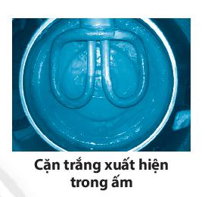
Câu 8. Để biết bột calcium carbonate có tan trong nước hay không chúng ta làm thế nào?
Câu 17. Xác định chất tan, dung môi trong các dung dịch sau:
a) Dung dịch sodium hydroxide.
b) Dung dịch sulfuric acid.
Câu 18. Đánh dấu X vào ô phù hợp để xác định trạng thái của các hỗn hợp sau:
Hỗn hợp | Huyền phù | Nhũ tương | Dung dịch
Sữa chua lên men
Hòa đất vào nước
Hòa muối ăn vào nước
Hòa đường vào nước
Sữa tươi
Dầu gội đầu
Sữa tắm
Câu 19. Hằng năm vào mùa lũ, Đổng bằng sông Cửu Long được bù đắp một lượng phù sa rất lớn. Em hãy cho biết:
a) Phù sa ở sông Cửu Long có phải là một dạng huyền phù không.
b) Phù sa có vai trò gì đối với nông dân ở Đồng bằng sông Cửu Long.
Câu 20. Cách làm hỗn hợp muối tiêu:
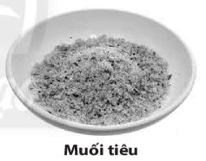
Bước 1: Chuẩn bị nguyên liệu
- Tiêu đen: 100 g.
- Muối tinh: 200 g.
- Mì chính (bột ngọt): 1 thìa.
Bước 2: Tiến hành
- Tiêu hạt: cho vào chảo, rang trên lửa nhỏ tới khi dậy mùi thơm thì ngừng. Tiếp theo, đổ tiêu ra đĩa và để nguội. Khi tiêu nguội, cho tiêu vào máy xay, xay đến khi nhuyễn, mịn. Sau đó dùng rây, cho số tiêu đã xay vào lọc lại để loại bỏ phần cặn cứng.
- Muối tinh: cho vào chảo, rang trên lửa nhỏ đến khi hạt muối tơi ra, sờ thấy mịn như cát thì tắt bếp và để nguội. Khi rang cần đảo đều để tránh muối bị cháy khét.
- Cho toàn bộ muối và tiêu xay đã nguội vào một chiếc bát, thêm 1 thìa mì chính rồi trộn đều là có thể sử dụng. Nếu cần, có thể trút hỗn hợp này vào cối xay, xây thêm một lần nữa để tiêu và muối hoà quyện đều vào nhau.
a) Hỗn hợp muối tiêu là hỗn hợp đổng nhất hay không đồng nhất?
b) Độ mặn của hỗn hợp muối tiêu có thể thay đổi được không? Thay đổi bằng cách nào?
c) Từ quy trình trên, em hãy tự chế biến hỗn hợp muối tiêu tại gia đình để sử dụng cho an toàn, tiết kiệm.
B. HƯỚNG DẪN GIẢI
1/. Câu hỏi trắc nghiệm
Bảng đáp án
1 | 2 | 9 | 10 | 11 | 12 | 13 | 14 | 15 | 16
C | D | D | C, D, D | C | C | D | B | B | B
Hướng dẫn giải
Câu 1.
Chọn C
Câu 2.
Chọn D
Câu 9.
Chọn D
Câu 10.
a) Chọn C
b) Chọn D
c) Chọn D
Câu 11.
Chọn C
Câu 12.
Chọn C
Câu 13.
Chọn D
Câu 14.
Chọn B
Câu 15.
Chọn B
Câu 16.
Chọn B
2/. Câu hỏi tự luận
Hướng dẫn giải
Câu 3.
a) Nước tinh khiết là nước không có lẫn chất khác. Đó là chất.
b) Nước khoáng là hỗn hợp nên tính chất của nước khoáng có thể thay đổi tùy thuộc vào thành phần các chất trong nước khoáng.
c) Uống nước khoáng tốt hơn vì nó bổ sung khoáng chất cho cơ thể.
Câu 4.
Ý nghĩa dòng chữ "Nước khoáng tinh khiết" không hợp lí vì đã là nước khoáng thì trong thành phấn sẽ có nước và các loại muối khoáng, đây là hỗn hợp chứ không phải chất tinh khiết.
Câu 5.
Mô tả | Khái niệm
Chất không có lẫn chất khác | Chất tinh khiết
Hai hay nhiều chất trộn lẫn vào nhau. | Hỗn hợp
Hai chất trộn lẫn vào nhau, thành phần các chất ở mọi vị trí trong hỗn hợp giống nhau. | Hỗn hợp đồng nhất
Hai chất trộn lẫn vào nhau, thành phần các chất không giống nhau ở mọi vị trí trong hỗn hợp. | Hỗn hợp không đồng nhất
Câu 6.
a) Nước muối là hỗn hợp với thành phần bao gồm muối và nước trộn lẫn với nhau.
b) Qua thí nghiệm của bạn Vinh, ta nhận thấy độ mặn của nước muối càng tăng khi lượng muối được sử dụng càng nhiều. Do đó, tính chất của hỗn hợp phụ thuộc vào tính chất, lượng chất của các chất thành phẩm.
c) Để nhận biết một chất là tinh khiết, đơn giản ta có thể kiểm tra dựa vào tính chất vật lí của chất. Ví dụ để phân biệt nước cất tinh khiết và nước khoáng, ta có thể đun cạn hai mẫu nước đến 100 °C. Ở mẫu nước cất, nước sẽ bay hơi hết và không còn dấu vết gì, còn mẫu nước khoáng vẫn sẽ thấy vết mờ vì lẫn tạp chất.
Câu 7.
a) Nước suối, nước máy không phải là nước tinh khiết vì ngoài nước còn có thêm các chất khác (chất đóng cặn).
b) Đun sôi nước lấy từ máy lọc sẽ xuất hiện ít cặn trong ấm hơn vì máy lọc đã loại bỏ bớt các chất có trong nước tự nhiên.
c) Nếu có cặn trong ấm, chúng ta có thể dùng giấm ăn hoặc nước chanh để ngâm ấm một thời gian, các chất cặn sẽ tan ra hết.
Câu 8.
Ta lấy bột calcium carbonate hoà vào nước, sau đó đổ hỗn hợp này qua phễu chứa giấy lọc được đặt sẵn trên cốc thuỷ tinh. Khi lọc xong, đem cô cạn dịch lọc thu được và quan sát. Nếu thấy trong cốc không còn chất gì khác thì chứng tỏ calcium carbonate không tan trong nước.
Câu 17.
a) Dung môi là nước, chất tan là sodium hydroxide.
b) Dung môi là nước, chất tan là sulfuric acid.
Câu 18.
Hỗn hợp | Huyền phù | Nhũ tương | Dung dịch
Sữa chua lên men |  | X
Hòa đất vào nước | X
Hòa muối ăn vào nước |  |  | X
Hòa đường vào nước |  |  | X
Sữa tươi |  | X
Dầu gội đầu |  | X
Sữa tắm |  | X
Câu 19.
a) Phù sa là một loại huyền phù. Phù sa gồm các chất hữu cơ không tan, lơ lửng trong nước rồi dần dần lắng xuống.
b) Phù sa có vai trò rất quan trọng với nông dân vùng Đồng bằng Sông Cửu Long vì cung cấp rất nhiều chất dinh dưỡng cho cây trồng, làm mùa màng bội thu.
Câu 20.
a) Hỗn hợp muối tiêu là hỗn hợp không đồng nhất do thành phần gồm các chất không tan vào nhau.
b) Có thể thay đổi độ mặn của muối tiêu bằng cách thay đổi lượng muối sử dụng trong hỗn hợp. Nếu muốn mặn hơn thì tăng lượng muối sử dụng, nếu muốn nhạt hơn thì giảm lượng muối sử dụng.
c) Học sinh tự chế biến muối tiêu tại nhà để sử dụng.BÀI 16. MỘT SỐ PHƯƠNG PHÁP TÁCH CHẤT RA KHỎI HỖN HỢP
A. BÀI TẬP
1/. Câu hỏi trắc nghiệm
Câu 1. Phương pháp nào dưới đây là đơn giản nhất để tách cát lẫn trong nước?
A. Lọc.
B. Dùng máy li tâm.
C. Chiết.
D. Cô cạn.
Câu 2. Nếu không may làm đổ dầu ăn vào nước, ta dùng phương pháp nào để tách riêng dầu ăn ra khỏi nước?
A. Lọc.
B. Dùng máy li tâm.
C. Chiết.
D. Cô cạn.
Câu 3. Trong máy lọc nước có nhiều lõi lọc khác nhau. Trong đó, có một lõi làm bằng bông được ép rất chặt. Theo em, lõi bông đỏ có tác dụng gì?
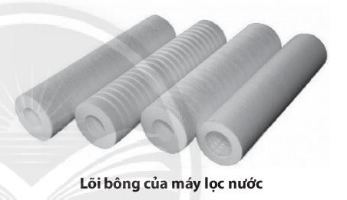
A. Lọc chất tan trong nước.
B. Lọc chất không tan trong nước,
C. Lọc và giữ lại khoáng chất.
D. Lọc hóa chất độc hại.
Câu 4. Tác dụng chủ yếu của việc đeo khẩu trang là gì?
A. Tách hơi nước ra khỏi không khí hít vào.
B. Tách oxygen ra khỏi không khí hít vào.
C. Tách khí carbon dioxide ra khỏi không khí hít vào.
D. Tách khói bụi ra khỏi không khí hít vào.
Câu 5. Cho hình ảnh về dụng cụ bên:
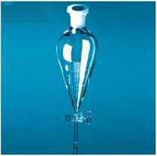
Theo em, dung cụ này có thể được sử dụng để tách riêng các chất trong hỗn hợp nào dưới đây?
A. Nước và rượu.
B. Cát lẫn trong nước.
C. Bột mì lẫn trong nước.
D. Dầu ăn và nước.
Câu 6. Hình bên minh hoạ về việc sản xuất và thu hoạch muối. Để sản xuất muối, người ta cho nước biển vào các ruộng muối rồi phơi khoảng 1 tuần thì thu được muối ở dạng rắn.
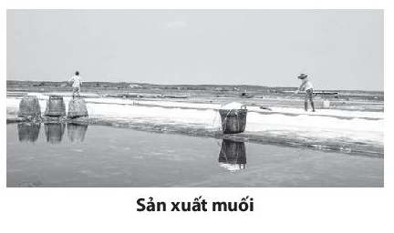
a) Khu vực nào ở nước ta sản xuất nhiều muối nhất?
A. Đồng bằng sông Hồng.
B. Đồng bằng sông Cửu Long.
C. Tây Nguyên.
D. Nam Trung Bộ.
b) Người dân đã sử dụng phương pháp nào để thu được muối?
A. Làm lắng đọng muối.
B. Lọc lấy muối từ nước biển.
C. Làm bay hơi nước biển.
D. Cô cạn nước biển.
c) Em có cảm nhận thế nào về nghề sản xuất muối?
Câu 12. Vào mùa hè, nhiều hôm thời tiết rất oi bức khiến chúng ta cảm thấy ngột ngạt, khó thở.Thế nhưng sau khi có một trận mưa rào ập xuống, người ta lại cảm thấy dễ chịu hơn nhiều. Lí do là
A. mưa đã làm giảm nhiệt độ môi trường.
B. mưa đã làm chết các loài sinh vật gây bệnh.
C. mưa đã làm giảm nhiệt độ môi trường và loại bớt khói bụi ra khỏi không khí.
D. mưa đã làm giảm nhiệt độ môi trường và làm chết các loài sinh vật gây bệnh.
Câu 13. Khí nitrogen và khí oxygen là hai thành phần chính của không khí.Trong kĩ thuật, người ta có thể hạ thấp nhiệt độ xuống dưới -196 °C để hoá lỏng không khí, sau đó nâng nhiệt độ đến dưới -183 °C. Khi đó, nitrogen bay ra và còn lại là oxygen dạng lỏng.
Phương pháp tách khí nitrogen và khí oxygen ra khỏi không khí như trên được gọi là
A. phương pháp lọc.
B. phương pháp chiết.
C. phương pháp cô cạn.
D. phương pháp chưng phân đoạn.
2/. Câu hỏi tự luận
Câu 7. Chỉ với một chai nhựa 500ml và một ống tio có khoá của dây truyền dịch cho người ốm, em hãy vẽ sơ đồ thiết kế dụng cụ để chiết tách dầu ăn lẫn trong nước.
Câu 8. Mẹ của bạn Lan là giáo viên môn Khoa học tự nhiên lớp 6. Trong một lần hai mẹ con làm bánh, mẹ bạn đã trộn đường trắng với bột mì, sau đó hỏi Lan: Làm thế nào để tách riêng hỗn hợp đường và bột mì? Em hãy giúp Lan trả lời câu hỏi này.
Câu 9. Vào dịp tết, mẹ bạn An làm mứt dừa cho cả nhà ăn. Khi cả nhà thưởng thức, bố An thấy mứt ngọt quá nên không muốn ăn vì bố bạn đang trong chế độ kiêng đường. Bạn An rất muốn tách bớt đường ra khỏi mứt dừa đã làm để bố có thể ăn được. Theo em, có cách nào để tách bớt đường từ mứt dừa đã làm không?
Câu 10. Ngày nay, máy điều hoà nhiệt độ là một thiết bị phổ biến đang được nhiều gia đình, nhà hàng và khách sạn sử dụng.
a) Tại sao khi ở trong phòng có máy điều hoà nhiệt độ thì ta cảm thấy không khí khô hơn?
b) Máy điều hoà nhiệt độ giúp tách những chất gì ra khỏi không khí?
c) Để tách nước ra khỏi không khí, máy điều hoà nhiệt độ đã hoạt động theo nguyên tắc nào?
Câu 11. Một buổi tối,Vân đang học bài thì bị muỗi đốt. Vân nói với mẹ: Làm cách nào để đuổi hết muỗi khỏi phòng học hả mẹ?
Mẹ Vân: Hôm trước mẹ xem trên ti vi thấy người ta nói tinh dầu sả có thể đuổi muỗi đó con ạ. Hay con vào internet tìm hiểu cách chiết xuất tinh dầu sả để mẹ con mình cùng làm dụng cụ và chiết lấy tinh dầu sả để đuổi muỗi nhé.
Vân: Vâng ạ. Ngày mai con sẽ tìm hiểu cách chiết tinh dầu sả để đuổi hết lũ muỗi đáng ghét này.
Em hãy tìm hiểu kiến thức trên internet và chế tạo dụng cụ đơn giản để chiết tinh dầu sả như bạn Vân nhé.
Câu 14. Hãy trình bày cách tách riêng các chất ra khỏi hỗn hợp gồm bột sắt, đổng và muối ăn.
Câu 15*. Cho biết nhiệt độ sôi của rượu (ethanol) là 78°C, của nước là 100°C. Em hãy đề xuất giải pháp để tách rượu ra khỏi nước và mô tả giải pháp đó.
Câu 16*. Dưới đây là sơ đồ mô tả thiết bị chưng cất tinh dầu như tinh dầu quế, tinh dầu sả, tinh dầu khuynh diệp,...
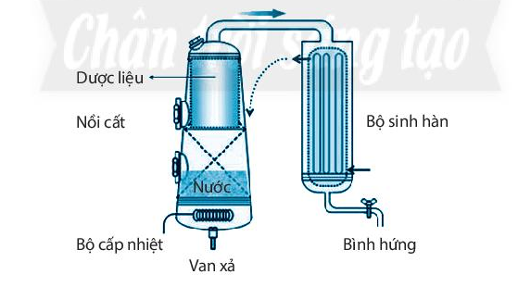
a) Em hãy giải thích nguyên lí hoạt động của thiết bị trên.
b) Nếu phần trước của bộ sinh hàn bị hở thì kết quả chiết xuất như thế nào?
c) Em hãy thiết kế một dụng cụ tương tự để tiến hành tách tinh dầu khuynh diệp tại gia đình mình.
Câu 17. Chúng ta đều biết biển có rất nhiều nước nhưng là nước mặn (có lẫn muối). Vì vậy, ngư dân và các chiến sĩ hải quân vẫn phải mang theo nước ngọt từ đất liền để sử dụng. Chi phí cho việc vận chuyển nước ngọt khá cao và bình chứa sẽ chiếm mất nhiều thể tích trên tàu. Do đó, ở trên biển ngư dân và các chiến sĩ hải quân phải sử dụng nước ngọt rất tiết kiệm. Trước thực tế đó, trong cuộc thi Sáng tạo Khoa học Kĩ thuật dành cho học sinh THCS và THPT, nhiều em học sinh đã tham gia với dự án tách nước ngọt từ nước biển để cung cấp nước ngọt cho ngư dân trên biển và các chiến sĩ hải quân.
a) Theo em, về nguyên tắc có thể tách lấy nước ngọt từ nước biển được không?
b) Em hãy tìm hiểu và thiết kế một sản phẩm để tách lấy nước ngọt từ nước biển sao cho hiệu quả nhất.
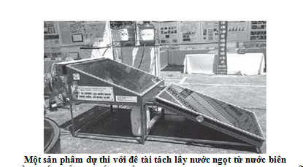
B. HƯỚNG DẪN GIẢI
1/. Câu hỏi trắc nghiệm
Bảng đáp án
1 | 2 | 3 | 4 | 5 | 6 | 12 | 13
A | C | B | D | D | D,C | C | D
Hướng dẫn giải
Câu 1.
Chọn A
Phương pháp lọc là phương pháp đơn giản nhất để tách cát ra khỏi nước.
Câu 2.
Chọn C
Dùng phương pháp chiết để tách riêng dầu ăn ra khỏi nước.
Câu 3.
Chọn B
Lõi bông có tác dụng lọc và giữ lại các chất không tan trong nước trên bể mặt lõi.
Câu 4.
Chọn D
Đeo khẩu trang sẽ giúp lọc và giữ lại khói bụi trong không khí ở bề mặt ngoài của khẩu trang, giúp chúng ta được hít thở không khí sạch hơn.
Câu 5.
Chọn D
Dụng cụ trên có thể dùng tách riêng hỗn hợp gồm các chất lỏng không tan vào nhau như dẩu ăn và nước.
Câu 6.
a) Chọn D
Nam Trung Bộ là khu vực sản xuất muối lớn nhất nước ta. Ở đây, nước biển có độ mặn cao, thời gian nắng nhiều nên rất thuận lợi cho sản xuất muối. Các tỉnh sản xuất nhiều muối như: Bình Thuận, Ninh Thuận, Quảng Ngãi.
b) Chọn C
Làm bay hơi nước biển là phương pháp được sử dụng để sản xuất muối. Người dân làm các ruộng muối rối dẫn nước biển vào. Sau đó, phơi khoảng 1 tuần thì nước bốc hơi hết, còn lại là muối kết tinh.
c) HS tự nêu cảm nhận
Câu 12.
Chọn C
Câu 13.
Chọn D
2/. Câu hỏi tự luận
Câu 7.
Lấy chai nhựa và khoan một lỗ vừa bằng ống tio ở sát đáy. Lấy ống tio có khoá rồi luồn vào sát đáy chai nhựa, dùng keo gắn chặt ống tio vào chai. Như vậy, ta sẽ được dụng cụ chiết dầu ăn ra khỏi nước.
Câu 8.
Để tách riêng bột mì và đường ta có thể hoà tan cả hỗn hợp vào nước rồi đổ tất cả lên phễu có chứa giấy lọc, đặt trên cốc thuỷ tinh. Vì đường tan trong nước nên sẽ theo nước chảy xuống cốc, bột mì bị giữ lại trên giấy lọc. Cô cạn phần nước đường bằng cách đun cách thuỷ ta sẽ thu được đường ở dạng rắn.
Câu 9.
Ta cho mứt vào nước để hoà tan bớt đường. Sau đó, vớt mứt ra và rang khô lại. Làm như vậy thì lượng đường trong mứt dừa sẽ giảm đi đáng kể.
Câu 10.
a) Khi ở trong phòng có máy điều hoà, ta cảm thấy không khí khô hơn vì máy điều hoà đã loại bớt hơi nước trong không khí, làm giảm độ ẩm không khí nên cảm giác khô hơn bình thường.
b) Máy điều hoà giúp tách được nhiều tạp chất khác nhau ra khỏi thành phần không khí như bụi bẩn, hơi nước. Ngoài ra, có loại máy điều hoà có khử được một số loài vi sinh vật gây hại,... Nhờ đó, máy điều hòa mang lại không khí trong lành hơn.
c) Để tách hơi nước ra khỏi không khí, máy điều hoà đã dùng hơi lạnh để ngưng tụ nước và xả nước ra ngoài theo ống xả.
Câu 11.
Học sinh tìm hiểu kiến thức trên internet để đề xuất mô hình và chế tạo dụng cụ chiết xuất tinh dầu sả. Học sinh có thể tiến hành chiết xuất tinh dầu sả với sự hướng dẫn, giám sát của bố mẹ hoặc thầy cô giáo.
Câu 14.
Dùng nam châm để hút riêng bột sắt ra khỏi hỗn hợp, đồng và muối ăn không bị nam châm hút. Tiếp theo, đem hoà tan hỗn hợp còn lại vào nước rồi cho qua phễu lọc. Do đổng không tan trong nước nên nằm trên phễu lọc và ta thu được dung dịch muối ăn. Cô cạn dung dịch muối ăn vừa thu được, ta được muối ăn nguyên chất ở dạng rắn.
Câu 15.
Dùng biện pháp chưng cất để tách riêng rượu ra khỏi nước. Đun nóng hỗn hợp rượu và nước tới nhiệt độ trên 78 °C và dưới 100 °C để rượu bay hơi. Dẫn hơi rượu qua hệ thống làm lạnh ta thu được rượu dạng lỏng.
Câu 16.
a) Nguyên lý hoạt động: Khi đun nóng, nước bốc hơi vào trong lá sả và lôi cuốn tinh dầu sả tới bộ sinh hàn. Tại đây cả tinh dầu và hơi nước đều ngưng tụ lại thành chất lỏng và phân lớp. Nước sẽ được tách ra và tiếp tục sử dụng trong quy trình còn tinh dầu sả sẽ được đưa vào bình chứa để sử dụng.
b) Nếu phần trước của bộ sinh hàn bị hở thì hơi nước và tinh dầu sẽ bay ra môi trường không khí, hiệu quả chiết xuất sẽ rất thấp.
c) Học sinh tự thiết kế.
Câu 17.
a) Về nguyên tắc hoàn toàn có thể tách nước ngọt từ nước biển bằng phương pháp làm bay hơi nước hoặc chưng cất.
b) Học sinh tự thiết kế sản phẩm tách nước ngọt từ nước biển
CHỦ ĐỀ 6: TẾ BÀO – ĐƠN VỊ CƠ SỞ CỦA SỰ SỐNG
BÀI 17: TẾ BÀO
A. BÀI TẬP
1/. Câu hỏi trắc nghiệm
Câu 1. Vật nào sau đây có cấu tạo từ tế bào?
A. Xe ôtô.
B. Cây cầu.
C. Cây bạch đàn.
D. Ngôi nhà.
Câu 2. Quan sát tế bào bên và cho biết mũi tên đang chỉ vào thành phần nào của tế bào.

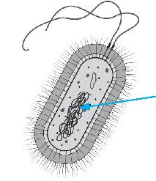
A. Màng tế bào.
B. Chất tế bào.
C. Nhân tế bào.
D. Vùng nhân.
Câu 3. Quan sát tế bào bên và cho biết mũi tên đang chỉ vào thành phần nào của tế bào.
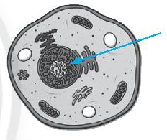
A. Màng tế bào.
B. Chất tế bào.
C. Nhân tế bào.
D.Vùng nhân.
Câu 4. Đặc điểm của tế bào nhân thực là
A. có thành tế bào.
B. có chất tế bào.
C. có màng nhân bao bọc vật chất di truyền.
D. có lục lạp.
Câu 5. Khi một tế bào lớn lên và sinh sản sẽ có bao nhiêu tế bào mới hình thành?
A. 8.
B. 6.
C. 4.
D. 2.
2/. Câu hỏi tự luận
Câu 6. Hoàn thành các yêu cầu sau:
a) Cho biết tế bào là gì.
b) Điền thông tin còn thiếu về tế bào:
- (1)... cấu tạo nên tế bào thực hiện các chức năng khác nhau trong tế bào.
- (2)... bao bọc xung quanh và bảo vệ tế bào.
Câu 7. Điền các thông tin còn thiếu vào bảng sau:
Thành phần cấu tạo nên tế bào | Chức năng
 | Điều khiển mọi hoạt động sống của tế bào.
 | Là nơi diễn ra các hoạt động sống của tế bào.
 | Bảo vệ và kiểm soát các chất đi vào và đi ra khỏi tế bào.
 | Bao bọc khối vật chất di chuyển.
Câu 8. Quan sát sơ đồ cấu tạo tế bào thực vật và tế bào động vật dưới đây.
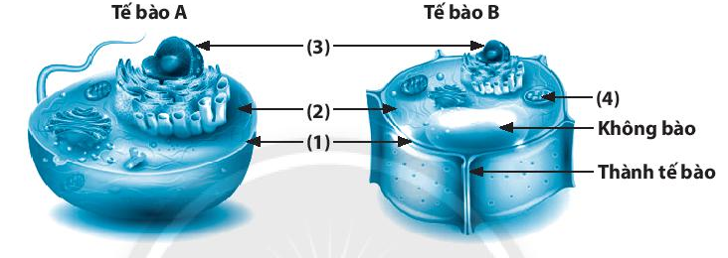
Gợi ý: Thành tế bào tạo thành bộ khung giúp tế bào có hình dạng nhất định, bảo vệ các thành phần bên trong tế bào; Không bào chứa các chất thải, chất dự trữ.
a) Hãy chú thích tên các thành phần cấu tạo của hai tế bào trên và mô tả chức năng của mỗi thành phần.
b) Xác định tên của tế bào A và B.
c) Lập bảng chỉ ra ba điểm khác nhau giữa hai tế bào.
Câu 9. Hình ảnh dưới đây mô tả kích thước một số tế bào ở người.
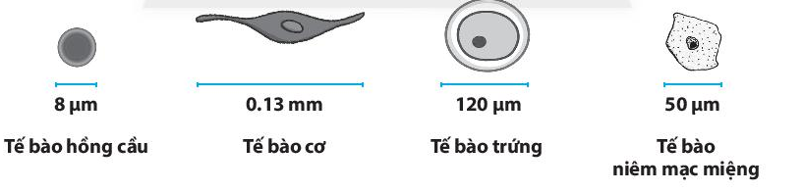
a) Hãy sắp xếp các tế bào trên theo thứ tự tăng dần về kích thước.
b) Hãy chọn một loại tế bào và dự đoán chức năng của tế bào đó.
Câu 10. Hãy nêu các dạng hình dạng của tế bào, lấy ví dụ minh hoạ.
Câu 11. Sự lớn lên và sinh sản của tế bào là một chuỗi các thay đổi về kích thước, số lượng các thành phần trong tế bào. Ở tế bào nhân thực, sự lớn lên là một giai đoạn chuẩn bị dài, sự sinh sản là quá trình tạo ra tế bào mới.
a) Sự lớn lên của tế bào biểu hiện như thế nào?
b) Sự sinh sản làm thay đổi số lượng thành phần nào của tế bào?
c) Một tế bào sau khi sinh sản tạo thành mười sáu tế bào mới. Tế bào đó đã trải qua mấy lần sinh sản?
d) Vẽ sơ đồ thể hiện mối quan hệ giữa sự lớn lên và sự sinh sản của tế bào.
Câu 12*. Trong cơ thể sinh vật, ba tế bào bắt đầu quá trình sinh sản để tạo nên các tế bào mới, nếu những tế bào này thực hiện ba lần sinh sản liên tiếp thì sẽ tạo ra được bao nhiêu tế bào con ?
Câu 13. Hãy trả lời các câu hỏi sau:
a) Cơ thể con người được cấu tạo từ tế bào nhân sơ hay tế bào nhân thực?
b) Các nhà khoa học đã sử dụng dụng cụ gì để quan sát các tế' bào sinh vật?
c) Ba đặc điểm khái quát nhất về tế bào là gì?
B. HƯỚNG DẪN GIẢI
1/. Câu hỏi trắc nghiệm
Bảng đáp án
1 | 2 | 3 | 4 | 5
C | D | C | C | D
Hướng dẫn giải
Câu 1.
Chọn C
Câu 2.
Chọn D
Câu 3.
Chọn C
Câu 4.
Chọn C
Câu 5.
Chọn D
2/. Câu hỏi tự luận
Hướng dẫn giải
Câu 6.
a) Tế bào là đơn vị cấu trúc và chức năng của sự sống.
b) (1) Các thành phần, (2) Màng tế bào.
Câu 7.
Thành phấn cấu tạo nên tế bào | Chức năng
Nhân tế bào | Điều khiển mọi hoạt động sống của tế bào.
Chất tế bào | Là nơi diễn ra các hoạt động sống của tế bào.
Màng tế bào | Bảo vệ và kiểm soát các chất đi vào và đi ra khỏi tế bào.
Màng nhân | Bao bọc khối vật chất di truyền.
Câu 8.
a) (l) Màng tế bào bảo vệ và kiểm soát các chất đi vào và đi ra khỏi tế bào.
(2) Chất tế bào là nơi diễn ra các hoạt động sống của tế bào.
(3) Nhân tế bào điều khiển mọi hoạt động sống của tế bào.
(4) Lục lạp thực hiện chức năng quang hợp.
b) A -Tế bào động vật, B -Tế bào thực vật.
c)
Đặc điểm | Tế bào A | Tế bào B
Thành tế bào | Không có | Có
Không bào | Không có | Có
Lục lạp | Không có | Có
Câu 9.
a) Tế bào hồng cầu, tế bào niêm mạc miệng, tế bào trứng, tế bào cơ.
b) Tế bào hồng cầu : vận chuyển oxygen;
Tế bào cơ : tạo ra sự co giãn trong vận động;
Tế bào trứng: tham gia vào sinh sản;
Tế bào niêm mạc miệng : bảo vệ khoang miệng.
Câu 10.
Tế bào có nhiều hình dạng khác nhau: hình cầu (tế bào trứng), hình đĩa (tế bào hồng cầu), hình sợi (tế bào sợi nấm), hình sao (tế bào thần kinh), hình trụ (tế bào lót xoang mũi), hình thoi (tế bào cơ trơn), hình nhiều cạnh (tế bào biểu bì)...
Câu 11.
a) Tế bào tăng nhanh về kích thước: màng tế bào giãn ra, chất tế bào nhiều thêm, nhân tế bào lớn dần.
b) Nhân tế bào.
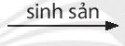
c) Bốn lần.
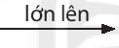
d) Tế bào Tế bào trưởng thành Tế bào mới.
Câu 12*.
Hai mươi bốn tế bào con
Câu 13.
a) Tế bào nhân thực.
b) Kính hiển vi.
c) Ba đặc điểm khái quát về tế bào:
- Tế bào là đơn vị cơ sở và cấu trúc của sự sống;
- Tế bào là nơi diễn ra mọi hoạt động sống của cơ thể;
-Tế bào được hình thành từ tế bào khác.
BÀI 18: THỰC HÀNH QUAN SÁT TẾ BÀO SINH VẬT
A. BÀI TẬP
2/. Câu hỏi tự luận
Câu 1. Hai bạn Nam và Mai cùng làm tiêu bản tế bào biểu bì vảy hành, khi thực hiện bước tách vỏ củ hành, Nam dùng kim mũi mác cắt lát mỏng, còn Mai dùng kim mũi mác bóc lớp vỏ lụa.Theo em, tiêu bản của bạn nào sẽ quan sát rõ các thành phần của tế bào hơn? Giải thích.
Câu 2. Trong bước thực hành quan sát tế bào biểu bì da ếch, theo em, vì sao cần phải nhuộm tế bào biểu bì da ếch bằng xanh methylene?
Câu 3. Sử dụng các từ sau: tế bào, xanh methylene, iodine, cấu trúc để hoàn thành chỗ trống từ (l) đến (4) trong đoạn văn dưới đây:
Thuốc nhuộm thường được sử dụng trong nhuộm tiêu bản hiển vi, giúp chúng ta có thể quan sát (1) ... của (2) ... được rõ hơn. Người ta thường sử dụng (3)... đối với bước nhuộm tế bào biểu bì vảy hành và (4)... đối với bước nhuộm tế bào biểu bì da ếch.
Câu 4. So sánh đặc điểm hình dạng, cấu tạo tế bào biểu bì vảy hành với tế bào biểu bì da ếch.
Câu 5. So sánh đặc điểm hình dạng, kích thước tế bào trứng cá với tế bào biểu bì da ếch.
Câu 6. Tim hiểu thêm những tế bào nàochúng ta có thể quan sát được bằng mắt thường.
B. HƯỚNG DẪN GIẢI
2/. Câu hỏi tự luận
Câu 1.
Tiêu bản của bạn Mai sẽ quan sát rõ các thành phần của tế bào hơn.
Giải thích: Nếu dùng kim mũi mác cắt lớp tế bào vỏ củ hành sẽ làm cho lát cắt dày —> tiêu bản dày —> các lớp tế bào sẽ chồng lên nhau —> khó quan sát.
Câu 2. Vì lớp biểu bì da ếch rất mỏng, trong suốt, khi nhuộm bằng thuốc nhuộm xanh methylene sẽ làm cho nhân tế bào bắt màu giúp chúng ta quan sát rõ và phân biệt được các thành phấn cấu tạo nên tế bào.
Câu 3.
(1) cấu trúc, (2) tế bào, (3) iodine, (4) xanh methylene.
Câu 4.
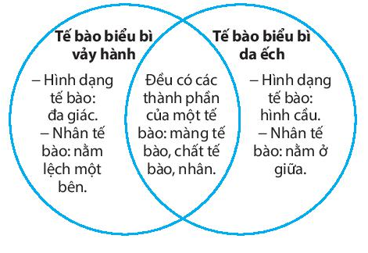

Câu 5.
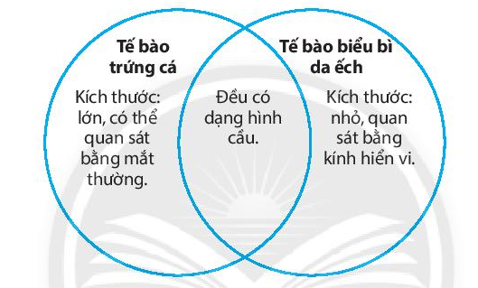
Câu 6. Tế bào trứng gà, tế bào trứng đà điểu, tế bào trứng cút, một số loại tế bào tảo lục.CHỦ ĐỀ 7: TỪ TẾ BÀO ĐẾN CƠ THỂ
BÀI 19: CƠ THỂ ĐƠN BÀO VÀ CƠ THỂ ĐA BÀO
A. BÀI TẬP
1/. Câu hỏi trắc nghiệm
Câu 1. Quan sát hình ảnh trùng roi và trả lời các câu hỏi.
a) Thành phần cấu trúc X (có màu xanh) trong hình bên là gì ?
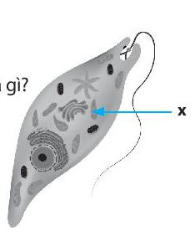
A. Lục lạp.
B. Nhân tế bào.
C. Không bào.
D. Thức ăn.
b) Chức năng của thành phần cấu trúc X là gì?
A. Hô hấp.
B. Chuyển động.
C. Sinh sản.
D. Quang hợp.
Câu 4. Hãy chọn đáp án đúng.
a) Cơ thể đơn bào là cơ thể được cấu tạo từ
A. hàng trăm tế bào.
B. hàng nghìn tế bào.
C. một tế bào.
D. một số tế bào.
b) … cơ thể đơn bào có thể nhìn thấy được bằng mắt thường.
A. Không có.
B. Tất cả.
C. Đa số.
D. Một số ít.
c) Cơ thể nào sau đây là đơn bào?
A. Con chó.
B. Trùng biến hình.
C. Con ốc sên.
D. Con cua.
Câu 7. Vật sống nào sau đây không có cấu tạo cơ thể là đa bào?
A. Hoa hồng.
B. Hoa mai.
C. Hoa hướng dương.
D. Tảo lục.
2/. Câu hỏi tự luận
Câu 2. Quan sát hình ảnh bên về trùng biến hình.
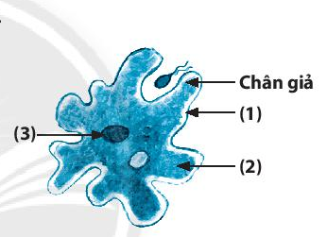
a) Hoàn thành cấu trúc tế bào trùng biến hình bằng cách gọi tên các số (1), (2), (3).
b) Cơ thể trùng biến hình được cấu tạo từ bao nhiêu tế bào?
c) Trùng biến hình thuộc nhóm tế bào động vật hay tế bào thực vật? Giải thích.
d) Dự đoán chân giả của tế bào trùng biến hình dùng để làm gì.
Câu 3. Quan sát hình ảnh bên về vi khuẩn.
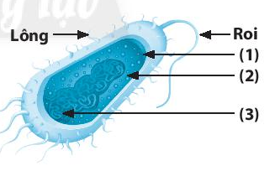
a) Hoàn thành cấu trúc tế bào vi khuẩn bằng cách gọi tên các số (1), (2), (3).
b) Tế bào vi khuẩn thuộc nhóm tế bào nhân sơ hay tế bào nhân thực? Giải thích.
c) Dự đoán lông và roi trong cấu trúc tế bào vi khuẩn dùng để làm gì.
d) So sánh cấu trúc tế bào trùng biến hình và tế bào vi khuẩn.
Câu 5. Cho hình ảnh hai cơ thể đơn bào dưới đây, hãy nêu điểm khác biệt giữa chúng.
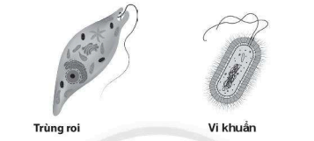
Câu 6*. Quan sát hình dưới đây về trùng biến hình và cho biết đây là quá trình nào?
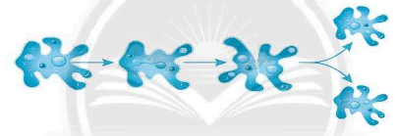
Câu 8. Cho các sinh vật sau: vi khuẩn lao, chim bồ câu, vi khuẩn E. coli, đà điểu, cây thông, trùng roi, cây táo, trùng biến hình, tảo lục đơn bào. Hãy sắp xếp các đại diện trên vào đúng vị trí trên sơ đồ dưới đây:
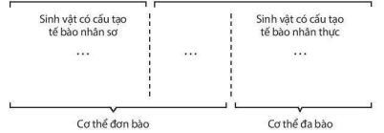
Câu 9. Hoàn thành các câu sau:
Cơ thể sinh vật được tạo thành từ (1) … hay (2) …
(3) … như trùng roi, trùng biến hình, (4) … có kích thước hiển vi và số lượng cá thể nhiều.
(5) … có cấu tạo nhiều hơn một tế bào, ví dụ: động vật, thực vật, …
Câu 10. Hãy hoàn thành các yêu cầu sau:
a) Nêu hai đặc điểm khi nói về cơ thể đơn bào.
b) Nêu hai đặc điểm khi nói về cơ thể đa bào.
c) Nêu điểm giống nhau giữa cơ thể đơn bào và cơ thể đa bào.

B. HƯỚNG DẪN GIẢI
Câu 1.
a) Chọn A
b) Chọn D
Câu 2.
a) (1) Màng tế bào, (2) Chất tế bào, (3) Nhân tế bào.
b) Một tế bào.
c) Trùng biến hình thuộc nhóm tế bào động vật.
Giải thích: Tế bào trùng biến hình không chứ bào quan lục lạp trong chất tế bào.
d) Chân giải trong cấu trúc tế bào trùng biến hình giúp chúng có khả năng di chuyển và lấy thức ăn.
Câu 3.
a) (1) Màng tế bào, (2) Chất tế bào, (3) Vùng nhân.
b) Tế bào vi khuẩn thuộc nhóm tế bào nhân sơ.
Giải thích: Tế bào vi khuẩn chưa có màng nhân bao bọc khối vật chất di truyền.
c) Thành phần roi và lông trong cấu trúc tế bào vi khuẩn giúp chúng có khả năng di chuyển.
d) So sánh trùng biến hình và vi khuẩn:
- Giống nhau: đều được cấu tạo từ một tế bào.
- Khác nhau: trùng biến hình thuộc nhóm tế bào nhân thực, còn vi khuẩn thuộc nhóm tế bào nhân sơ.
Câu 4.
a) Chọn C
b) Chọn D
c) Chọn B
Câu 5.
Đặc điểm | Trùng roi | Vi khuẩn
Loại tế bào | Tế bào nhân thực | Tế bào nhân sơ
Lục lạp | Có | Không có
Câu 6*.
Trong hình mô tả quá trình tế bào trùng biến hình sinh sản, kết quả hình thành hai tế bào trùng biến hình mới.
Câu 7.
Chọn D
Câu 8.
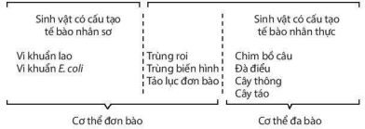
Câu 9.
(1) một tế bào, (2) nhiều tế bào, (3) Cơ thể đơn bào, (4) vi khuẩn, (5) Cơ thể đa bào.
Câu 10.
a) Hai đặc điểm khi nói về cơ thể đơn bào:
- Cơ thể được cấu tạo từ một tế bào;
- Tế bào có thể là tế bào nhân sơ hoặc tế bào nhân thực.
b) Hai đặc điểm khi nói về cơ thể đa bào:
- Cơ thể được cấu tạo từ nhiều tế bào;
- Tế bào nhân thực.
c) Điểm giống nhau giữa cơ thể đơn bào và đa bào:
- Đều là vật sống;
- Đơn vị cấu tạo nên cơ thể đều là tế bào gồm ba thành phần chính: màng tế bào, chất tế bào và vật chất di truyền (nhân tế bào hoặc vùng nhân).

BÀI 20. CÁC CẤP ĐỘ TỔ CHỨC TRONG CƠ THỂ ĐA BÀO
A. BÀI TẬP
Câu 1. Tổ chức cơ thể đa bào được sắp xếp thành năm cấp độ theo sơ đồ dưới đây:
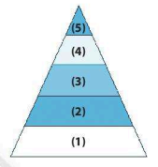
a) Gọi tên các cấp độ tổ chức của cơ thể đa bào từ (1) đến (5) với các gợi ý sau: cơ thể, mô, cơ quan, tế bào, hệ cơ quan.
b) Cấp độ thấp nhất hoạt động trong cơ thể đa bào là
A. hệ cơ quan.
B. cơ quan.
C. mô.
D. tế bào.
c) Tập hợp các mô thực hiện cùng một chức năng là
A. tế bào.
B. mô.
C. cơ quan.
D. hệ cơ quan.
d) Vẽ sơ đồ thể hiện mối quan hệ của năm cấp độ tổ chức trong cơ thể đa bào từ nhỏ đến lớn.
Câu 2. Hệ cơ quan ở thực vật bao gồm
A. hệ rễ và hệ thân.
B. hệ thân và hệ lá.
C. hệ chồi và hệ rễ.
D. hệ cơ và hệ thân.
Câu 3. Nối các cấp độ tổ chức trong cơ thể đa bào ở cột bên trái với các ví dụ tương ứng ở cột bên phải.
Cấp độ tổ chức trong cơ thể đa bào |  | Ví dụ
1. Mô |  | A. Ngựa vằn
2. Cơ thể |  | B. Mô cơ trơn
3. Tế bào |  | C. Tế bào cơ.
4. Hệ cơ quan |  | D. Dạ dày
5. Cơ quan |  | E. Hệ tiêu hoá
Câu 4. Nối các cấp độ tổ chức trong cơ thể đa bào ở cột A với các định nghĩa tương ứng ở cột B.
Cột A |  | Cột B
1. Mô |  | A. bao gồm các tổ chức hoạt động thống nhất và phối hợp nhịp nhàng.
2. Hệ cơ quan |  | B. là tập hợp của nhiều mô cùng thực hiện một chức năng trong cơ thể.
3. Cơ quan |  | C. gồm một số cơ quan cùng hoạt động để thực hiện một chức năng nhất định
4. Cơ thể |  | D. là đơn vị cấu trúc và đơn vị chức năng của cơ thể sống.
5. Tế bào |  | E. là tập hợp một nhóm tế bào giống nhau về hình dạng và cùng thực hiện một chức năng nhất định.
Câu 5. Quan sát một số cơ quan trong hình sau:
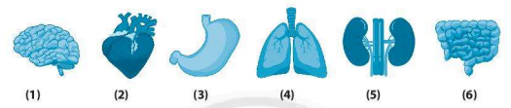
a) Gọi tên các cơ quan tương ứng với mỗi hình.
b) Cơ quan (1) thuộc hệ cơ quan nào sau đây?
A. Hệ tuần hoàn.
B. Hệ thần kinh
C. Hệ hô hấp.
D. Hệ tiêu hoá.
c) Hệ tiêu hoá gồm các cơ quan nào?
A. (2), (3).
B. (3), (4).
C. (3), (5).
D. (3), (6).
Câu 6. Căn cứ vào cột Chức năng, hãy điền tên các cơ quan ở Bài tập 5 vào cột Tên cơ quan, và tên các hệ cơ quan tương ứng vào cột Hệ cơ quan trong bảng dưới đây.
Tên cơ quan | Hệ cơ quan | Chức năng
 |  | Trao đổi khí giữa cơ thể và môi trường.
 |  | Tiêu hoá thức ăn, hấp thu chất dinh dưỡng vào cơ thể.
 |  | Bơm và vận chuyển máu đi khắp cơ thể.
 |  | Điều khiển hoạt động của các cơ quan, hệ cơ quan trong cơ thể, giúp cơ thể hoạt động thống nhất.
 |  | Lọc và loại bỏ các chất thải ra khỏi cơ thể.
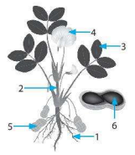
Câu 7. Cho hình ảnh cây lạc.
a) Kể tên các cơ quan của cây lạc.
b) Xác định các hệ cơ quan của cây lạc.
c)*Theo em, gọi củ lạc là đúng hay sai? Giải thích.

Câu 8. Căn cứ vào cột Chức năng, hãy điền tên các cơ quan của thực vật ở Bài tập 7 vào cột Tên cơ quan, và tên các hệ cơ quan tương ứng vào cột Hệ cơ quan trong bảng dưới đây.
Tên cơ quan | Hệ cơ quan | Chức năng
 |  | Chứa hạt và bảo vệ hạt.
 |  | Dẫn truyền nước, muối khoáng và các chất dinh dưỡng trong cây.
 |  | Hút nước và muối khoáng trong đất.
 |  | Là cơ quan sinh sản của cây.
 |  | Chứa nhiều sắc tố thực hiện chức năng quang hợp.
Câu 9. Hoàn thành đoạn thông tin sau:
Trong cơ thể đa bào, (1) … thường được sắp xếp vào trong các mô, các cơ quan và các hệ cơ quan. (2) … là tập hợp các tế bào giống nhau cùng phối hợp thực hiện một chức năng nhất định. Chẳng hạn, hệ thần kinh của bạn được tạo thành từ (3) … (gồm các tế bào thần kinh), mô bì, mô liên kết. Nó chỉ đạo các hoạt động và quy trình của cơ thể sống.
Câu 10. Quan sát sơ đồ dưới đây và hoàn thành các yêu cầu sau:
a) Viết tên các cấp độ tổ chức trong cơ thể đa bào vào cột (A).
b) Nối tên các cấp độ tổ chức trong cơ thể ở cột (A) tương ứng với các hình ở cột (B).
c) Gọi tên các cơ quan ở vị trí số (4) và cho biết đây là hệ cơ quan nào trong cơ thể người.
d) Dự đoán điều gì sẽ xảy ra nếu một trong những cơ quan thuộc hệ cơ quan số (4) bị tổn thương.
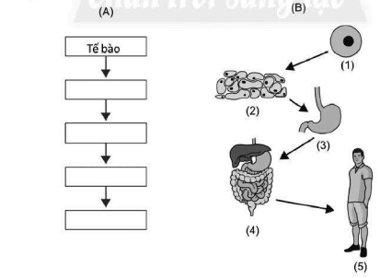
Câu 11*. Ung thư và sự sinh sản của tế bào: Ung thư là kết quả của sự mất kiểm soát trong quá trình sinh sản của tế bào, dẫn đến sự tạo thành khối u. Dần dần, tế bào ung thư sẽ xâm lấn và phá hủy các mô khác trong cơ thể người bệnh. Tuy nhiên, một số khối u lành tính không xâm lấn các bộ phận khác của cơ thể và có thể được loại bỏ bằng phẫu thuật. Sự sinh sản của các tế bào ung thư được thể hiện như sơ đồ sau:
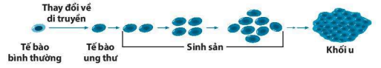
a) Sự xuất hiện của các mầm ung thư xảy ra ở cấp độ nào?
b) Tại sao ung thư là vấn đề đối với các cấp độ tổ chức trong cơ thể sinh vật?
Câu 12. Hãy viết câu trả lời tương ứng với các yêu cầu sau:
a) Có ý kiến cho rằng: “Tất cả các sinh vật đều là cơ thể đa bào”. Theo em ý kiến này đúng hay sai? Giải thích.
b) Em hãy tìm hiểu về hệ thống bài tiết trong cơ thể người và lấy ví dụ về tế bào, mô, các cơ quan tương ứng tạo nên hệ cơ quan này.
c)* Hãy nêu năm đặc trưng cơ bản của một cơ thể sống.
B. HƯỚNG DẪN GIẢI
Câu 1.
a) (1) tế bào, (2) mô, (3) cơ quan, (4) hệ cơ quan, (5) cơ thể.
b) Chọn D
c) Chọn C
d) Tế bào → Mô → Cơ quan → Hệ cơ quan → Cơ thể.
Câu 2.
Chọn C
Câu 3.
1 – B, 2 – A, 3 – C, 4 – E, 5 – D
Câu 4.
1 – E, 2 – C, 3 – B, 4 – A, 5 - D
Câu 5.
a) (1) – Bộ não, (2) – Tim, (3) – Dạ dày, (4) – Phổi, (5) – Thận, (6) – Ruột.
b) Chọn B
c) Chọn D
Câu 6.
Tên cơ quan | Hệ cơ quan | Chức năng
Phổi | Hệ hô hấp | Trao đổi khí giữa cơ thể và môi trường.
Dạ dày, ruột | Hệ tiêu hoá | Tiêu hoá thức ăn, hấp thu chất dinh dưỡng vào cơ thể.
Tim | Hệ tuần hoàn | Bơm và vận chuyển máu đi khắp cơ thể.
Bộ não | Hệ thần kinh | Điều khiển hoạt động của các cơ quan, hệ cơ quan trong cơ thể, giúp cơ thể hoạt động thống nhất.
Thận | Hệ bài tiết | Lọc và loại bỏ các chất thải ra khỏi cơ thể.
Câu 7.
a) (1) Rễ, (2) Thân, (3) Lá, (4) Hoa, (5) Củ, (6) Hạt.
b) Hệ rễ: rễ; Hệ chồi: lá, thân, hoa.
c)* Gọi “củ lạc” là chưa chính xác, gọi “quả lạc” là đúng.
Giải thích: Thực chất “quả lạc” do hoa biến đổi thành nhưng vì nó nằm dưới mặt đất nên dễ nhầm là củ, vì thế “củ lạc” theo cách gọi dân gian chính là “quả lạc”.
Câu 8.
Tên cơ quan | Hệ cơ quan | Chức năng
Quả lạc | Hệ chồi | Chứa hạt và bảo vệ hạt.
Thân | Hệ chồi | Dẫn truyền nước, muối khoáng và các chất dinh dưỡng trong cây.
Rễ | Hệ rễ | Hút nước và muối khoáng trong đất.
Hoa | Hệ chồi | Là cơ quan sinh sản của cây.
Lá | Hệ chồi | Chứa nhiều sắc tố thực hiện chức năng quang hợp.
Câu 9.
(1) tế bào, (2) Mô, (3) mô thần kinh.
Câu 10.
a) Tế bào – Mô – Cơ quan – Hệ cơ quan – Cơ thể.
b) Tế bào – (1), Mô – (2), Cơ quan – (3), Hệ cơ quan – (4), Cơ thể - (5).
c) Các cơ quan trong hệ cơ quan số (4): dạ dày, ruột non, ruột già, trực tràng, hậu môn, túi mật, tuyến tụy, gan. Đây là hệ tiêu hóa.
d) Nếu một trong số các cơ quan của hệ tiêu hóa bị tổn thương sẽ dẫn đến sự gián đoạn trong quá trình tiêu hóa thức ăn, gây ra các rối loạn như tiêu chảy, sự hấp thụ kém các chất dinh dưỡng gây suy dinh dưỡng.
Câu 11*.
a) Sự xuất hiện các mầm ung thư xảy ra ở cấp độ tế bào.
b) Vì tế bào là đơn vị cấu trúc của mỗi cơ thể sống, sự sinh sản của tế bào là cơ sở cho sự hình thành và đổi mới trong các nhóm mô, cơ quan, hệ cơ quan thống nhất trong cơ thể. Khi có mầm tế bào ung thư xuất hiện sẽ hình thành khối u. Nếu khối u lành tính, nó sẽ không xâm lấn sang các bộ phận khác nhưng nếu khối u ác tính dần dần sẽ phát triển sang các mô lân cận và xâm lấn đến các bộ phận khác nhau trong cơ thể. Kết quả khối u là tiền đề tạo nên ung thư ở các cấp độ khác nhau của cơ thể đa bào. Các loại ung thư phổ biến như: ung thư phổi, ung thư đại trực tràng, ung thư dạ dày, ung thư vú, ung thư cổ tử cung.
Ví dụ một khối u ở phổi có thể làm gián đoạn chức năng của lá phổi và ảnh hưởng đến sự trao đổi khí trong hệ hô hấp, nó là một biến đổi nguy hiểm có liên quan trực tiếp đến tế bào.
Câu 12.
a) Ý kiến “Tất cả các sinh vật đều là cơ thể đa bào” là sai.
Giải thích các sinh vật có thể là đơn bào, khi đó tế bào biệt hóa đa năng, thực hiện đầy đủ các chức năng của một cơ thể sống, ví dụ: trùng biến hình, trùng giày,… Các sinh vật cũng có thể là đa bào, được tạo nên từ các cấp độ tổ chức từ tế bào đến cơ thể, ví dụ: con cá, cây thông.
b) Ví dụ về tế bào, mô, cơ quan trong hệ bài tiết:
- Tế bào: tế bào biểu bì, tế bào cơ, tế bào máu, …
- Mô: mô biểu bì, mô cơ, mô liên kết, …
- Cơ quan: thận, bàng quang, ống dẫn tiểu, ông đái.
c)* Năm đặc trưng cơ bản của một cơ thể sống:
- Lấy các chất cần thiết;
- Lớn lên;
- Sinh sản;
- Vận động/cảm ứng;
- Loại bỏ các chất thải.

BÀI 21. THỰC HÀNH QUAN SÁT SINH VẬT
A. BÀI TẬP
Câu 1. Trong các bước làm tiêu bản quan sát cơ thể đơn bào, tại sao phải đặt sợi bông lên lam kính trước khi nhỏ giọt nước ao/hồ lên?
Câu 2. Vẽ và chú thích trùng giày, trùng roi.
Câu 3. Hãy nêu ba đặc điểm chung của trùng giày, trùng roi.
Câu 4. Một số loài thực vật có các biến dạng ở rễ, thân, lá giúp chúng thực hiện được các chức năng phù hợp với điều kiện môi trường. Hãy lấy ví dụ về một số biến dạng ở thực vật mà em biết.
Câu 5. Vẽ và chú thích hệ tiêu hóa ở người.
Câu 6. Khi thao tác trên các bộ phận của mô hình cơ thể người, để thuận tiện cho việc lắp mô hình về dạng ban đầu, em cần chú ý điều gì?
B. HƯỚNG DẪN GIẢI
Câu 1. Khi quan sát cơ thể đơn bào, đối tượng quan sát được là trùng roi và trùng giày có khả năng di chuyển nhanh. Đặt các sợi bông lên lam kính sẽ hạn chế tốc độ di chuyển của chúng giúp, quan sát dễ hơn.
Câu 2. Vẽ phác họa được trùng giày và trùng roi (trùng giày có lông bơi, trùng roi có roi bơi).
Câu 3. Ba đặc điểm chung của trùng giày và trùng roi:
- Cơ thể Được cấu tạo từ một tế bào;
- Tế bào cấu tạo nên cơ thể là tế bào nhân thực;
- Đều có khả năng di chuyển.
Câu 4. Một số biến dạng thường gặp:
- Biến dạng của lá: lá cây xương rồng (lá → gai); cây mướp (lá → tua cuốn); cây dong ta (lá → vảy); củ hành tím (bẹ là cuốn thành củ hành); cây nắp ấm (lá → cơ quan bắt mồi);
- Biến dạng của thân: cây khoai tây, cây su hào (thân → củ), cây gừng (thân → rễ);
- Biến dạng của rễ: cây cà rốt, cây khoai lang, cây sắn (rễ → củ), cây trầu không (rễ → móc bám); cây đước, cây bần (rễ nhô lên khỏi mặt đất → rễ thở); cây đa, cây tơ hồng (rễ → giác mút).
Câu 5. Vẽ được hệ tiêu hóa với sự xuất hiện của các cơ quan: khoang miệng, thực quản, dạ dày, ruột, gan, …
Câu 6. Khi thao tác trên các bộ phận của mô hình cơ thể người, để thuận tiện cho việc lắp mô hình về dạng ban đầu cần chú ý:
- Khi thảo mô hình: những bộ phận tháo trước để ở vị trí gần tay thao tác, những bộ phận tháo sau để theo thứ tự xa dần;
- Khi lắp mô hình: tiến hành lắp những bộ phận ở xa vào trước lần lượt cho đến hết.
Câu 5. Vẽ được hệ tiêu hoá với sự xuất hiện của các cơ quan: khoang miệng, thực quản, dạ dày, ruột, gan,...
Câu 6. Khi thao tác trên các bộ phận của mô hình cơ thể người, để thuận tiện cho việc lắp mô hình về dạng ban đầu, cần chú ý:
- Khi tháo mô hình: những bộ phận tháo trước để ở vị trí gần tay thao tác, những bộ phận tháo sau để theo thứ tự xa dần;
- Khi lắp mô hình: tiến hành lắp những bộ phận ở xa vào trước lần lượt cho đến hết.

CHỦ ĐỀ 8. Đa dạng thế giới sống

BÀI 22. PHÂN LOẠI THẾ GIỚI SỐNG

A. BÀI TẬP

1. Câu hỏi trắc nghiệm
Câu 1. Việc phân loại thế giới sống có ý nghĩa gì đối với chúng ta?
(1) Gọi đúng tên sinh vật.
(2) Đưa sinh vật vào đúng nhóm phân loại.
(3) Thấy được vai trò của sinh vật trong tự nhiên và thực tiễn.
(4) Nhận ra sự đa dạng của sinh giới.
A. (1), (2), (3).
B. (2), (3), (4).
C. (1), (2), (4).
D. (1), (3), (4).
Câu 2. Tiêu chí nào sau đây được dùng để phân loại sinh vật?
(1) Đặc điểm tế bào.
(2) Mức độ tổ chức cơ thể.
(3) Môi trường sống.
(4) Kiểu dinh dưỡng.
(5) Vai trò trong tự nhiên và thực tiễn.
A. (1), (2), (3), (5).
B. (2), (3), (4), (5).
C. (1), (2), (3), (4).
D. (1), (3), (4), (5).
Câu 3. Các bậc phân loại sinh vật từ thấp đến cao theo trình tự nào sau đây?
A. Loài Chi (giống) Họ Bộ Lớp Ngành Giới.
B. Chi (giống) Loài Họ Bộ Lớp Ngành Giới.
C. Giới Ngành Lớp Bộ Họ Chi (giống) Loài.
D. Loài Chi (giống) Bộ Họ Lớp Ngành Giới.
Câu 4. Tên phổ thông của loài được hiểu là
A. Cách gọi truyền thống của người dân bản địa theo vùng miền, quốc gia.
B. Tên giống + Tên loài + (Tên tác giả, năm công bố).
C. Cách gọi phổ biến của loài có trong danh mục tra cứu.
D. Tên loài + Tên giống + (Tên tác giả, năm công bố).
Câu 5. Cấu tạo tế bào nhân thực, cơ thể đa bào, có khả năng quang hợp là đặc điểm của sinh vật thuộc giới nào sau đây?
A. Khởi sinh.
B. Nguyên sinh.
C. Nấm.
D. Thực vật.

2. Câu hỏi tự luận
Câu 6. Hãy kể tên một số loài động vật, thực vật sống xung quanh em. Từ đó hãy cho biết những sinh vật nào được gọi theo tên địa phương, những sinh vật nào được gọi theo tên phổ thông.
Câu 7. Quan sát sơ đồ phân loại dưới đây, hãy xác định các bậc phân loại (Họ, Bộ, Lớp, Ngành, Giới) của loài Gấu trúc trong hàng thứ tư từ trên xuống.
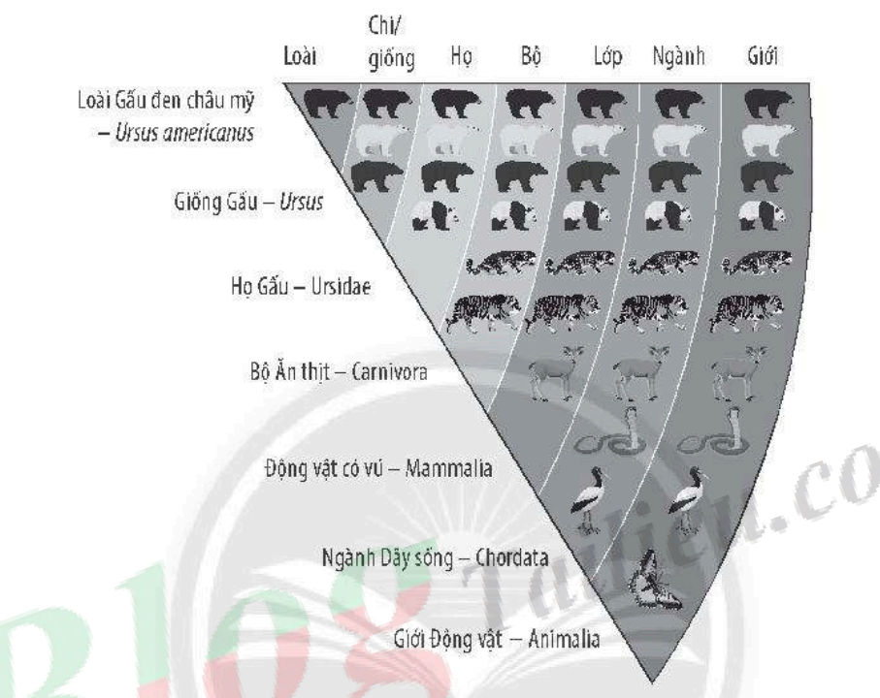

Câu 8. Quan sát sơ đồ các bậc phân loại loài Cáo đỏ trong hình sau và cho biết:
a) Tên giống, tên loài của loài Cáo đỏ.
b) Tên khoa học của loài Cáo đỏ.
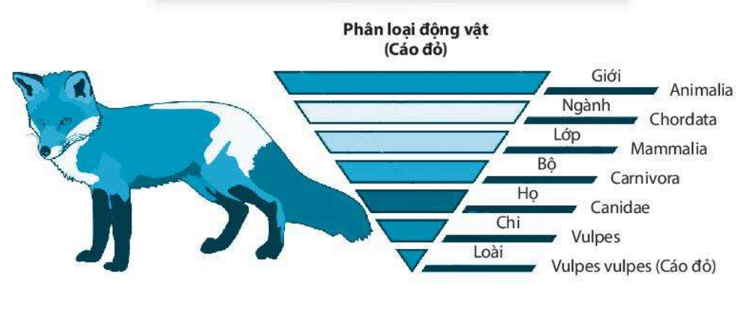
Câu 9. Cho một số sinh vật sau: vi khuẩn E. coli, trùng roi, nấm men, nấm mốc, rêu, lúa nước, mực ống, san hô. Hãy sắp xếp các sinh vật sau vào các giới sinh vật bằng cách hoàn thành bảng sau:

Giới | Đại diện sinh vật
Khởi sinh
Nguyên sinh
Nấm
Động vật
Thực vật

Câu 10. Cho một số sinh vật sau: cây khế, con gà, con thỏ, con cá. Em hãy xác định các đặc điểm đối lập và xây dựng khoá lưỡng phân phân loại các sinh vật trên.

B. HƯỚNG DẪN GIẢI
1. Câu hỏi trắc nghiệm
Bảng đáp án
1 | 2 | 3 | 4 | 5
C | C | A | C | D
Hướng dẫn giải

Câu 1.
Chọn C
Gọi đúng tên sinh vật.
Đưa sinh vật vào đúng nhóm phân loại.
Nhận ra sự đa dạng của sinh giới.
Câu 2.
Chọn C
Đặc điểm tế bào.
Mức độ tổ chức cơ thể.
Môi trường sống.
Kiểu dinh dưỡng.
Câu 3.
Chọn A
Loài Chi (giống) Họ Bộ Lớp Ngành Giới.
Câu 4.
Chọn C
Cách gọi phổ biến của loài có trong danh mục tra cứu.
Câu 5.
Chọn D
Thực vật.

2/. Câu hỏi tự luận
Hướng dẫn giải
Câu 6. Một số loài sinh vật: con thằn lằn, con sâu nái, cây hoa ngũ sắc, con cá quả,...
- Sinh vật được gọi theo tên địa phương: con sâu nái, con cá quả;
- Sinh vật được gọi theo tên phổ thông: con thằn lằn, cây hoa ngũ sắc.
Câu 7. Họ Gấu (Ursidae), Bộ Ăn thịt (Carnivora), Lớp Thú (Mammalia), Ngành Dây sống (Chordata), Giới Động vật (Animalia).
Câu 8.
Tên giống: Vulpes
Tên loài: vulpes
Tên khoa học: Vulpes vulpes.

Câu 9.
Giới | Đại diện sinh vật
Khởi sinh | Vi khuẩn E. coli
Nguyên sinh | Trùng roi
Nấm | Nấm men, nấm mốc
Động vật | Mực ống, san hô
Thực vật | Rêu, lúa nước
Câu 10. Bảng đặc điểm đối lập của các sinh vật:
Đặc điểm  Sinh vật | Khả năng di chuyển | Môi trường sống | Số chân
Cây khế | Không | Cạn | -
Con gà | Có | Cạn | Hai chân
Con thỏ | Có | Cạn | Bốn chân
Con cá | Có | Nước | -
Từ bảng đặc điểm trên, học sinh tự vẽ sơ đồ khoá lưỡng phân.
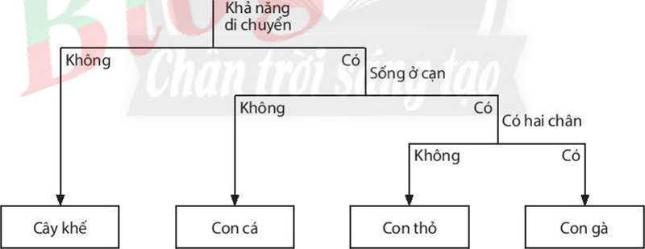
BÀI 23: THỰC HÀNH XÂY DỰNG KHÓA LƯỠNG PHÂN
A. BÀI TẬP:
Quan sát sơ đồ khoá lưỡng phân sau và hoàn thành các bài tập từ 23.1 - 23.3.
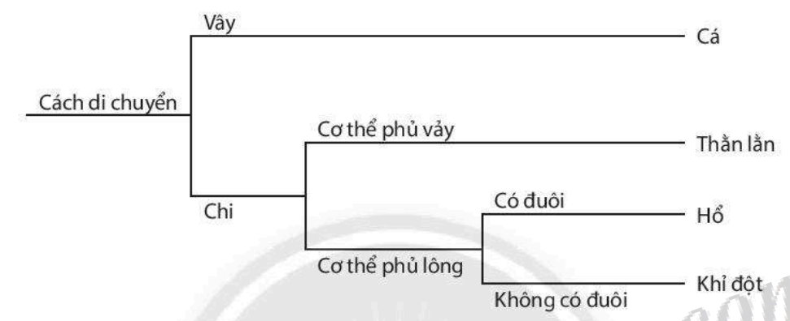

Câu 1. Hãy cho biết có mấy cặp đặc điểm được dùng để phân loại bốn loài sinh vật: cá, thằn lằn, hổ, khỉ đột.
Câu 2. Hãy lập bảng liệt kê các đặc điểm để phân loại các sinh vật trên.
Câu 3. Nhà phân loại học nào đề xuất phân loại sinh vật theo khoá lưỡng phân?
A. Linnaeus.
B. Haeckel.
C. Whittaker.
D. Aristotle.
Câu 4. Khi xây dựng khoá lưỡng phân để phân loại các đối tượng sinh vật, điều quan trọng nhất trong các bước xây dựng là gì?
Câu 5. Dựa vào những cặp đặc điểm nào để phân biệt bảy bộ côn trùng?
B. HƯỚNG DẪN GIẢI
Câu 1. Có ba cặp đặc điểm.
Câu 2.
Sinh vật  Đặc điểm | Cá | Thằn lằn | Hổ | Khỉ đột
Cách di chuyển | Vây | Chân | Chân | Chân
Bề mặt cơ thể | - | Phủ vảy | Phủ lông | Phủ lông
Đuôi | - | - | Có đuôi | Không có đuôi
Câu 3.
Chọn A
Linnaeus.
Câu 4. Khi xây dựng khoá lưỡng phân để phân loại các đối tượng sinh vật, điều quan trọng nhất là xác định các đặc điểm đặc trưng của mỗi đối tượng vì đây là tiêu chí để phân chia sinh vật thành hai nhóm khác nhau cho đến khi mỗi nhóm chỉ còn lại một sinh vật duy nhất.
Câu 5. Dựa vào những cặp đặc điểm sau để phân biệt bảy bộ côn trùng:
- Đặc điểm cánh: có cánh hoặc không có cánh, có một đôi cánh hoặc hai đôi cánh, cánh trước dạng sừng (cứng) hoặc cánh trước dạng màng, có vảy hoặc không có vảy;
- Đặc điểm miệng: miệng kiểu vòi hút hoặc kiểu nhai nghiền;
- Đặc điểm bụng: cuối bụng con cái không có kim chích hoặc có kim chích.

BÀI 24. VIRUS

A. BÀI TẬP
1. Câu hỏi trắc nghiệm
Câu 1. Hình bên mô phỏng hình dạng và cấu tạo của virus nào?
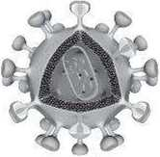
A. Virus khảm thuốc lá.
B. Virus corona.
C. Virus dại.
D. Virus HIV.
Câu 2. Quan sát hình dưới đây và xác định cấu tạo của virus bằng cách lựa chọn đáp án đúng.
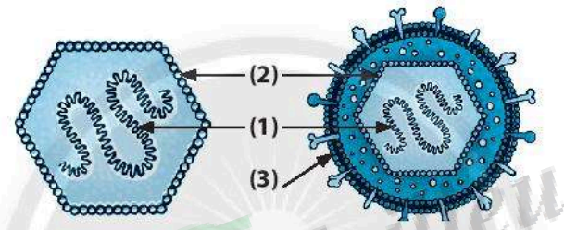
A. (1) Vỏ ngoài, (2) vỏ protein, (3) Phần lõi.
B. (1) Vỏ protein, (2) vỏ ngoài, (3) Phần lõi.
C. (1) Phần lõi, (2) Vỏ protein, (3) vỏ ngoài.
D. (1) Vỏ ngoài, (2) Phần lõi, (3) vỏ protein.
Câu 3. Virus sống kí sinh nội bào bắt buộc vì chúng
A. có kích thước hiển vi.
B. có cấu tạo tế bào nhân sơ.
C. chưa có cấu tạo tế bào.
D. có hình dạng không cố định.
Câu 4. Trong các bệnh sau đây, bệnh nào do virus gây nên?
A. Bệnh kiết lị.
B. Bệnh dại.
C. Bệnh vàng da.
D. Bệnh tả.
2. Câu hỏi tự luận
Câu 5. Sau khi học bài virus, bạn Linh nói: "Virus là một dạng sống đặc biệt". Em hãy giải thích câu nói của bạn Linh.
Câu 6. Theo báo cáo của Cục Y tế dự phòng - Bộ Y tế, năm 2020 tình hình bệnh dại có chiều hướng gia tăng. Tính đến hết tháng 08/2020, cả nước đã ghi nhận bốn mươi tám trường hợp tử vong do bệnh dại tại hai mươi hai tỉnh, thành phố; tăng bốn trường hợp so với cùng kì năm 2019. Em hãy cho biết nguyên nhân gây bệnh dại. Cần làm gì để phòng tránh nguy cơ mắc bệnh dại?
Câu 7. Virus có vai trò gì đối với con người? Hãy kể tên một số ứng dụng có ích của virus trong thực tiễn.
Câu 8. Quan sát hình bên và cho biết biểu hiện có thể xuất hiện ở người bị nhiễm virus corona và biện pháp phòng chống.
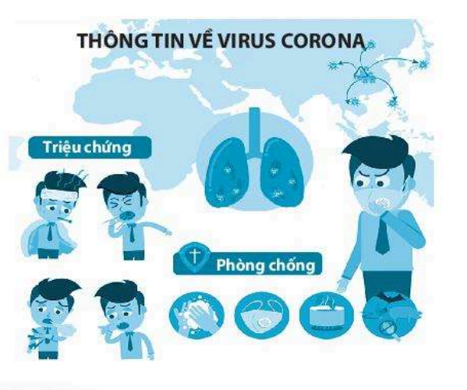
Câu 9. Em hãy kể tên một số bệnh do virus gây ra có thể phòng tránh bằng cách tiêm phòng vaccine.
Câu 10. Tại sao các bác sĩ thường khuyên chúng ta nên tiêm phòng vaccine và tăng cường sức đề kháng để vượt qua các bệnh do virus gây nên?
B. HƯỚNG DẪN GIẢI
1. Câu hỏi trắc nghiệm
Bảng đáp án
1 | 2 | 3 | 4
D | C | C | B
Hướng dẫn giải
Câu 1.
Chọn D
Virus HIV.
Câu 2.
Chọn C
(1) Phần lõi, (2) Vỏ protein, (3) vỏ ngoài.
Câu 3.
Chọn C
Chưa có cấu tạo tế bào.
Câu 4.
Chọn B
Bệnh dại.

2. Câu hỏi tự luận
Hướng dẫn giải
Câu 5. Virus là một dạng sống đặc biệt vì virus sống kí sinh nội bào bắt buộc, khi ra khỏi tế bào vật chủ, virus tồn tại như một vật không sống.
Câu 6. Những nguyên nhân làm lây lan bệnh dại ở động vật (nhất là ở chó) sang người: Chó mang virus dại cắn, cào rách da người hoặc bắn dịch từ nước bọt mang virus dại vào các vết thương hở ở người. Khi bị chó cắn, cần đến ngay cơ sở y tế đủ chức năng để tiêm phòng dại.
Câu 7. Mặc dù virus gây nhiều bệnh cho con người, động vật và thực vật nhưng virus cũng có lợi trong đời sống và thực tiễn như: virus được sử dụng trong nghiên cứu khoa học, sản xuất các chế phẩm sinh học như vaccine, thuốc trừ sâu sinh học,...
Câu 8. Một số biểu hiện có thể có ở người bị nhiễm virus corona: sốt hoặc ớn lạnh, ho, hụt hơi hoặc khó thở, mệt mỏi, đau cơ hoặc đau người, đau đầu, mất vị giác hoặc khứu giác, đau họng. Có khi người bị nhiễm virus corona không có các biểu hiện trên nên chúng ta phải thực hiện các biện pháp phòng tránh cẩn thận như: đeo khẩu trang, rửa tay thường xuyên với xà phòng dưới vòi nước, tránh tiếp xúc với nguồn gây bệnh.
Câu 9. Một số bệnh do virus gây nên có thể phòng tránh bằng cách tiêm phòng vaccine như: bệnh dại, bệnh sởi, bệnh quai bị, bệnh cúm,...
Câu 10. Đối với các bệnh từ virus, không thể sử dụng thuốc kháng sinh mà phải dùng các loại thuốc kháng virus đặc trị. Tuy nhiên, cách tốt nhất để bảo vệ sức khoẻ bản thân là tiêm phòng vaccine đẩy đủ và tập luyện đều đặn để tăng sức đề kháng giúp cơ thể tự vượt qua bệnh.

BÀI 25. VI KHUẨN
A. BÀI TẬP
1. Câu hỏi trắc nghiệm
Câu 1. Vi khuẩn là
A. nhóm sinh vật có cấu tạo nhân sơ, kích thước hiển vi.
B. nhóm sinh vật có cấu tạo nhân thực, kích thước hiển vi.
C. nhóm sinh vật chưa có cấu tạo tế bào, kích thước hiển vi.
D. nhóm sinh vật chưa có cấu tạo tế bào, kích thước siêu hiển vi.
Câu 2. Bệnh nào sau đây không phải do vi khuẩn gây nên?
A. Bệnh kiết lị.
B. Bệnh tiêu chảy,
C. Bệnh vàng da.
D. Bệnh thủy đậu.
Câu 3. Nguyên tắc sử dụng thuốc kháng sinh cho người nhiễm vi khuẩn:
(1) Chỉ sử dụng kháng sinh khi thật sự bị bệnh nhiễm khuẩn.
(2) Cần lựa chọn đúng loại kháng sinh và có sự hiểu biết vể thể trạng người bệnh.
(3) Dùng kháng sinh đúng liều, đúng cách.
(4) Dùng kháng sinh đủ thời gian.
(5) Dùng kháng sinh cho mọi trường hợp nhiễm vi khuẩn.
Lựa chọn đáp án đầy đủ nhất:
A. (1), (2), (3), (4), (5).
B. (1), (2), (5).
C. (2), (3), (4), (5).
D. (1), (2), (3). (4).
Câu 4. Quan sát các hình sau.
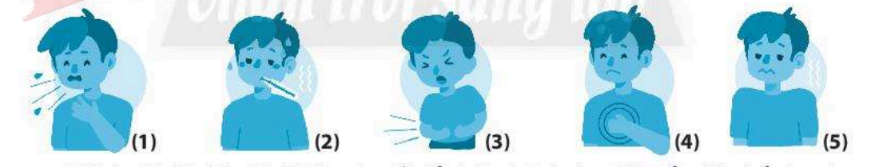
a) Hình (1), (2), (3), (4), (5) là một số biểu hiện bệnh do vi khuẩn. Hãy kể tên các biểu hiện trên.
b) Biểu hiện thường gặp ở người bị bệnh lao phổi gồm:
A. (1), (2), (4), (5).
B. (1), (2), (3), (4), (5).
C. (2), (3), (4), (5).
D. (1), (2), (3), (4).
Câu 5. Con đường lây truyền nào sau đây không phải là con đường lây truyền bệnh lao phổi?
A. Tiếp xúc trực tiếp với nguồn gây bệnh.
B. Thông qua đường tiêu hoá.
C. Thông qua đường hô hấp.
D. Thông qua đường máu.
2/. Câu hỏi tự luận
Câu 6. Vẽ và chú thích các thành phần cấu tạo chung của vi khuẩn.
Câu 7. Điền từ còn thiếu vào đoạn thông tin sau bằng cách lựa chọn đáp án thích hợp từ các gợi ý sau: virus, vi khuẩn, phân huỷ, tổng hợp, vật chất, sinh vật.
Vi khuẩn có vai trò quan trọng trong tự nhiên và đời sống con người: chúng (1) ... xác (2) ... thành các chất đơn giản, khép kín vòng tuần hoàn (3) ... trong tự nhiên. (4) ... góp phần hình thành than đá, dầu lửa.
Câu 8. Bác sĩ luôn khuyên chúng ta "ăn chín, uống sôi" để phòng tránh bệnh do vi khuẩn gây nên. Em hãy giải thích vì sao bác sĩ đưa ra lời khuyên như vậy.
Câu 9. Khi trời trở lạnh đột ngột, em bị ho, mẹ đưa em đi khám bác sĩ. Bác sĩ kê cho em một đơn thuốc kháng sinh và dặn em phải uống đủ liều. Em hãy tìm hiểu và giải thích xem tại sao bác sĩ lại dặn dò như vậy.
Câu 10. Bệnh than do vi khuẩn Bacillus anthracis gây nên. Vi khuẩn Bacillus anthracis có khả năng sinh bào tử hay còn gọi là nha bào. Các bào tử của chúng có thể tồn tại rất lâu và có sức sống cao trong những môi trường khắc nghiệt. Chính vì nguyên nhân này, bệnh than đang trở thành mối đe dọa lớn tới sức khỏe con người. Em hãy tìm hiểu và mô tả nguyên nhân, triệu chứng, con đường lây truyền, đối tượng nguy cơ và các biện pháp phòng chống đối với bệnh này.
B. HƯỚNG DẪN GIẢI
1/. Câu hỏi trắc nghiệm
Bảng đáp án
1 | 2 | 3 | 4.b | 5
A | D | D | A | D
Hướng dẫn giải
Câu 1.
Chọn A
Nhóm sinh vật có cấu tạo nhân sơ, kích thước hiển vi.
Câu 2.
Chọn D
Bệnh thuỷ đậu.
Câu 3.
Chọn D
(1), (2), (3), (4).
Câu 4.
a) Ho, sốt cao, đau bụng, tức ngực, mệt mỏi.
b) Chọn A
(1), (2), (4), (5).
Câu 5.
Chọn D
Thông qua đường máu.
2/. Câu hỏi tự luận
Hướng dẫn giải
Câu 6.
Vẽ và chú thích được các thành phần cấu tạo chung của vi khuẩn như trong SGK.
Câu 7.
(1) phân huỷ, (2) sinh vật, (3) vật chất, (4) Vi khuẩn.
Câu 8.
Vi khuẩn thường phân bố với số lượng lớn ở các loại môi trường như: đất, nước, không khí, cơ thể sinh vật, đồ dùng, thức ăn ôi thiu,... Tuy nhiên, phần lớn vi khuẩn bị tiêu diệt ở nhiệt độ cao. Vì vậy cần nấu chín thức ăn, nước uống trước khi sử dụng để phòng các bệnh do vi khuẩn gây ra.
Câu 9.
Tuân thủ thời gian sử dụng thuốc kháng sinh giúp tiêu diệt hoàn toàn vi khuẩn gây bệnh và hạn chế nguy cơ xảy ra tình trạng kháng thuốc kháng sinh.
Câu 10.
Nguyên nhân: Khi con người tiếp xúc với động vật, những sản phẩm từ động vật bị nhiễm vi khuẩn Bacillus anthracis sẽ gây nên bệnh than.
– Triệu chứng bệnh than:
+ Bệnh xảy ra qua một vết cắt trên da bao gồm những biểu hiện sau: xuất hiện vết dập và u nhỏ có thể gây ngứa, sưng xung quanh vết thương; vết thương có thể không đau, loét, có tâm đen xuất hiện sau vết giộp và u nhỏ, vị trí ở mặt, cổ, cánh tay, bàn tay;
+ Triệu chứng bệnh than xảy ra qua đường hô hấp: sốt, ớn lạnh, khó chịu vùng ngực, khó thở, chóng mặt, ho, buồn nôn, nôn, đau đầu, đau bụng, toát mồ hôi, đau nhức toàn thân, đau nhức cơ;
+ Triệu chứng bệnh than xảy ra qua đường tiêu hoá: do ăn phải những thức ăn, thịt động vật bị nhiễm vi khuẩn, thường có các dấu hiệu sau: sốt, ớn lạnh, sưng cổ, nổi hạch vùng cổ, đau họng, nuốt có cảm giác đau, khàn giọng, buồn nôn, nôn, nôn ra máu, đau bụng, tiêu chảy, tiêu chảy có máu, đau đầu, đỏ mặt, đỏ mắt.
– Con đường lây truyền: Bệnh than lây truyền chủ yếu qua ba con đường:
+ Qua vết thương hở trên da;
+ Qua đường hô hấp;
+ Qua đường tiêu hoá.
Cả ba con đường này đều có nguyên nhân trực tiếp là việc nhiễm phải vi khuẩn từ mô động vật, da, xương, lông, các sản phẩm có nguồn gốc từ động vật nhiễm bệnh than thông qua việc tiếp xúc, sờ phải, hít phải và ăn phải mầm bệnh.
– Đối tượng nguy cơ:
+ Những đối tượng có nguy cơ mắc bệnh than cao hơn những người bình thường bao gồm: những người phục vụ trong quân đội và những khu vực có nguy cơ mắc phải bệnh than; những người liên quan đến việc nghiên cứu bệnh thán trong phòng thí nghiệm; những người làm công việc xử lí da, lông động vật trong các khu vực có nguy cơ bị bệnh than; những người làm việc trong ngành thú y; những người tiêm chích, sử dụng các loại ma túy.
– Biện pháp phòng chống bệnh than:
+ Tuyên truyền giữ gìn vệ sinh cá nhân, đặc biệt khi tiếp xúc với những động vật nhiễm vi khuẩn bệnh than;
+ Hướng dẫn chăm sóc vết thương trên da;
+ Đối với ngành công nghiệp có nguy cơ truyền bệnh than, thực hiện phòng chống bụi, thông gió tốt trong khâu chế biến nguyên, vật liệu từ động vật thô;
+ Kiểm tra sức khỏe thường xuyên cho công nhân làm trong những ngành công nghiệp có nguy cơ mắc bệnh;
+ Sử dụng đồ bảo hộ lao động, vệ sinh sạch sẽ để tránh nhiễm vi khuẩn gây bệnh than;
+ Không được mổ xác chết, giết, mổ động vật bị nghi nhiễm bệnh hoặc đã nhiễm bệnh than. Nếu đã mổ thì phải tiêu huỷ toàn bộ dụng cụ và vật dụng có liên quan đến việc giết mổ. Đặc biệt, bệnh than ở Việt Nam được phòng chống bằng cách tiêu huỷ theo trình tự những xác chết động vật hoặc động vật sống mắc bệnh, có biểu hiện mắc bệnh than;
+ Nghiêm cấm bán da, lông của những động vật nhiễm bệnh than;
+ Kiểm tra nước thải và những chất thải của nhà máy chế biến động vật có nguy cơ nhiễm bệnh.

BÀI 26. THỰC HÀNH QUAN SÁT VI KHUẨN
A. BÀI TẬP
1/. Câu hỏi trắc nghiệm
Câu 1. Bước nhuộm xanh methylen khi làm tiêu bản quan sát vi khuẩn trong nước dưa muối, cà muối có ý nghĩa gì?
A. Vi khuẩn bắt màu thuốc nhuộm dễ quan sát.
B. Làm tăng số lượng vi khuẩn trong nước dưa muối, cà muối.
C. Phóng to các tế bào vi khuẩn để quan sát.
D. Làm tiêu diệt các sinh vật khác trong nước dưa muối, cà muối.
2/. Câu hỏi tự luận
Câu 2. Kể tên một số ứng dụng của vi khuẩn trong chế biến thức ăn, thực phẩm trong gia đình.
Câu 3. Có bạn nói thời gian ủ sữa chua chỉ cần 1 – 2 giờ. Theo em, bạn nói có đúng không? Tại sao?
Câu 4. Sau khi được học về cách làm sữa chua, em và bạn trong tổ về nhà thực hiện theo các bước đã được hướng dẫn. Tuy nhiên, vì ngại đi mua sữa chua mồi nên bạn em đã không thêm sữa chua mồi theo hướng dẫn, các bước còn lại vẫn tiến hành bình thường. Một ngày sau, các bạn đến lớp và bạn em nói rằng đã làm như hướng dẫn nhưng không thành công. Sữa không có vị chua mà còn xuất hiện váng, mùi khó chịu. Em hãy giải thích cho bạn vì sao bạn đã làm sữa chua không thành công.
Câu 5. Hãy nêu các bước muối dưa cải thường sử dụng trong gia đình.
B. HƯỚNG DẪN GIẢI
1/. Câu hỏi trắc nghiệm
Bảng đáp án
1
A
Hướng dẫn giải
Câu 1.
Chọn A
Vi khuẩn bắt màu thuốc nhuộm dễ quan sát.
2/. Câu hỏi tự luận
Hướng dẫn giải
Câu 2.
Một số ứng dụng của vi khuẩn trong chế biến thức ăn, thực phẩm trong gia đình: làm sữa chua, làm rượu vang, muối chua rau, củ, quả (dưa muối, cà muối,...).
Câu 3.
Bạn nói không đúng vì thời gian lý tưởng là 8 – 12 giờ để vi khuẩn hoạt động làm cho sữa có độ chua nhất định. Nếu ủ ít hơn mức thời gian trên sữa sẽ chưa đủ độ chua, còn nếu để quá lâu thì sữa sẽ chua quá và bị biến đổi gây hư hỏng.
Câu 4.
Bạn em làm sữa chua không thành công vì thiếu sữa chua mồi. Trong sữa chua mồi chứa một tỉ lệ vi khuẩn nhất định, cho vào ủ cùng với sữa sẽ kích thích quá trình sinh sản của vi khuẩn lactic, tạo độ chua cho sữa chua và ngăn cản các sinh vật có hại phát triển trong sữa chua, gây ảnh hưởng sức khoẻ con người khi sử dụng.
Câu 5.
Các bước muối dưa cải:
Bước 1. Rau cải phơi se mặt, rửa sạch, cắt nhỏ 3 – 4 cm.
Bước 2. Đổ rau vào bình.
Bước 3. Pha nước muối ấm 6% rồi đổ ngập rau.
Bước 4. Nén chặt, đậy kín, để nơi ấm.
Lưu ý: Có thể cho thêm nước đường và nước dưa cũ để dưa nhanh chín vàng vì trong nước dưa muối cũ có chứa nhiều vi khuẩn lactic, chúng sẽ chuyển hoá đường trong rau củ thành axit lactic làm dưa nhanh có vị chua.

BÀI 27. NGUYÊN SINH VẬT
A. BÀI TẬP
1/. Câu hỏi trắc nghiệm
Câu 1. Trong các sinh vật dưới đây, sinh vật nào không phải là nguyên sinh vật?
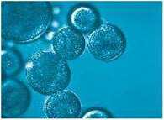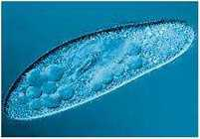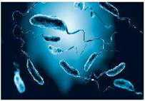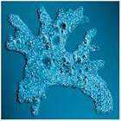

(1)
(4)
(3)
(2)
A. Hình (1).
B. Hình (2).
C. Hình (3).
D. Hình (4).
Câu 2. Thành phần nào trong tế bào tảo lục ở hình bên giúp chúng có khả năng quang hợp? 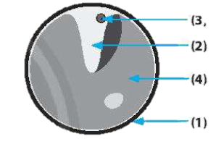
A. (1).
B. (2).
C. (3).
D. (4).
Câu 3. Nguyên sinh vật là nhóm sinh vật
A. có cấu tạo tế bào nhân thực, đa số có kích thước hiển vi.
B. có cấu tạo tế bào nhân sơ, đa số có kích thước hiển vi.
C. chưa có cấu tạo tế bào, đa số có kích thước hiển vi.
D. có cấu tạo tế bào nhân thực, kích thước lớn.
Câu 4. Nấm nhầy thuộc giới
A. Nấm.
B. Động vật.
C. Nguyên sinh.
D. Thực vật.
Câu 5. Bệnh kiết lỵ do tác nhân nào gây nên?
A. Trùng Entamoeba histolytica.
B. Trùng Plasmodium falciparum.
C. Trùng giày.
D. Trùng roi.
2/. Câu hỏi tự luận
Câu 6. Chọn đáp án phù hợp trong các từ/ cụm từ gợi ý sau: Nguyên sinh vật, nhân thực, một tế bào, nhiều tế bào, tảo lục, trùng biến hình, hình dạng, vi khuẩn, virus để điền vào chỗ trống trong đoạn thông tin dưới đây:
(1) ... là nhóm sinh vật có cấu tạo tế bào (2) ..., kích thước hiển vi. Đa số cơ thể chỉ gồm một tế bào nhưng đảm nhận được đầy đủ các chức năng của một cơ thể sống.
Một số (3) ... có khả năng quang hợp như (4) ..., trùng roi. (5) ... đa dạng về (6) ..., một số có (7) ... không ổn định như (8) ...
Câu 7. Hãy kể tên một số kí sinh trùng thuộc nhóm nguyên sinh vật kí sinh ở người.
Câu 8. Em hãy nêu một số bệnh lây nhiễm thường gặp trong đời sống và cho biết tác nhân gây bệnh là gì bằng cách hoàn thành bảng sau:
 | Tên bệnh | Nguyên nhân
1
2
3
4
5
Câu 9. Điều gì sẽ xảy ra với các sinh vật trong chuỗi thức ăn ở hình bên nếu số lượng tảo trong chuỗi thức ăn bị giảm đột ngột?
Câu 10. Hai bạn học sinh đang tranh cãi về môi trường sống của nguyên sinh vật. Bạn thứ nhất nói: "Nguyên sinh vật có thể sống tự do ngoài môi trường tự nhiên"; bạn thứ hai lại nói: "Nguyên sinh vật chỉ có thể sống kí sinh trong cơ thể vật chủ". Em hãy đưa ra giải thích đúng nhất cho hai bạn.
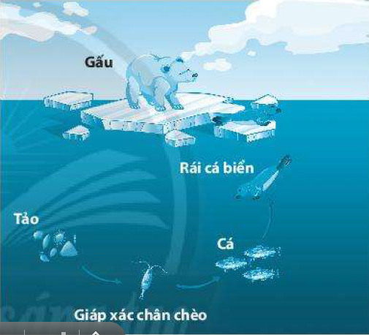
B. HƯỚNG DẪN GIẢI
1/. Câu hỏi trắc nghiệm
Bảng đáp án
1 | 2 | 3 | 4 | 5
D | D | A | C | A
Hướng dẫn giải
Câu 1.
Chọn D
Câu 2.
Chọn D
Câu 3.
Chọn A
có cấu tạo tế bào nhân thực, đa số có kích thước hiển vi.
Câu 4.
Chọn C
Nguyên sinh.
Câu 5.
Chọn A
Trùng Entamoeba histolytica.
2/. Câu hỏi tự luận
Hướng dẫn giải
Câu 6.
(1) Nguyên sinh vật, (2) nhân thực, (3) nguyên sinh vật, (4) tảo lục, (5) Nguyên sinh vật, (6) hình dạng, (7) hình dạng, (8) trùng biến hình.
Câu 7.
Trùng sốt rét, trùng kiết lị, amip ăn não,...
Câu 8.
Học sinh có thể có câu trả lời khác gợi ý trả lời bên dưới.
 | Tên bệnh | Nguyên nhân
1 | Cúm A | Virus cúm
2 | Sốt xuất huyết | Virus Dengue
3 | Lao phổi | Vi khuẩn lao
4 | Sốt rét | Trùng sốt rét
5 | Kiết lị | Trùng kiết lị
Câu 9.
Nếu số lượng tảo trong chuỗi thức ăn bị giảm đột ngột thì số lượng các sinh vật ở mắt xích phía sau cũng sẽ bị giảm đi. Ảnh hưởng nặng nề nhất là giáp xác chân chèo vì tảo là nguồn thức ăn trực tiếp của chúng, các sinh vật càng ở xa tảo thì mức độ ảnh hưởng càng giảm.
Câu 10.
Một số nguyên sinh vật có thể sống tự do trong môi trường tự nhiên do trong tế bào có chứa lục lạp, lục lạp có khả năng quang hợp để tổng hợp các chất cho cơ thể. Một số khác không chứa lục lạp thì không tự tổng hợp được các chất mà phải lấy từ cơ thể vật chủ nên phải sống kí sinh. Do vậy cả hai bạn đều nói đúng nhưng chưa đủ.

BÀI 28. THỰC HÀNH QUAN SÁT VI KHUẨN
A. BÀI TẬP
1/. Câu hỏi trắc nghiệm
Câu 2. Quan sát hình bên về cấu tạo nấm độc và trả lời các câu hỏi:
a) Tên các thành phẩn cấu tạo nấm độc (1), (2), (3), (4), (5), (6) là gì?
b) Thành phẩn cấu tạo nào sau đây thường có ở nấm độc mà không có ở nấm ăn được?
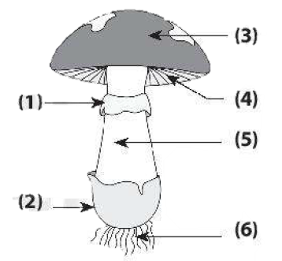
A. (3), (4).
B. (5), (6).
C. (3), (6).
D. (1), (2).
Câu 3. Bào tử đảm là cơ quan sinh sản của loại nấm nào sau đây?
A. Nấm hương.
B. Nấm bụng dê.
C. Nấm mốc.
D. Nấm men.
Câu 4. Thuốc kháng sinh penicillin được sản xuất từ
A. nấm men.
B. nấm mốc.
C. nấm mộc nhĩ.
D. nấm độc đỏ.
Câu 5. Quá trình chế biến rượu vang cần sinh vật nào sau đây là chủ yếu?
A. Nấm men.
B. Vi khuẩn.
C. Nguyên sinh vật.
D. Virus.
2/. Câu hỏi tự luận
Câu 1. Quan sát hình ảnh một số nấm sau và trả lời các câu hỏi:
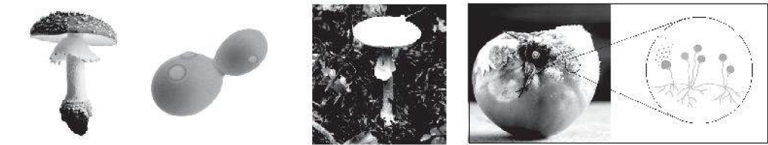

(1)
(2)
(3)
(4)

a) Tên các loại nấm (1), (2), (3), (4) là gì?
b) Nấm nào có cấu tạo cơ thể đơn bào?
Câu 6. Tại sao khi lấy mẫu nấm mốc để làm thực hành, để đảm bảo an toàn chúng ta phải sử dụng găng tay và khẩu trang cá nhân?
Câu 7. Hãy chỉ ra dấu hiệu hình thái để nhận biết nấm độc trong tự nhiên.
Câu 8. Hãy nêu tên một số nấm và lợi ích, tác hại của các loại nấm đó trong tự nhiên và trong thực tiễn bằng cách hoàn thành bảng sau:
STT | Tên nấm | Lợi ích/Tác hại
1
2
3
4
5
6
Câu 9. Hãy trình bày một số con đường lây truyền bệnh do nấm gây nên và biện pháp phòng bệnh bằng cách hoàn thành bảng sau:
STT | Con đường truyền bệnh | Biện pháp phòng chống
1
2
3
4
5
6
Câu 10. Địa y rất phổ biến trong tự nhiên, hãy tra cứu thông tin và trình bày một số hiểu biết của em về địa y.
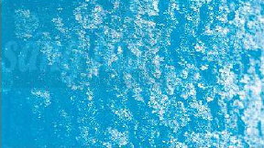
Địa y trên vỏ cây cổ thụ

B. HƯỚNG DẪN GIẢI
1/. Câu hỏi trắc nghiệm
Bảng đáp án
2.b | 3 | 4 | 5
D | A | B | A
Hướng dẫn giải
Câu 2.
a) (1) Vòng cuống nấm, (2) Bao gốc nấm, (3) Mũ nấm, (4) Phiến nấm, (5) Cuống nấm, (6) Sợi nấm.
b) Chọn D
(1), (2).
Câu 3.
Chọn A
Nấm bụng dê.
Câu 4.
Chọn B
nấm mốc.
Câu 5.
Chọn A
Nấm men.
2/. Câu hỏi tự luận
Hướng dẫn giải
Câu 1.
a) (1) Nấm độc đỏ, (2) Nấm men, (3) Nấm độc tán trắng, (4) Nấm mốc
b) (2) Nấm men
Câu 6.
Vì bào tử nấm mốc rất nhẹ, dễ dàng phát tán trong không khí và dễ gây kích ứng da khi tiếp xúc trực tiếp.
Câu 7.
Về hình thái, nấm độc thường có màu sắc sặc sỡ, thường có đầy đủ các thành phần của cây nấm (mũ nấm, vòng cuống nấm, bao gốc nấm, cuống nấm,...).
Câu 8.
STT | Tên nấm | Lợi ích/Tác hại
1 | Nấm mốc | Có ích trong nghiên cứu, sản xuất kháng sinh
2 | Nấm hương | Có hại: làm hư hỏng thực phẩm, gây bệnh cho người, động vật, ...
3 | Nấm mộc nhĩ | Làm thức ăn
4 | Nấm linh chi | Làm thức ăn
5 | Nấm men | Làm dược phẩm
6 | Nấm đông trùng hạ thảo | Chế biến thực phẩm
Câu 9.
STT | Con đường truyền bệnh | Biện pháp phòng chống
1 | Tiếp xúc với vật nuôi nhiễm bệnh | Vệ sinh cho vật nuôi, hạn chế tiếp xúc với vật nuôi nhiễm bệnh.
2 | Tiếp xúc với người nhiễm bệnh | Hạn chế tiếp xúc với người nhiễm bệnh; đeo khẩu trang cá nhân, găng tay khi tiếp xúc.
3 | Dùng chung đồ với người nhiễm bệnh | Không dùng chung đồ dùng cá nhân với người nhiễm bệnh; vệ sinh đồ dùng trong gia đình, lớp học, nơi công cộng.
4 | Tiếp xúc với môi trường ô nhiễm | Bảo vệ môi trường, đeo khẩu trang cá nhân.
5 | Tiếp xúc với bụi, đất chứa nấm gây bệnh | Vệ sinh cá nhân, đeo khẩu trang cá nhân, găng tay, đi ủng khi lao động có tiếp xúc với đất chứa nấm gây bệnh.
6 | Tiếp xúc với vật nuôi nhiễm bệnh | Vệ sinh cho vật nuôi, hạn chế tiếp xúc với vật nuôi nhiễm bệnh.
Câu 10.
Địa y là một dạng kết hợp giữa nấm và một loại sinh vật có thể quang hợp, có thể là tảo lục hay vi khuẩn lam, trong một mối quan hệ cộng sinh. Địa y tồn tại ở một số môi trường khắc nghiệt như đài nguyên, Bắc cực, sa mạc, bờ đá. Chúng có nhiều trên các lá cây, cành cây và thân cây. Chúng có cả trên đá. Trên tường gạch và đất, nóc của nhiều toà nhà cũng có địa y mọc.

BÀI 29. THỰC VẬT
A. BÀI TẬP
Câu 1. Theo phân loại của Whittaker đại diện nào sau đây không thuộc nhóm Thực vật?
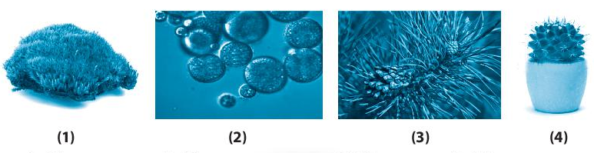
A. (1)
B. (2)
C. (3)
D. (4)
Câu 2. Trong các thực vật sau, loại nào cơ thể có cả hoa, quả và hạt?
A. Cây bưởi
B. Cây vạn tuế
C. Rêu tản
D. Cây thông
Câu 3. Cây nào dưới đây có thân rễ?
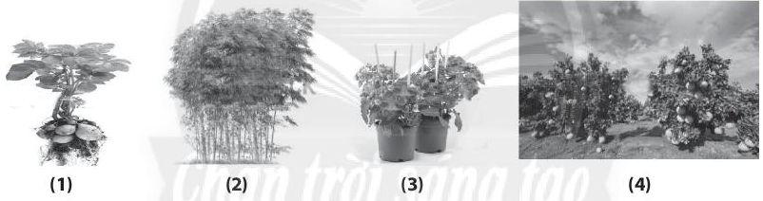
A. (1)
B. (2)
C. (3)
D. (4)
Câu 4. Em hãy tìm ra cây có đặc điểm sống khác biệt với đặc điểm sống của các cây còn lại.
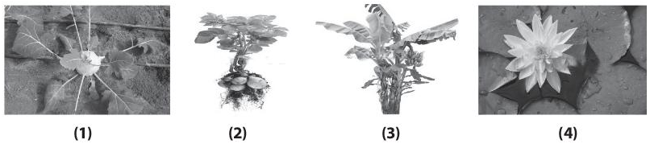
A. (1)
B. (2)
C. (3)
D. (4)
Câu 5. Ở dương xỉ, các túi bào tử nằm ở đâu?
A. Mặt dưới của lá.
B. Mặt trên của lá.
C. Thân cây.
D. Rễ cây.

Dựa vào thông tin trong bảng sau hoàn thành các bài tập từ câu 6 – câu 8
Đặc điểm | Các nhóm thực vật
Đặc điểm | (1) | (2) | (3) | (4)
Rễ chính thức | có | có | có | không
Mạch dẫn | có | có | có | không
Bào tử | có | không | không | có
Hoa, quả | không | có | không | không
Nón | không | không | có | không
Hạt | không | có | có | không
Câu 6. Hãy xác định tên của các nhóm thực vật từ (1) đến (4).
Câu 7. Hãy cho biết môi trường sống của mỗi nhóm thực vật từ (1) đến (4).
Câu 8. Trong các nhóm thực vật từ (1) đến (4), nhóm nào tiến hoá nhất về sinh sản? Tại sao?
Câu 9. Hãy nêu tên một số thực vật và lợi ích, tác hại của các loại thực vật đó trong tự nhiên và trong thực tiễn bằng cách hoàn thành bảng sau:
STT | Tên thực vật | Lợi ích | Tác hại
1 | Rêu tường | Là thức ăn quan trọng của nhiều chuỗi thức ăn | Gây hư hỏng tường nhà
2 | Dương xỉ | Làm cảnh, lấy gỗ
3 | Cam | Lấy quả, làm cảnh
4 | Lát hoa | Lấy gỗ
5 | Ngải cứu | Làm thuốc
6 | …… | …………….. | …………..
Câu 10. Hãy viết một đoạn văn ngắn khoảng 150 từ nói về vai trò của thực vật đối với thiên nhiên, đối với con người và các động vật khác.
B. HƯỚNG DẪN GIẢI
1/. Câu hỏi trắc nghiệm
Bảng đáp án
1 | 2 | 3 | 4 | 5
B | A | B | D | A
Câu 1.
Chọn B
Câu 2.
Chọn A
Câu 3.
Chọn B
Câu 4.
Chọn D
Câu 5.
Chọn A
2/. Câu hỏi tự luận
Hướng dẫn giải
Câu 6.
(1) Dương xỉ, (2) Hạt kín, (3) Hạt trấn, (4) Rêu.
Câu 7.
(1) Dương xỉ thường sống nơi đất ẩm, chân tường, dưới tán cây trong rừng.
(2) Hạt kín môi trường sống đa dạng (môi trường nước, môi trường cạn).
(3) Hạt trần sống trên cạn.
(4) Rêu sống ở những nơi ẩm ướt như chân tường, trên thân cây to.
Câu 8.
Nhóm Hạt kín tiến hoá nhất về sinh sản vì hạt được bảo vệ trong quả; có hoa; thụ phấn đa dạng nhờ gió, nhờ côn trùng;...
Câu 9.
STT | Tên thực vật | Lợi ích | Tác hại
1 | Rêu tường | Là thức ăn quan trọng của nhiều mắt xích thức ăn | Gây hư hỏng tường nhà
2 | Dương xỉ | Làm cảnh, lấy gỗ
3 | Cam | Lấy quả, làm cảnh
4 | Lát hoa | Lấy gỗ
5 | Ngải cứu | Làm thuốc
6 | …… | …………….. | …………..
Câu 10.
Yêu cầu:
- Nêu được vai trò của thực vật với thiên nhiên;
- Nêu được vai trò của thực vật đối với con người;
- Nêu được vai trò của thực vật đối với động vật khác.

BÀI 30. THỰC HÀNH PHÂN LOẠI THỰC VẬT
A. BÀI TẬP
Cho các thực vật sau: cây bợ nước, cây hoa tigôn, cây vạn tuế, cây thông 2 lá, cây dâu tằm, cây bắt ruồi, cây hồ tiêu, cây dưa leo, cây hoa quỳnh, cây rêu tường, dây tơ hồng, cây hành tây.
Hãy hoàn thành các bài tập từ câu 1 đến câu 3.
Câu 1. Sắp xếp các đại diện sinh vật trên vào các nhóm thực vật đã học theo mẫu sau:
Nhóm thực vật | Đại diện
Rêu
Dương xỉ
Hạt trần
Hạt kín
Câu 2. Cho biết các đại diện trên sống ở những môi trường nào bằng cách điền vào bảng theo mẫu sau:
Đại diện sinh vật | Môi trường sống
Câu 3. Trong các nhóm sinh vật trên, nhóm nào đa dạng nhất?
Câu 4. Hãy tìm xung quanh em một số thực vật có rễ, thân, lá biến dạng.
Hãy xây dựng khóa lưỡng phân cho các thực vật sau: cây hoa phượng, cây hoa mười giờ, cây hoa hồng gai, cây thông.
B. HƯỚNG DẪN GIẢI
Câu 1.
Nhóm thực vật | Đại diện
Rêu | Rêu tường
Dương xỉ | Cây bợ nước
Hạt trần | Cây thông 2 lá, cây vạn tuế
Hạt kín | Cây hoa tigon, cây dâu tằm, cây bắt ruồi, cây hồ tiêu, cây dưa leo, cây hoa quỳnh, dây tơ hồng, cây hành tây
Câu 2.
Đại diện sinh vật | Môi trường sống
Rêu tường | Ẩm ướt
Cây bợ nước | Nước
Cây bắt ruồi, cây hồ tiêu, cây dưa leo, cây hoa tigôn, cây hoa quỳnh, dây tơ hồng, cây hành tây, cây vạn tuế, cây thông 2 lá, cây dâu tằm. | Cạn
Câu 3.
Trong các nhóm sinh vật trên, thực vật Hạt kín đa dạng nhất, chiếm ưu thế khắp các dạng môi trường sống và trở thành nhóm chiếm ưu thế nhất trong giới Thực vật.
Câu 4.

Đặc điểm | Đại diện sinh vật
Rễ biến dạng | - Củ sắn, cà rốt, khoai lang (có rễ củ)  - Cây trầu không, cây vạn niên thanh (có rễ móc)  - Vẹt, sú (có rễ thở)  - Cây tầm gửi, dây tơ hồng (có rễ biến thành giác mút đâm vào cây khác để hút thức ăn)
Lá biến dạng | - Cây nắp ấm (có lá biến thành cơ quan bắt mói)  - Cây hành, tỏi (có lá biến thành cơ quan dự trữ chất dinh dưỡng)  - Cây xương rồng (có lá biến thành gai)  - Cây dong ta (có lá biến thành vảy)
Thân biến dạng | - Cây su hào, cây khoai tây (có thân củ)  - Cây dong ta, cây gừng (có thân rễ)  - Cây xương rồng (có thân mọng nước)
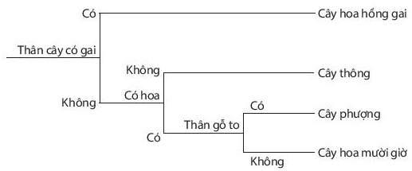
Câu 5.

BÀI 31. ĐỘNG VẬT
A. BÀI TẬP
Câu 1. Có thể dựa vào đặc điểm nào sau đây để phân biệt nhóm Động vật không xương sống và Động vật có xương sống?
A. Bộ xương ngoài.
B. Lớp vỏ.
C. Xương cột sống.
D. Vỏ calcium.
Câu 2. Nhóm động vật nào sau đây có số lượng loài lớn nhất?
A. Nhóm Cá.
B. Nhóm Chân khớp.
C. Nhóm Giun.
D. Nhóm Ruột khoang.
Câu 3. Thuỷ tức là đại diện của nhóm động vật nào sau đây?
A. Ruột khoang.
B. Giun.
C. Thân mềm.
D. Chân khớp.
Câu 4. Cá heo trong hình bên là đại diện của nhóm động vật nào sau đây?
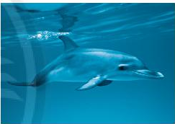
A. Cá.
B. Thú.
C. Lưỡng cư.
D. Bò sát.
Câu 5. Cá cóc trong hình bên là đại diện của nhóm động vật nào sau đây?
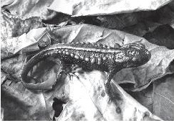
A. Cá.
B. Lưỡng cư.
C. Bò sát.
D.Thú.
Câu 6. Động vật có xương sống bao gồm:
A. Cá, Lưỡng cư, Bò sát, Chim,Thú.
B. Cá, Chân khớp, Bò sát, Chim,Thú.
C. Cá, Lưỡng cư, Bò sát, Ruột khoang, Thú.
D. Thân mềm, Lưỡng cư, Bò sát, Chim, Thú.
Câu 7. Hai bạn tranh cãi nhau về san hô. Một bạn nói san hô thuộc giới Thực vật vì nó có thể nảy mầm tạo nên rất nhiều nhánh mà ta nhìn thấy như một vườn san hô. Bạn kia lại cho rằng san hô thuộc giới Động vật.Ý kiến của em là gì?
Câu 8. Cho các đại diện sinh vật: cá mập, cá voi, chim cánh cụt, ếch giun, cá sấu, thú mỏ vịt, cua, san hô, giun đất, hến, mực, bọ cánh cam, lươn, hươu, cá ngựa. Hãy sắp sếp chúng vào các nhóm động vật theo bảng sau:
Nhóm động vật | Đại diện sinh vật
Câu 9. Hãy kể tên một số động vật xung quanh em có giá trị trong thực tiễn.
Câu 10. Hãy thực hiện một cuộc khảo sát nhỏ điều tra về một số động vật gây hại cho nền kinh tế địa phương. Từ đó, cho biết cách phòng trừ những tác hại mà các động vật đó mang lại bằng cách hoàn thành bảng sau:
Tên động vật | Nơi sống | Tác hại
B. HƯỚNG DẪN GIẢI
1/. Câu hỏi trắc nghiệm
Bảng đáp án
1 | 2 | 3 | 4 | 5 | 6
C | B | A | B | B | A
Câu 1.
Chọn C.
Câu 2.
Chọn B.
Câu 3.
Chọn A.
Câu 4.
Chọn B.
Câu 5.
Chọn B.
Câu 6.
Chọn A.
2/. Câu hỏi tự luận
Hướng dẫn giải
Câu 7.
Phần lớn san hô đều có thể nảy mầm sinh trưởng. Những mầm này không thể tách khỏi cơ thể mẹ mà tạo thành một quần thể liên kết và sống chung có dạng hình nhánh cây, gây ra hiểu lầm san hô là thực vật. Thực tế san hô là một loại động vật bậc thấp thuộc ngành Ruột khoang, thường dùng xúc tu quanh miệng để bắt mồi. Tuy nhiên, 80% nhu cầu dinh dưỡng của san hô đến từ hoạt động quang hợp của loài tảo đơn bào cộng sinh với nó.Đây cũng là lý do mà một số người hiểu lẩm san hô là một loài thực vật tự dưỡng có khả năng quang hợp.
Câu 8.
Nhóm động vật | Đại diện sinh vật
Thú | Cá voi, thú mỏ vịt, hươu
Bò sát | Cá sấu
Chim | Chim cánh cụt
Lưỡng cư | Ếch giun
Cá | Lươn, cá mập, cá ngựa
Thân mềm | Hến, mực
Chân khớp | Cua, bọ cánh cam
Giun | Giun đất
Ruột khoang | San hô
Câu 9.
Chó: làm cảnh, nghiệp vụ; Cá: làm cảnh, thức ăn; Trâu, bò: cho sức kéo, lấy thịt...
Câu 10.
Tên động vật | Nơi sống | Tác hại
Muỗi | Ẩm ướt, gấm giường, tủ, bụi cây, vũng nước đọng | Là vật trung gian truyền bệnh
Mối/mọt | Sống trong đồ gỗ | Phá hoại đồ dùng trong gia đình, trường học, nhà máy,...
Chuột | Nơi tối tăm, bãi rác, ngoài đồng ruộng, cống nước | Là vật trung gian truyền bệnh, phá hoại mùa màng, phá hoại đồ dùng trong gia đình.
...
Cách phòng trừ:
- Muỗi: diệt lăng quăng, bọ gậy; không để các vũng nước đọng lâu ngày; đậy nắp các dụng cụ chứa nước sinh hoạt;
- Mối, mọt: dùng các lớp phủ để bảo vệ bề mặt đồ dùng như: sơn tường, sơn gỗ, đánh vecni bàn ghế gỗ, ...; sử dụng các dung dịch phun sương sinh học để diệt trừ mối, mọt;
- Chuột: vệ sinh môi trường xung quanh thoáng đãng, sạch sẽ để hạn chế nơi trú ngụ, sinh sản của chuột; dùng bẫy chuột, thuốc diệt chuột an toàn sinh học;...

BÀI 32. THỰC HÀNH QUAN SÁT VÀ PHÂN LOẠI ĐỘNG VẬT NGOÀI THIÊN NHIÊN
A. BÀI TẬP
Câu 1. Những dụng cụ nào sau đây cần phải được chuẩn bị trước khi quan sát sinh vật ngoài thiên nhiên?
A. Ống nhòm, dao, kéo.
B. Máy ảnh, dao, kéo.
C. Máy ảnh, giấy, bút.
D. Máy ảnh, ống nhòm, giấy.
Câu 2. Hãy mô tả một vài câu về đặc trưng của địa điểm quan sát động vật ngoài thiên nhiên.
Câu 3. Hãy liệt kê những động vật mà em quan sát được tại địa điểm quan sát.
Câu 4. Chọn ra 4 đối tượng động vật mà em quan sát được, lập bảng mô tả các tiêu chí đặc trưng của mỗi đối tượng đó theo mẫu sau:
Tên động vật | Đặc điểm | Môi trường sống
Câu 5. Hãy cho biết vai trò và tác hại của những động vật mà em quan sát được tại địa điểm thực hành bằng cách điền vào bảng sau:
Tên động vật | Lợi ích/Tác hại
B. HƯỚNG DẪN GIẢI
Câu 1.
Chọn C.
Câu 2. Tuỳ vào địa điểm đến tham quan, có thể mô tả theo các tiêu chí sau:
- Đồng ruộng: Khí hậu, khoảng cách đến khu dân cư (m/km), diện tích, động vật chủ đạo.
- Rừng trồng: Khí hậu, khoảng cách đến thành phố/ thị trấn/ thị xã (m/km), diện tích, động vật chủ đạo.
- Vườn trường: Khí hậu, diện tích, các loại động vật sống trong vườn trường.
- Đồi núi: Khí hậu, khoảng cách đến thành phố/ khu dân cư (m/km), diện tích, động vật chủ đạo (nếu có).
Câu 3. Em quan sát được động vật nào thì liệt kê động vật đó.
Câu 4. Có thể lập bảng theo ví dụ mẫu sau đây, thay các động vật gợi ý trong bảng bằng những động vật em quan sát được tại địa điểm quan sát:

Tên động vật | Đặc điểm | Môi trường sống
Giun đất | Cơ thể hình trụ, cơ thể phân đốt | Cạn
Cóc vườn | Có 4 chân, không có đuôi, hô hấp bằng phổi, da. | Ẩm
Thạch sùng | Có 4 chân, có đuôi. Hô hấp bằng mang | Cạn
Chim sâu | Da khô, phủ lông vũ  Có 2 chân, chân trước biến đổi thành cánh để bay | Trên không
Câu 5. Có thể lập bảng theo mẫu, thay động vật trong bảng bằng những động vật em quan sát được.
Tên động vật | Lợi ích/Tác hại
Giun đất | Làm đất tơi xốp
Cóc vườn | Bắt côn trùng
Thạch sùng | Bắt côn trùng
Chim sâu | Bắt sâu hại

BÀI 33. ĐA DẠNG SINH HỌC
A. BÀI TẬP
1/. Câu hỏi trắc nghiệm
Câu 1. Trong các sinh cảnh sau, sinh cảnh nào có đa dạng sinh học lớn nhất?
A. Hoang mạc.
B. Rừng ôn đới.
C. Rừng mưa nhiệt đới.
D. Đài nguyên.
Câu 2. Lạc đà là động vật đặc trưng cho sinh cảnh nào?
A. Hoang mạc.
B. Rừng ôn đới.
C. Rừng mưa nhiệt đới.
D. Đài nguyên.
Câu 3. Động vật nào sau đây không nằm trong Sách Đỏ Việt Nam?
A. Cá heo.
B. Sóc đen Côn Đảo.
C. Rắn lục mũi hếch.
D. Gà lôi lam đuôi trắng.
Câu 4. Biện pháp nào sau đây không phải là bảo vệ đa dạng sinh học?
A. Nghiêm cấm phá rừng để bảo vệ môi trường sống của các loài sinh vật.
B. Cấm săn bắt, buôn bán, sử dụng trái phép các loài động vật hoang dã.
C. Tuyên truyền, giáo dục rộng rãi trong nhân dân để mọi người tham gia bảo vệ rừng.
D. Dừng hết mọi hoạt động khai thác động vật, thực vật của con người.
Câu 5. Mục tiêu nào sau đây không phải của Công ước CBD (Convention on Biological Diversity)?
A. Bảo toàn đa dạng sinh học.
B. Sử dụng lâu bền các bộ phận hợp thành.
C. Phân phối công bằng, hợp lý lợi ích có được nhờ việc khai thác và sử dụng nguồn gen.
D. Cấm khai thác và sử dụng nguồn gen.
2/. Câu hỏi tự luận
Câu 6. Sử dụng các từ gợi ý: cá thể, số lượng loài, đa dạng sinh học, môi trường sống để điền vào chỗ trống cho phù hợp:
Đa dạng sinh học là sự phong phú về (1)..., số (2)... trong loài, và (3).... Dựa vào điều kiện khí hậu, (4)... được phân chia theo các khu vực như: đa dạng sinh học ở hoang mạc, đa dạng sinh học vùng đài nguyên, đa dạng sinh học rừng mưa nhiệt đới, đa dạng sinh học vùng ôn đới, đa dạng sinh học rừng lá kim.
Câu 7. Tại sao đa dạng sinh học ở hoang mạc lại thấp hơn rất nhiều so với đa dạng sinh học ở rừng mưa nhiệt đới?
Câu 8. Em hãy cho biết sự đa dạng màu sắc của tắc kè có ý nghĩa gì cho chúng.
Câu 9. Hãy viết một đoạn văn ngắn khoảng 150 - 200 từ, trình bày về vai trò của đa dạng sinh học trong tự nhiên và trong thực tiễn.
Câu 10. Vẽ một bức tranh cổ động bảo vệ đa dạng sinh học.
B. HƯỚNG DẪN GIẢI
1/. Câu hỏi trắc nghiệm
Bảng đáp án
1 | 2 | 3 | 4 | 5
C | A | A | D | D
Hướng dẫn giải
Câu 1.
Chọn C
Rừng mưa nhiệt đới.
Câu 2.
Chọn A
Hoang mạc.
Câu 3.
Chọn A
Cá heo.
Câu 4.
Chọn D
Dừng hết mọi hoạt động khai thác động vật, thực vật của con người
Câu 5.
Chọn D
Cấm khai thác và sử dụng nguồn gen.

2/. Câu hỏi tự luận
Hướng dẫn giải
Câu 6.
(1) số lượng loài, (2) cá thể, (3) môi trường sống, (4) đa dạng sinh học.
Câu 7.
Đa dạng sinh học ở hoang mạc thấp hơn rất nhiều so với đa dạng sinh học ở rừng mưa nhiệt đới vì điều kiện khí hậu ở hoang mạc khắc nghiệt, chỉ có một số ít loài sinh vật thích nghi với điều kiện sống ở đó. Rừng mưa nhiệt đới có điều kiện khí hậu phù hợp với nhiều loại sinh vật khác nhau, do đó rừng mưa nhiệt đới có độ đa dạng sinh học cao.
Câu 8.
Sự đa dạng màu sắc của tắc kè làm cho kẻ thù khó phát hiện, giúp chúng thích nghi với môi trường sống.
Câu 9.
Đoạn văn cần thể hiện được:
- Vai trò của đa dạng sinh học trong tự nhiên.
- Vai trò của đa dạng sinh học đối với môi trường.
- Vai trò của đa dạng sinh học với con người.
Câu 10.
Bức tranh thể hiện được một hoặc nhiều hơn các ý tưởng sau:
- Thực trạng đa dạng sinh học Việt Nam hoặc thế giới.
- Hoạt động gây suy giảm đa dạng.
- Biện pháp bảo vệ đa dạng.

BÀI 34. TÌM HIỂU SINH VẬT NGOÀI THIÊN NHIÊN
A. BÀI TẬP
1/. Câu hỏi trắc nghiệm
Câu 1. Khi đi tham quan tìm hiểu sinh vật ngoài thiên nhiên em thường sử dụng loại kính nào sau đây?
A. Kính hiển vi.
B. Kính lúp cầm tay.
C. Kính thiên văn.
D. Kính hồng ngoại.
Câu 2. Những dụng cụ nào sau đây không cần sử dụng khi tìm hiểu sinh vật ngoài thiên nhiên?
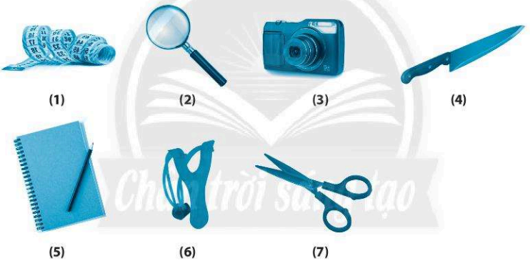
A. (1), (2), (3), (4), (5).
B. (1), (2), (3), (5), (7).
C. (3), (4), (5), (6).
D. (2), (3), (4), (5).
2/. Câu hỏi tự luận
Câu 3. Kính lúp thường sử dụng để quan sát những đối tượng sinh vật nào?
Câu 4. Liệt kê các sinh vật quan sát được vào các bảng sau và đánh dấu ✓ vào nhóm sinh vật tương ứng.
Bảng liệt kê các nhóm Thực vật quan sát được:
STT | Tên loài | Rêu | Dương xỉ | Hạt trần | Hạt kín
1
2
3
…
Bảng liệt kê các nhóm Động vật không xương sống quan sát được:
STT | Tên loài | Ruột khoang | Giun | Thân mềm | Chân khớp
1
2
3
…
Bảng liệt kê các nhóm Động vật có xương sống quan sát được:
STT | Tên loài | Cá | Lưỡng cư | Bò sát | Chim | Thú
1
2
3
…
Câu 5. Xác định vai trò của sinh vật ngoài thiên nhiên bằng cách hoàn thành sơ đồ sau:

Vai trò của
sinh vật ngoài thiên nhiên

Điều hòa
khí hậu

Ví dụ

Làm sạch
môi trường

Ví dụ

Làm thức ăn

Ví dụ

Làm dược liệu

Ví dụ

...

...
B. HƯỚNG DẪN GIẢI
1/. Câu hỏi trắc nghiệm
Bảng đáp án
1 | 2
B | B
Hướng dẫn giải
Câu 1.
Chọn B
Kính lúp cầm tay
Câu 2.
Chọn B
(1), (2), (3), (5), (7).
2/. Câu hỏi tự luận
Hướng dẫn giải
Câu 3.
Sử dụng kính lúp quan sát chi tiết các sinh vật cỡ nhỏ như các đại diện thuộc nhóm Rêu; các cơ quan, bộ phận thực vật như: rễ, thân, lá; hình thái ngoài của động vật;...
Câu 4.
Tuỳ vào đặc điểm của từng địa điểm tham quan, HS sẽ có các bảng với các sinh vật cụ thể. GV khuyến khích HS tìm đủ các đại diện của các nhóm sinh vật, nếu có thể.
Câu 5.
Tuỳ vào địa điểm quan sát, HS xác định vai trò của các sinh vật quan sát được và hoàn thành theo sơ đồ gợi ý.

CHỦ ĐỀ 9: LỰC
BÀI 35: LỰC VÀ BIỂU DIỄN LỰC
A. BÀI TẬP
1/. Câu hỏi trắc nghiệm
Câu 1. Hoạt động nào dưới đây không cần dùng đến lực?
A. Đọc một trang sách.
B. Kéo một gàu nước,
C. Nâng một tấm gỗ.
D. Đẩy một chiếc xe.
Câu 2. Một bạn chơi trò nhảy dây. Bạn đó nhảy lên được là do
A. lực của chân đẩy bạn đó nhảy lên.
B. lực của đất tác dụng lên chân bạn đó.
C. chân bạn đó tiếp xúc với đất.
D. lực của đất tác dụng lên dây.
Câu 3. Treo vật vào đầu dưới của một lò xo, lò xo dãn ra. Khi đó
A. lò xo tác dụng vào vật một lực đẩy.
B. vật tác dụng vào lò xo một lực nén.
C. lò xo tác dụng vào vật một lực nén.
D. vật tác dụng vào lò xo một lực kéo.
Câu 4. Khi có một lực tác dụng lên quả bóng đang chuyển động trên sân thì tốc độ của quả bóng sẽ
A. không thay đổi.
B. tăng dần.
C. giảm dần.
D. tăng dần hoặc giảm dần.
2/. Câu hỏi tự luận
Câu 5. Khi người thợ đóng đinh vào tường thì lực nào đã làm đinh cắm vào tường?
Câu 6. Lựa chọn các từ sau: lực kéo, lực nén, lực đẩy và điền vào chỗ trống:
a) Bạn An đã tác dụng vào thước nhựa một... làm thước nhựa bị uốn cong.
b) Để nâng tấm bê tông lên, cần cẩu đã tác dụng vào tấm bê tông một...
c) Đẩu tàu đã tác dụng vào toa tàu một...
d) Gió đã tác dụng vào dù của người nhảy dù một...
Câu 7. Biểu diễn các lực sau với tỉ xích 1cm ứng với 2N.
a) Lực F₁ có phương ngang, chiều từ trái sang phải, độ lớn 4 N.
b) Lực F₂ có phương thẳng đứng, chiều từ trên xuống, độ lớn 2 N.
c) Lực F₃ có phương hợp với phương ngang một góc 45°, chiều từ trái sang phải, hướng lên trên, độ lớn 6 N.
Câu 8. Nêu hướng và độ lớn các lực trong hình vẽ sau, cho tỉ lệ xích 1 cm ứng với 10 N.
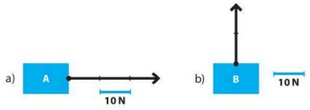
B. HƯỚNG DẪN GIẢI
1/. Câu hỏi trắc nghiệm
Bảng đáp án
1 | 2 | 3 | 4
A | B | D | D
Hướng dẫn giải
Câu 1.
Chọn A
Đọc một trang sách.
Câu 2.
Chọn B
lực của đất tác dụng lên chân bạn đó
Câu 3.
Chọn D
vật tác dụng vào lò xo một lực kéo.
Câu 4.
Chọn D
tăng dần hoặc giảm dần.
2/. Câu hỏi tự luận
Hướng dẫn giải
Câu 5.
Búa đã tác dụng một lực đẩy vào đinh khiến đinh cắm vào tường.
Câu 6.
a) lực nén. b) lực kéo. c) lực kéo. d) lực đẩy.
Câu 7.
Biểu diễn các lực sau với tỉ xích 1cm ứng với 2N:
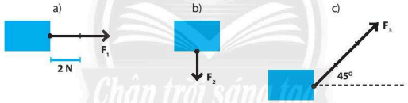
Câu 8.
Ở hình a), lực tác dụng vào vật A có độ lớn 30 N, có hướng nằm ngang từ trái sang phải.
Ở hình b), lực tác dụng vào vật B có độ lớn 20 N, có hướng thẳng đứng từ dưới lên.

BÀI 36: TÁC DỤNG CỦA LỰC
A. BÀI TẬP
1/. Câu hỏi trắc nghiệm
Câu 1. Phát biểu nào sau đâỵ không đúng?
A. Lực là nguyên nhân làm cho vật chuyển động.
B. Lực là nguyên nhân làm cho vật thay đổi hướng chuyển động.
C. Lực là nguyên nhân làm cho vật thay đổi tốc độ chuyển động.
D. Lực là nguyên nhân làm cho vật bị biến dạng.
Câu 2. Một quả bóng nằm yên được tác dụng một lực đẩy, khẳng định nào sau đây đúng?
A. Quả bóng chỉ bị biến đổi chuyển động.
B. Quả bóng chỉ bị biến đổi hình dạng.
C. Quả bóng vừa bị biến đổi hình dạng, vừa bị biến đổi chuyển động.
D. Quả bóng không bị biến đổi.
Câu 3. Phát biểu nào sau đây là không đúng?
Ném mạnh một quả bóng tennis vào mặt tường phẳng: Lực mà quả bóng tác dụng vào mặt tường
A. làm mặt tường bị biến dạng.
B. làm biến đổi chuyển động của mặt tường.
C. không làm mặt tường biến dạng.
D. vừa làm mặt tường bị biến dạng, vừa làm biến đổi chuyển động của mặt tường.
Câu 4. Trường hợp nào sau đây vật không bị biến dạng khi chịu tác dụng của lực?
A. Cửa kính bị vỡ khi bị va đập mạnh.
B. Đất xốp khi được cày xới cẩn thận.
C. Viên bi sắt bị búng và lăn về phía trước.
D. Tờ giấy bị nhàu khi ta vò nó lại.
Câu 5. Người ta dùng búa để đóng một cái cọc tre xuống đất. Lực mà búa tác dụng lên cọc tre sẽ gây ra những kết quả gì?
A. Chỉ làm biến đổi chuyển động cọc tre.
B. Không làm biến dạng và cũng không làm biến đổi chuyển động của cọc tre.
C. Chỉ làm biến dạng cọc tre.
D. Vừa làm biến dạng cọc tre vừa làm biến đổi chuyển động của nó.
2/. Câu hỏi tự luận
Câu 6. Một học sinh đá vào quả bóng cao su đang nằm yên trên mặt đất. Điều gì sẽ xảy ra?
Câu 7. Vì sao khi đá bóng vào tường, bóng lại bị bật trở lại? Khi đó, bóng và tường có bị biến dạng không?
Câu 8. Khi đang đi xe đạp, ta dùng tay bóp phanh, có phải lực của tay đã trực tiếp làm cho xe dừng lại? Giải thích.
Câu 9. Có khi nào lực tác dụng lên vật mà không làm vật bị biến dạng cũng không làm vật bị biến đổi chuyển động không?
Câu 10. Lực có phải là nguyên nhân duy trì chuyển động không? Lấy ví dụ minh hoạ.
B. HƯỚNG DẪN GIẢI
1/. Câu hỏi trắc nghiệm
Bảng đáp án
1 | 2 | 3 | 4 | 5
A | C | C | C | D
Hướng dẫn giải
Câu 1.
Chọn A
Lực là nguyên nhân làm cho vật chuyển động.

Câu 2.
Chọn C
Quả bóng vừa bị biến đổi hình dạng, vừa bị biến đổi chuyển động.
Câu 3.
Chọn C
không làm mặt tường biến dạng.
Câu 4.
Chọn C
Viên bi sắt bị búng và lăn về phía trước.
Câu 5.
Chọn D
Vừa làm biến dạng cọc tre vừa làm biến đổi chuyển động của nó.

2/. Câu hỏi tự luận
Hướng dẫn giải

Câu 6.
Một học sinh đá vào quả bóng cao su đang nằm yên trên mặt đất thì quả bóng sẽ biến dạng và thay đổi tốc độ.
Câu 7.
Khi bóng đập vào tường, bóng đã tác dụng vào tường một lực làm tường bị biến dạng và biến đổi chuyển động (nhưng khó quan sát), đồng thời tường cũng tác dụng ngược lại quả bóng làm bóng bị biến dạng và biến đổi chuyển động (tức bóng bị bật ra trở lại).
Câu 8.
Tay chúng ta chỉ làm cho tay phanh bị biến đổi chuyển động và phanh bị biến dạng. Xe dừng lại là do má phanh tác dụng vào vành bánh xe một lực.
Câu 9.
Không xảy ra trường hợp đó. Vì tác dụng của lực làm vật bị biến đổi chuyển động hoặc bị biến dạng hoặc vừa biến đổi chuyển động vừa biến dạng. Trong thực tế, có những trường hợp sự biểu hiện đó không rõ (ví dụ lực tác dụng của quả bóng lên tường,...) nên ta khó quan sát.
Câu 10.
Lực không phải là nguyên nhân duy trì chuyển động. Ví dụ, bạn Lam đang đạp xe trên đường, sau đó bạn ấy ngừng đạp thì xe vẫn tiếp tục chuyển động.

BÀI 37: LỰC HẤP DẪN VÀ TRỌNG LƯỢNG
A. BÀI TẬP
1/. Câu hỏi trắc nghiệm
Câu 1. Một túi đường có khối lượng 2 kg thì có trọng lượng gần bằng
A. 2N. B. 20N. C. 200N. D. 2 000N.
Câu 2. Một thùng hoa quả có trọng lượng 50N thì thùng hoa quả đó có khối lượng bao nhiêu kg?
A. 5 kg. B.0,5kg. C.50kg. D. 500 kg.
Câu 3. Phát biểu nào sau đây là không đúng?
A. Khối lượng của túi đường chỉ lượng đường chứa trong túi.
B. Trọng lượng của một người là độ lớn của lực hút của Trái Đất tác dụng lên người đó.
C. Trọng lượng của một vật tỉ lệ thuận với khối lượng của vật đó.
D. Khối lượng của một vật phụ thuộc vào trọng lượng của nó.
Câu 4. Phát biểu nào sau đây là đúng?
A. Trọng lượng của vật là lực hút của Trái Đất tác dụng lên vật.
B. Trọng lượng của một vật có đơn vị là kg.
C. Trọng lượng của vật là độ lớn lực hút của Trái Đất tác dụng lên vật.
D. Trọng lượng của vật tỉ lệ với thể tích của vật.
Câu 5. Khi ta đem cân một vật là ta muốn biết
A. trọng lượng của vật đó.
B. thể tích của vật đó.
C. khối lượng của vật đó.
D. so sánh khối lượng của vật đó với khối lượng của các vật khác.
2/. Câu hỏi tự luận
Câu 6. Bạn Vinh nói rằng "Trọng lượng của một vật tỉ lệ thuận với khối lượng của nó, nếu khối lượng của vật không đổi thì trọng lượng của vật không đổi.''. Điểu này có đúng không?
B. HƯỚNG DẪN GIẢI
1/. Câu hỏi trắc nghiệm
Bảng đáp án
1 | 2 | 3 | 4 | 5
B | A | D | C | C
Hướng dẫn giải
Câu 1.
Chọn B
20N
Câu 2.
Chọn A
5 kg
Câu 3.
Chọn D
Khối lượng của một vật phụ thuộc vào trọng lượng của nó.
Câu 4.
Chọn C
Trọng lượng của vật là độ lớn lực hút của Trái Đất tác dụng lên vật.
Câu 5.
Chọn C
khối lượng của vật đó.
2/. Câu hỏi tự luận
Hướng dẫn giải
Câu 6.
Phát biểu này chỉ đúng khi ta cùng xét vật ở cùng một vị trí. Nếu đưa vật lên cao thì trọng lượng của vật sẽ giảm đi chút ít, trong khi đó khối lượng của vật không thay đổi theo vị trí đặt vật.

BÀI 38. LỰC TIẾP XÚC VÀ LỰC KHÔNG TIẾP XÚC
A. BÀI TẬP
1/. Câu hỏi trắc nghiệm
Câu 1. Trường hợp nào sau đây liên quan đến lực tiếp xúc?
A. Một hành tinh trong chuyển động xung quanh một ngôi sao.
B. Một vận động viên nhảy dù rơi trên không trung.
C. Thủ môn bắt được bóng trước khung thành.
D. Quả táo rơi từ trên cây xuống.
Câu 2. Trường hợp nào sau đây liên quan đến lực không tiếp xúc?
A. Vận động viên nâng tạ.
B. Người dọn hàng đẩy thùng hàng trên sân.
C. Giọt mưa đang rơi.
D. Bạn Na đóng đinh vào tường.
2/. Câu hỏi tự luận
Câu 3. Bạn An cho rằng, những vật chỉ tác dụng lên nhau khi nó tiếp xúc với nhau. An nói như thế có đúng không?
Câu 4. Trong các hoạt động sau, hoạt động nào xuất hiện lực tiếp xúc?
a/. Người thợ đóng cọc xuống đất.
b/. Viên đá rơi.
Câu 5. Trong các hoạt động sau, hoạt động nào xuất hiện lực không tiếp xúc?
a/. Bạn Lan dùng tay bẻ cong chiếc thước nhựa.
b/. Nam châm hút viên bi sắt.
B. HƯỚNG DẪN GIẢI
1/. Câu hỏi trắc nghiệm
Bảng đáp án
1 | 2
C | C
Hướng dẫn giải
Câu 1.
Chọn C
Thủ môn bắt được bóng trước khung thành.
Câu 2.
Chọn C
Giọt mưa đang rơi.
2/. Câu hỏi tự luận
Hướng dẫn giải
Câu 3.
Bạn An nói như vậy là không đúng. Các vật không tiếp xúc nhau vẫn có thể tác dụng lên nhau. Chẳng hạn nam châm hút thanh sắt,Trái Đất hút viên phấn,...
Câu 4.
Trường hợp a) xuất hiện lực tiếp xúc.
Câu 5.
Trường hợp b) xuất hiện lực không tiếp xúc.
BÀI 39. BIẾN DẠNG CỦA LÒ XO. PHÉP ĐO LỰC
A. BÀI TẬP
1/. Câu hỏi trắc nghiệm
Câu 1. Trong các phát biểu sau đây, phát biểu nào đúng?
A. Lực kế là dụng cụ để đo khối lượng.
B. Lực kế là dụng cụ đo trọng lượng.
C. Lực kế là dụng cụ để đo cả trọng lượng và khối lượng.
D. Lực kế là dụng cụ để đo lực.
2/. Câu hỏi tự luận
Câu 2. Chiều dài ban đầu của lò xo là 25cm, khi ta tác dụng lên lò xo một lực thì chiều dài của nó là 27 cm. Cho biết lò xo bị dãn hay bị nén và dãn hay nén một đoạn bao nhiêu.
Câu 3. Hãy thiết kế phương án cân một vật nhỏ chỉ với một lò xo nhẹ và một bộ quả cân.
Câu 4. Treo vật nặng vào sợi dây cao su, dưới tác dụng của lực hút Trái Đất tại sao vật không rơi xuống?
Câu 5. Hai lò xo có chiều dài ban đầu như nhau. Treo hai vật có cùng khối lượng vào hai lò xo đó. Hỏi độ dãn của hai lò xo đó có như nhau không?
Câu 6. Chiều dài tự nhiên của lò xo là 20 cm. Biết rằng độ dãn của lò xo phụ thuộc vào lực tác dụng được biểu diễn bằng đồ thị dưới đây. Hãy tính độ dài của lò xo khi chịu tác dụng của các lực.
- 2N b) 4N c) 6N

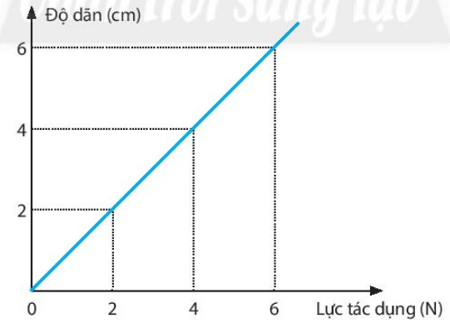
Câu 7. Em có một lực kế và một lò xo. Hãy tìm cách biến lò xo thành "cân bỏ túi"?
Câu 8. Khi treo vật nặng có trọng lượng 1 N, lò xo dãn ra 0,5 cm. Hỏi khi treo vật nặng có trọng lượng 3 N thì lò xo ấy dãn ra bao nhiêu?
Câu 9. Một lò xo dài thêm 10 cm khi treo vào đầu của nó một vật có trọng lượng 20 N. Tiếp tục treo thêm một vật có trọng lượng 15N nữa thì lò xo dài bao nhiêu? Biết chiều dài tự nhiên của lò xo này là 20 cm.
Câu 10. Một lò xo dài thêm 10 cm khi treo vào đầu lò xo một vật có khối lượng 1 kg. Nếu dùng lò xo này làm lực kế, trên thang chia độ, hai vạch cách nhau 1cm chỉ thị mấy niutơn (N)?
B. HƯỚNG DẪN GIẢI
1/. Câu hỏi trắc nghiệm
Bảng đáp án
1
D
Hướng dẫn giải
Câu 1.
Chọn D
Lực kế là dụng cụ để đo lực.
2/. Câu hỏi tự luận
Hướng dẫn giải
Câu 2.
Do chiều dài lúc sau của lò xo lớn hơn chiều dài tự nhiên nên lò xo bị dãn ra. Lò xo bị dãn ra một đoạn 2 cm.
Câu 3.
Móc cố định một đầu lò xo, treo vật vào đầu kia của lò xo, đánh dấu độ dãn của lò xo. Bỏ vật ra, treo các quả cân phù hợp sao cho lò xo dãn đến vị trí đã đánh dấu, khối lượng của vật cần đo đúng bằng khối lượng các quả cân khi đó.
Câu 4.
Khi treo một vật vào sợi dây cao su, dưới tác dụng của lực hút Trái Đất vật bị kéo xuống dưới. Vật bị kéo xuống dưới làm dây cao su căng ra, xuất hiện lực kéo vật trở lại. Khi vật nặng đứng yên, hai lực này có độ lớn bằng nhau.
Câu 5.
Độ dãn của mỗi lò xo còn phụ thuộc vào đặc tính của mỗi lò xo. Nên độ dãn của hai lò xo có thể như nhau hoặc có thể khác nhau.
Câu 6.
Dựa vào đồ thị ta có:
a/. Khi lực tác dụng 2 N thì lò xo dãn 2 cm, khi đó chiều dài lò xo là 20 + 2 = 22 cm.
b/. Khi lực tác dụng 4 N thì lò xo dãn 4 cm, khi đó chiều dài lò xo là 20 + 4 = 24 cm.
c/. Khi lực tác dụng 6 N thì lò xo dãn 6 cm, khi đó chiều dài lò xo là 20 + 6 = 26 cm.
Câu 7.
Dùng lực kế xác định được trọng lượng (từ đó suy ra khối lượng) của một số vật mẫu.Treo vật mẫu vào lò xo, đánh dấu vạch chia (theo khối lượng) trên bảng chia độ. Khi đó có thể sử dụng lò xo đó để cân khối lượng của một số vật.
Câu 8.
Khi treo vật nặng có trọng lượng 1 N, lò xo dãn ra 0,5 cm. Khi treo vật nặng có trọng lượng 3 N thì lò xo ấy dãn ra một đoạn là 3.0,5/1 = 1,5 cm.
Câu 9.
Khi treo vật có trọng lượng 20 N, lò xo dãn 10 cm. Khi treo vào lò xo vật có trọng lượng 35 N, lò xo dãn một đoạn 35.10/20 = 17,5 cm.
Chiều dài của lò xo khi đó là: 20 + 17,5 = 37,5 cm.
Câu 10.
Khi treo vật có khối lượng 1 kg tức là có trọng lượng 10 N, lò xo dãn 10 cm. Như vậy để lò xo dãn 1 cm thì cần treo vật có trọng lượng là 10.1/10 = 1 N.
Kết luận: Hai vạch cách nhau 1 cm chỉ thị 1 N.

BÀI 40. LỰC MA SÁT
A. BÀI TẬP
1/. Câu hỏi trắc nghiệm
Câu 1. Phát biểu nào sau đây nói về lực ma sát là đúng?
A. Lực ma sát cùng hướng với hướng chuyển động của vật.
B. Khi vật chuyển động nhanh dần, lực ma sát lớn hơn lực đẩy.
C. Khi vật chuyển động chậm dần, lực ma sát nhỏ hơn lực đẩy.
D. Lực ma sát trượt cản trở chuyển động trượt của vật này trên bề mặt vật kia.
Câu 2. Lực ma sát nghỉ xuất hiện khi
A. quyển sách để yên trên mặt bàn nằm nghiêng.
B. ô tô đang chuyển động, đột ngột hãm phanh.
C. quả bóng bàn đặt trên mặt bàn nằm ngang nhẵn bóng.
D. xe đạp đang xuống dốc.
Câu 3. Một vật đặt trên mặt bàn nằm ngang. Dùng tay búng vào vật để nó chuyển động. Vật sau đó chuyển động chậm dần vì có
A. trọng lực.
B. lực hấp dẫn.
C. lực búng của tay.
D. lực ma sát.
Câu 4. Lực ma sát trượt xuất hiện trong trường hợp nào sau đây?
A. Ma sát giữa các viên bi với ổ trục xe đạp, xe máy.
B. Ma sát giữa cốc nước đặt trên mặt bàn với mặt bàn.
C. Ma sát giữa lốp xe với mặt đường khi xe đang chuyển động.
D. Ma sát giữa má phanh với vành xe.
Câu 5. Đặt vật trên một mặt bàn nằm ngang, móc lực kế vào vật và kéo sao cho lực kế luôn song song với mặt bàn và vật trượt nhanh dần. Số chỉ của lực kế khi đó
A. bằng độ lớn lực ma sát nghỉ tác dụng lên vật.
B. bằng độ lớn lực ma sát trượt tác dụng lên vật.
C. lớn hơn độ lớn lực ma sát trượt tác dụng lên vật.
D. nhỏ hơn độ lớn lực ma sát trượt tác dụng lên vật.
Câu 6. Phát biểu nào sau đây là đúng?
A. Lực ma sát chỉ sinh ra khi một vật trượt trên bề mặt một vật khác.
B. Lực ma sát chỉ sinh ra khi một vật lăn trên bề mặt một vật khác.
C. Lực ma sát chỉ xuất hiện khi một vật đứng yên trên bể mặt một vật khác.
D. Lực ma sát có thể có lợi hoặc có hại.
2/. Câu hỏi tự luận
Câu 7. Hãy giải thích các hiện tượng sau và cho biết trong các hiện tượng này, ma sát có lợi hay có hại:
a/. Ô tô đi vào bùn dễ bị sa lầy.
b/. Khi đi trên sàn nhà đá hoa mới lau dễ bị ngã.
Câu 8. Giải thích ý nghĩa của câu nói "Nước chảy đá mòn" và chỉ ra bản chất lực tác dụng giữa nước và đá để làm mòn đá.
Câu 9. Hãy giải thích tại sao xích xe đạp phải thường xuyên tra dầu nhớt.
Câu 10. Một học sinh đi xe đạp đến trường, lực ma sát xuất hiện ở đâu?
B. HƯỚNG DẪN GIẢI
1/. Câu hỏi trắc nghiệm
Bảng đáp án
1 | 2 | 3 | 4 | 5 | 6
D | A | D | D | C | D
Hướng dẫn giải
Câu 1.
Chọn D
Lực ma sát trượt cản trở chuyển động trượt của vật này trên bề mặt vật kia.
Câu 2.
Chọn A
quyển sách để yên trên mặt bàn nằm nghiêng.
Câu 3.
Chọn D
lực ma sát.
Câu 4.
Chọn D
Ma sát giữa má phanh với vành xe.
Câu 5.
Chọn C
lớn hơn độ lớn lực ma sát trượt tác dụng lên vật.
Câu 6.
Chọn D
Lực ma sát có thể có lợi hoặc có hại.
2/. Câu hỏi tự luận
Hướng dẫn giải
Câu 7.
a/. Ô tô đi trên bùn dễ bị sa lầy vì lực ma sát giữa bánh xe và mặt đường dính bùn nhỏ, làm cho bánh xe không bám vào mặt đường được. Trường hợp này lực ma sát có lợi vì nhờ có nó mà xe mới di chuyển được và không bị sa lầy.
b/. Khi ta đi trên sàn đá hoa mới lau dễ bị ngã vì khi đó lực ma sát giữa chân ta và sàn nhà bị giảm do có nước dính trên sàn nhà.Trường hợp này ma sát có lợi vì nó giúp ta đi lại và tránh bị ngã.
Câu 8.
Vì ma sát do lực của dòng chảy của nước tác dụng vào đá lớn mà đá lại được hình thành do sự kết tinh nên dễ bị mòn
Câu 9.
Ma sát làm mòn xích nên phải tra dầu thường xuyên để làm giảm ma sát.
Câu 10.
Một học sinh đi xe đạp đến trường, lực ma sát xuất hiện ở bánh xe, tay lái, ổ trục và yên xe,...

CHỦ ĐỀ 10. NĂNG LƯỢNG VÀ CUỘC SỐNG
BÀI 41. NĂNG LƯỢNG
A. BÀI TẬP
1/. Câu hỏi trắc nghiệm
Câu 1. Ta trực tiếp nhận biết được một vật có nhiệt năng khi vật đó có khả năng nào?
A. Làm tăng khối lượng vật khác.
B. Làm nóng một vật khác.
C. Sinh ra lực đẩy làm vật khác chuyển động.
D. Nổi được trên mặt nước.
Câu 2. Vật liệu nào không phải là nhiên liệu?
A. Than đá.
B. Hơi nước.
C. Gas.
D. Khí đốt.
Câu 3. Dạng năng lượng nào không phải năng lượng tái tạo?
A. Năng lượng khí đốt.
B. Năng lượng gió.
C. Năng lượng thuỷ triều.
D. Năng lượng mặt trời.
Câu 4. Dạng năng lượng được dự trữ trong que diêm, pháo hoa là
A. nhiệt năng.
B. quang năng.
C. hoá năng.
D. cơ năng.
Câu 5. Những dạng năng lượng nào xuất hiện trong quá trình một khúc gỗ trượt có ma sát từ trên mặt phẳng nghiêng xuống?
A. Nhiệt năng, động năng và thế năng.
B. Chỉ có nhiệt năng và động năng.
C. Chỉ có động năng và thế năng.
D. Chỉ có động năng.
Câu 6. Nhiên liệu tích trữ năng lượng hữu ích. Chúng ta thu được năng lượng từ nhiên liệu bằng cách
A. di chuyển nhiên liệu.
B. tích trữ nhiên liệu.
C. đốt cháy nhiên liệu.
D. nấu nhiên liệu.
Câu 7. Nhiên liệu tích trữ năng lượng dưới dạng
A. nhiệt năng.
B. hoá năng.
C. thế năng hấp dẫn.
D. thế năng đàn hồi.
2/. Câu hỏi tự luận
Câu 8. Hai máy bay có khối lượng như nhau. Chiếc 1 bay ở độ cao 2 km với vận tốc 50 m/s. Chiếc 2 bay ở độ cao 3 km với vận tốc 200 km/h. Máy bay nào có cơ năng lớn hơn? Vì sao?
Câu 9. Trong xây dựng, người ta dùng búa máy để đóng các cọc bê tông. Một búa máy có khối lượng M được thả rơi từ độ cao H xuống và đóng vào một cọc bê tông có khối lượng m trên mặt đất làm cọc lún sâu vào trong đất một đoạn h. Em hãy nêu sự phụ thuộc của h vào H để thấy được năng lượng đặc trưng cho khả năng tác dụng lực.
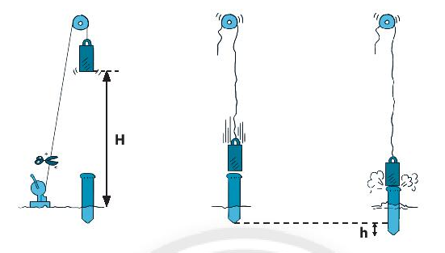
B. HƯỚNG DẪN GIẢI
1/. Câu hỏi trắc nghiệm
Bảng đáp án
1 | 2 | 3 | 4 | 5 | 6 | 7
B | B | A | C | A | C | B
Hướng dẫn giải
Câu 1.
Chọn B
Làm nóng một vật khác.
Câu 2.
Chọn B
Hơi nước.
Câu 3.
Chọn A
Năng lượng khí đốt.
Câu 4.
Chọn C
Hoá năng.
Câu 5.
Chọn A
Nhiệt năng, động năng và thế năng.
Câu 6.
Chọn C
Đốt cháy nhiên liệu.
Câu 7.
Chọn B
Hoá năng.
2/. Câu hỏi tự luận
Hướng dẫn giải
Câu 8.
Đổi 50 m/s = 180 km/h.
Vì máy bay 2 bay cao hơn và có vận tốc lớn hơn máy bay 1 nên máy bay 2 có thế năng và động năng lớn hơn máy bay 1. Vì vậy cơ năng của máy bay 2 lớn hơn máy bay 1.
Câu 9.
H càng lớn thì h cũng càng lớn. Khi tăng H thì năng lượng của búa máy tăng lên dẫn đến khi đóng cọc thì nó tác dụng lực lên cọc lớn hơn làm cho cọc lún sâu hơn vào trong đất.

.

BÀI 42. BẢO TOÀN NĂNG LƯỢNG VÀ SỬ DỤNG NĂNG LƯỢNG
A. BÀI TẬP
1/. Câu hỏi trắc nghiệm
Câu 1. Khi quạt điện hoạt động thì có sự chuỵển hoá
A. cơ năng thành điện năng.
B. điện năng thành hoá năng.
C. nhiệt năng thành điện năng.
D. điện năng thành cơ năng.
Câu 2. Hiện tượng nào dưới đây đi kèm theo sự biến đổi từ cơ năng thành điện năng?
A. Núm của đinamô quay, đèn bật sáng.
B. Pin mặt trời dùng để đun nước nóng.
C. Vật giảm tốc độ khi bị cản trở.
D. Vật nóng lên khi bị cọ xát.
Câu 3. Thả một quả bóng bàn rơi từ một độ cao nhất định, sau khi chạm đất quả bóng không nảy lên đến độ cao ban đầu vì
A. quả bóng bị Trái Đất hút.
B. quả bóng đã bị biến dạng.
C. thế năng của quả bóng đã chuyển thành động năng.
D. một phần cơ năng chuyển đã hoá thành nhiệt năng.
Câu 4. Trong các dụng cụ và thiết bị điện sau đây, thiết bị nào chủ yếu biến đổi điện năng thành nhiệt năng?
A. Máy quạt.
B. Bàn là điện.
C. Máy khoan.
D. Máy bơm nước.
Câu 5. Dạng năng lượng nào đã chuyển hoá thành điện năng trong một chiếc đồng hồ điện tử chạy bằng pin?
A. Cơ năng.
B. Nhiệt năng.
C. Hoá năng.
D. Quang năng.
Câu 6. Trong các quá trình biến đổi từ động năng sang thế năng và ngược lại, cơ năng
A. luôn được bảo toàn.
B. luôn tăng thêm.
C. luôn bị hao hụt.
D. tăng giảm liên tục.
2/. Câu hỏi tự luận
Câu 7. Hãy kể tên các thiết bị/dụng cụ tiêu thụ điện năng biến đổi thành nhiệt năng, quang năng, cơ năng để có thể sử dụng trực tiếp.
Câu 8. Hãy nêu tên ba thiết bị/dụng cụ trong đó có sự chuyển hoá năng lượng từ
a/. hoá năng thành điện năng.
b/. nhiệt năng thành quang năng.
c/. điện năng thành cơ năng và nhiệt năng.
Câu 9. Sử dụng đổng hồ đo điện đa năng để đo lượng điện năng tiêu thụ của một bóng đèn, đổng hồ chỉ 2,5 kW.h.Tuy nhiên, theo tính toán cho thấy bóng đèn chỉ tiêu thụ năng lượng là 2,4 kW.h. Theo em, định luật bảo toàn năng lượng có còn đúng trong trường hợp này không?
Câu 10. Trong cuộc thảo luận về khoa học kĩ thuật, bạn An đề xuất mô hình như sau: Nếu chỉ để quạt điện làm mát thì chưa tận dụng hết công suất của quạt. Vì vậy, ta gắn thêm vào trục cánh quạt các thiết bị khác như động cơ sạc điện, động cơ máy lạnh, ... Khi đó, ta sẽ được một thiết bị đa năng, vừa quạt mát và vừa thực hiện được các chức năng khác.
Theo em, ý tưởng của bạn An có hợp lí không? Vì sao?
B. HƯỚNG DẪN GIẢI
1/. Câu hỏi trắc nghiệm
Bảng đáp án
1 | 2 | 3 | 4 | 5 | 6
D | A | D | B | C | C
Hướng dẫn giải
Câu 1.
Chọn D
Bàn là điện.
Câu 2.
Chọn A
Núm của đinamô quay, đèn bật sáng.
Câu 3.
Chọn D
Một phần cơ năng chuyển đã hoá thành nhiệt năng.
Câu 4.
Chọn B
Bàn là điện.
Câu 5.
Chọn C
Hoá năng.
Câu 6.
Chọn C
Luôn bị hao hụt.
2/. Câu hỏi tự luận
Hướng dẫn giải
Câu 7.
Thiết bị/ dụng cụ tiêu thụ điện năng biến đổi thành nhiệt năng: bàn là, nồi cơm điện,...
Thiết bị/ dụng cụ tiêu thụ điện năng biến đổi thành quang năng: đèn Led, đèn huỳnh quang,...
Thiết bị/ dụng cụ tiêu thụ điện năng biến đổi thành cơ năng: máy bơm, quạt điện,...
Câu 8.
a) Pin đồng hồ điện tử.
b) Bóng đèn dây tóc.
c) Quạt điện.
Câu 9.
Trong trường hợp này vì ta chỉ tính toán năng lượng tiêu thụ trên bóng đèn, còn chưa tính đến năng lượng hao phí trên đường dây truỵền tải. Đồng hồ đã đo cả năng lượng tiêu thụ trên bóng đèn và năng lượng hao phí trên đường dây truyền tải. Do đó, định luật bảo toàn năng lượng vẫn đúng trong trường hợp này.
Câu 10.
Nếu gắn thêm vào trục cánh quạt các thiết bị khác như động cơ sạc điện, động cơ máy lạnh, ... thì cánh quạt sẽ quay chậm lại. Theo định luật bảo toàn năng lượng, không thể xảy ra việc không cung cấp thêm năng lượng cho quạt, quạt phải làm thêm nhiều việc mà tốc độ quay của quạt không đổi. Vì vậy ý tưởng của An không hợp lí.
CHỦ ĐỀ 11. TRÁI ĐẤT VÀ BẦU TRỜI
BÀI 43. CHUYỂN ĐỘNG NHÌN THẤY CỦA MẶT TRỜI
A. BÀI TẬP
1/. Câu hỏi trắc nghiệm
Câu 1. Trái Đất có hiện tượng ngày và đêm luân phiên là do
A. Mặt Trời mọc ở đằng đông, lặn ở đằng tây.
B. Trái Đất tự quay quanh trục của nó theo hướng từ tây sang đông.
C. Trái Đất tự quay quanh trục của nó theo hướng từ đông sang tây.
D. Mặt Trời chuyển động từ đông sang tây.
2/. Câu hỏi tự luận
Câu 2. Trái Đất không tự phát sáng mà được chiếu sáng bởi Mặt Trời.
a/ Vì sao Mặt Trời chỉ chiếu sáng được một nửa Trái Đất?
b/ Phần nào của Trái Đất sẽ là ban ngày? Phần nào của Trái Đất sẽ là ban đêm?
Câu 3. Quan sát hình bên và trả lời các câu hỏi sau:
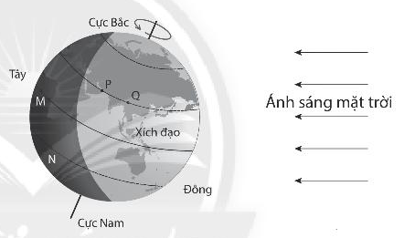
a/ Trong số các vị trí M, N, P, Q thì ở những vị trí nào đang là ban ngày? Ở những vị trí nào đang là ban đêm? Vì sao?
b/ Người ở vị trí nào trong hai vị trí M và N sẽ thấy Mặt Trời mọc trước? Vì sao?
c/ Người ở vị trí nào trong hai vị trí P và Q sẽ thấy Mặt Trời lặn trước? Vì sao?
Câu 4. Giả sử em bị lạc trong rừng. Nếu em quan sát được Mặt Trời và có đồng hồ để xác định thời gian. Em hãy đề xuất phương án xác định phương hướng.
B. HƯỚNG DẪN GIẢI
1/. Câu hỏi trắc nghiệm
Bảng đáp án
1
B
Hướng dẫn giải
Câu 1.
Chọn B
Trái Đất tự quay quanh trục của nó theo hướng từ tây sang đông.
2/. Câu hỏi tự luận
Câu 2.
a/ Mặt Trời chỉ chiếu sáng được một nửa Trái Đất vì: Trái Đất có dạng hình cầu nên Mặt Trời luôn chỉ chiếu sáng được một nửa Trái Đất.
b/ Phần được Mặt Trời chiếu sáng sẽ là ban ngày, phần không được Mặt Trời chiếu sáng sẽ là ban đêm.
Câu 3.
a/ Ở các vị trí P, Q đang là ban ngày vì các vị trí nàỵ đang được Mặt Trời chiếu sáng. Ở các vị trí M và N đang là ban đêm vì các vị trí này lúc đó không được Mặt Trời chiếu sáng.
b/ Trong hai vị trí M và N, người đứng ở vị trí N sẽ thấy Mặt Trời mọc trước vì khi Trái Đất quay quanh trục theo chiều từ tây sang đông, ánh sáng Mặt Trời sẽ chiếu tới N trước khi chiếu tới M.
c/ Trong hai vị trí P và Q, người đứng ở vị trí Q sẽ thấy Mặt Trời lặn trước vì khi Trái Đất quay quanh trục theo chiều từ tây sang đông, ánh sáng mặt trời chiếu tới Q sẽ khuất trước so với ánh sáng mặt trời chiếu tới P.
Câu 4.
Dựa vào đồng hồ ta sẽ xác định được lúc đó là buổi sáng hay buổi chiều. Sau đó dựa vào bóng của mình hoặc cây cối trong rừng trên mặt đất ta sẽ xác định được phương hướng. Hướng của bóng cây sẽ là hướng tây nếu lúc đó là buổi sáng và sẽ là hướng đông nếu lúc đó là buổi chiều.

